СХЕМА
ВОДОСНАБЖЕНИЯ
МУНИЦИПАЛЬНОГО ОБРАЗОВАНИЯ
"АГАЛАТОВСКОЕ СЕЛЬСКОЕ ПОСЕЛЕНИЕ"
ВСЕВОЛОЖСКОГО МУНИЦИПАЛЬНОГО РАЙОНА
ЛЕНИНГРАДСКОЙ ОБЛАСТИ
на период до 2023 ГОДА

СОДЕРЖАНИЕ
ВВЕДЕНИЕ 6
1. Технико-экономическое состояние централизованных систем водоснабжения муниципального образования 28
1.1. Описание системы и структуры водоснабжения поселения, городского округа и деление территории поселения, городского округа на эксплуатационные зоны 28
1.1. Описание территорий МО «Агалатовское сельское поселение», неохваченных централизованной системой водоснабжения. 30
1.3. Описание технологических зон водоснабжения, зон централизованного и нецентрализованного водоснабжения (территорий, на которых водоснабжение осуществляется с использованием централизованных и нецентрализованных систем горячего водоснабжения, систем холодного водоснабжения соответственно) и перечень централизованных систем водоснабжения 30
1.4. Описание состояния существующих источников водоснабжения и водозаборных сооружений. 32
1.5. Описание существующих сооружений очистки и подготовки воды, включая оценку соответствия применяемой технологической схемы требованиям обеспечения нормативов качества. 33
1.6. Описание состояния и функционирования существующих насосных централизованных станций, в том числе оценку энергоэффективности подачи воды, которая оценивается как соотношение удельного расхода электрической энергии, необходимой для подачи установленного объема воды, и установленного уровня напора (давления) 51
1.7. Описание состояния и функционирования водопроводных сетей систем водоснабжения, включая оценку амортизации сетей и определение возможности обеспечения качества воды в процессе транспортировки 53
1.8. Описание существующих технических и технологических проблем, возникающих при водоснабжении поселений, городских округов, анализ исполнения предписаний органов, осуществляющих государственный надзор, муниципальный контроль, об устранении нарушений, влияющих на качество и безопасность воды 71
1.9. Описание централизованной системы горячего водоснабжения с использованием закрытых систем горячего водоснабжения, отражающее технологические особенности указанной системы 71
1.10. Описание существующих технических и технологических решений по предотвращению замерзания воды применительно к территории распространения вечномерзлых грунтов 71
1.11. Перечень лиц, владеющих на праве собственности или другом законном основании объектами централизованной системы водоснабжения, с указанием принадлежащих этим лицам таких объектов (границ зон, в которых расположены такие объекты) 72
2. Направления развития централизованной системы водоснабжения 73
2.1. Основные направления, принципы, задачи и целевые показатели развития централизованных систем водоснабжения 73
2.2. Различные сценарии развития централизованных систем водоснабжения в зависимости от различных сценариев развития МО «Агалатовское сельское поселение» 77
3. Существующий баланс водоснабжения и потребления питьевой, технической воды 79
3.1. Общий водный баланс подачи и реализации воды, включая оценку и анализ структурных составляющих потерь горячей, питьевой, технической воды при ее производстве и транспортировке 79
3.2. Территориальный водный баланс подачи горячей, питьевой, технической воды по технологическим зонам водоснабжения (годовой и в сутки максимального водопотребления) 81
3.3. Структурный баланс реализации горячей, питьевой, технической воды по группам абонентов с разбивкой на хозяйственно-питьевые нужды населения, производственные нужды юридических лиц и другие нужды поселений и городских округов (пожаротушение, полив и др.) 83
3.4. Сведения о фактическом потреблении населением горячей, питьевой, технической воды исходя из статистических и расчетных данных и сведений о действующих нормативах потребления коммунальных услуг 85
3.5. Описание существующей системы коммерческого учета горячей, питьевой, технической воды и планов по установке приборов учета 88
3.6. Анализ резервов и дефицитов производственных мощностей системы водоснабжения 88
3.7. Прогнозные балансы потребления горячей, питьевой, технической воды на срок не менее 10 лет с учетом различных сценариев развития поселений, городских округов, рассчитанные на основании расхода горячей, питьевой, технической воды в соответствии со СНиП 2.04.02-84 и СНиП 2.04.01-85, а также исходя из текущего объема потребления воды населением и его динамики с учетом перспективы развития и изменения состава и структуры застройки 89
3.8. Описание централизованной системы горячего водоснабжения с использованием закрытых систем горячего водоснабжения, отражающее технологические особенности указанной системы 95
3.9. Сведения о фактическом и ожидаемом потреблении горячей, питьевой, технической воды (годовое, среднесуточное, максимальное суточное) 95
3.10 Описание территориальной структуры потребления горячей, питьевой, технической воды, которую следует определять по отчетам организаций, осуществляющих водоснабжение, с разбивкой по технологическим зонам 96
3.11 Прогноз распределения расходов воды на водоснабжение по типам абонентов, в том числе на водоснабжение жилых зданий, объектов общественно-делового назначения, промышленных объектов, исходя из фактических расходов горячей, питьевой, технической воды с учетом данных о перспективном потреблении горячей, питьевой, технической воды абонентами 97
3.12 Сведения о фактических и планируемых потерях горячей, питьевой, технической воды при ее транспортировке 98
3.13. Перспективные балансы водоснабжения и водоотведения (общий - баланс подачи и реализации горячей, питьевой, технической воды, территориальный - баланс подачи горячей, питьевой, технической воды по технологическим зонам водоснабжения, структурный - баланс реализации горячей, питьевой, технической воды по группам абонентов 101
3.14. Расчет требуемой мощности водозаборных и очистных сооружений исходя из данных о перспективном потреблении горячей, питьевой, технической воды и величины потерь горячей, питьевой, технической воды при ее транспортировке с указанием требуемых объемов подачи и потребления горячей, питьевой, технической воды, дефицита (резерва) мощностей по технологическим зонам с разбивкой по годам 103
3.15. Наименование организации, которая наделена статусом гарантирующей организации 104
4. Предложения по строительству, реконструкции и модернизации объектов систем водоснабжения 106
4.1. Перечень основных мероприятий по реализации схем водоснабжения с разбивкой по годам 106
4.2. Технические обоснования основных мероприятий по реализации схем водоснабжения, в том числе гидрогеологические характеристики потенциальных источников водоснабжения, санитарные характеристики источников водоснабжения, а также возможное изменение указанных характеристик в результате реализации мероприятий, предусмотренных схемами водоснабжения и водоотведения 108
4.3. Сведения о вновь строящихся, реконструируемых и предлагаемых к выводу из эксплуатации объектах системы водоснабжения 110
4.4. Сведения о развитии систем диспетчеризации, телемеханизации и систем управления режимами водоснабжения на объектах организаций, осуществляющих водоснабжение 111
4.5. Сведения об оснащенности зданий, строений, сооружений приборами учета воды и их применении при осуществлении расчетов за потребленную воду 113
4.6. Описание вариантов маршрутов прохождения трубопроводов (трасс) по территории поселения, городского округа и их обоснование 113
4.7. Рекомендации о месте размещения насосных станций, резервуаров, водонапорных башен 114
4.8. Границы планируемых зон размещения объектов централизованных систем горячего водоснабжения, холодного водоснабжения 114
4.9. Карты (схемы) существующего и планируемого размещения объектов централизованных систем горячего водоснабжения, холодного водоснабжения 114
5. Экологические аспекты мероприятий по строительству и реконструкции объектов централизованной системы водоснабжения 115
5.1. Сведения о мерах по предотвращению вредного воздействия на водный бассейн предлагаемых к новому строительству и реконструкции объектов централизованной системы водоснабжения при утилизации промывных вод 115
5.2. Сведения по предотвращению вредного воздействия на окружающую среду при реализации мероприятий по снабжению и хранению химических реагентов, используемых в водоподготовке (хлор и др.) 116
6. Оценка объемов капитальных вложений в строительство, реконструкцию и модернизацию объектов централизованных систем водоснабжения" включает в себя с разбивкой по годам 117
7. Целевые показатели развития централизованных систем водоснабжения. 119
8. Перечень выявленных бесхозяйных объектов централизованных систем водоснабжения и перечень организаций уполномоченных на их эксплуатацию 120
Приложения. 121

ВВЕДЕНИЕ
Основой для разработки и реализации схемы водоснабжения муниципального образования "Агалатовское сельское поселение" Всеволожского муниципального района Ленинградской области (далее по тексту – МО «Агалатовское сельское поселение») на период до 2023 года является Федеральный закон от 7 декабря 2011 г. № 416-ФЗ "О водоснабжении и водоотведении", регулирующий всю систему взаимоотношений в водоснабжении и направленный на обеспечение устойчивого и надёжного водоснабжения, а также Генеральный план развития МО.
Схема водоснабжения разрабатывается в соответствии с документами территориального планирования и программами комплексного развития систем коммунальной инфраструктуры поселения с учетом схем энергоснабжения, теплоснабжения и газоснабжения.
Разработки схемы водоснабжения включает первоочередные мероприятия по созданию централизованных систем водоснабжения и повышению надежности функционирования этих систем, а также способствующие режиму устойчивого и достаточного финансирования и обеспечивающие комфортные и безопасные условия для проживания людей в МО "Агалатовское сельское поселение". Мероприятия охватывают следующие объекты системы коммунальной инфраструктуры:
– в системе водоснабжения – водозаборы, насосные станции, магистральные сети водопровода;
Разработка схем водоснабжения включает в себя:
– пояснительную записку с кратким описанием существующих систем водоснабжения МО "Агалатовское сельское поселение", анализом существующих технических и технологических проблем и схемы водопроводных и канализационных сетей.
Целью разработки схем водоснабжения является определение долгосрочной перспективы развития системы водоснабжения, обеспечения надежного и бесперебойного водоснабжения наиболее экономичным способом при минимальном воздействии на окружающую среду, а также экономического стимулирования развития систем водоснабжения и внедрения энергосберегающих технологий, а именно:
- обеспечение развития систем централизованного водоснабжения для существующего и нового строительства жилищного комплекса, а также объектов социально-культурного и рекреационного назначения в период до 2026 года;
- увеличение объемов производства коммунальной продукции (оказание услуг) по водоснабжению при повышении качества и сохранении приемлемости действующей ценовой политики;
- улучшение работы систем водоснабжения;
- повышение качества питьевой воды, поступающей к потребителям;
- обеспечение надежного централизованного и экологически безопасного отведения стоков и их очистку, соответствующую экологическим нормативам;
- снижение вредного воздействия на окружающую среду.
- обеспечение населения водоснабжением питьевого качества;
- очистка сточных вод до нормативных требований
В ходе решения поставленной цели реализуются задачи по развитию объектов инженерной инфраструктуры, реконструкция и модернизация объектов жилищно-коммунального хозяйства а именно:
- реконструкция существующих водозаборных узлов;
- строительство новых водозаборных узлов с установками водоподготовки;
- реконструкция и строительство централизованной сети магистральных водоводов, обеспечивающих возможность качественного снабжения водой населения и юридических лиц;
- реконструкция существующих сетей и канализационных очистных сооружений с заменой изношенных участков сети;
- модернизация объектов инженерной инфраструктуры путем внедрения ресурсо- и энергосберегающих технологий;
- установка приборов учета;
- обеспечение подключения вновь строящихся (реконструируемых) объектов недвижимости к системам водоснабжения с гарантированным объемом заявленных мощностей в конкретной точке на существующем трубопроводе необходимого диаметра.

ОБЩИЕ СВЕДЕНИЯ О МО «АГАЛАТОВСКОЕ СЕЛЬСКОЕ ПОСЕЛЕНИЕ»

МО «Агалатовское сельское поселение» расположено на западе Всеволожского района Ленинградской области. Площадь территории муниципального образования «Агалатовское сельское поселение» - 22027,90 га. Площадь территории уточнена на основании результатов подсчетов площади по обновленным топопланам в компьютерной программе MapInfo. Численность населения по состоянию на 01.01.2009 год – 6295 чел.
На территории муниципального образования «Агалатовское сельское поселение» находятся шесть населенных пунктов –
деревня Агалатово (частично на землях Министерства обороны РФ);
деревня Вартемяги;
деревня Елизаветинка (полностью на землях Министерства обороны РФ);
деревня Касимово;
деревня Колясово;
деревня Скотное.
Административным центром МО «Агалатовское сельское поселение» является деревня Агалатово.
Территория МО «Агалатовское сельское поселение» имеет смежные границы на севере – с территорией МО «Куйвозовское сельское поселение», на востоке – с территорией МО «Лесколовское сельское поселение» и «Токсовское городское поселение», на юге – с территорией МО «Бугровское сельское поселение», на западе – с территорией МО «Юкковское сельское поселение» и Выборгского муниципального района.
Климат
Климат рассматриваемой территории умеренно холодный, переходный от морского к континентальному, с продолжительной мягкой зимой и коротким прохладным летом.
Характерной чертой климата данного района является поступление в течение всего года воздушных масс из Атлантики. Поступление арктических воздушных масс приводит к резким похолоданиям, наиболее опасным в весенний период.
Температура воздуха
Средняя многолетняя годовая температура воздуха составляет 3.2°С. Средняя температура самого холодного месяца (февраль) равна минус 8.9°С, самого теплого (июль) – 16.7°С. Абсолютный минимум температуры воздуха достигает минус 36°С, абсолютный максимум составляет 32°С.
Переход среднесуточный температуры воздуха весной через 0°С наблюдается в среднем 7 апреля, через 5°С – 27 апреля, через 10°С – 24 мая. Осенний переход через 10°С происходит в среднем 14 сентября, через 5°С – 7 октября, через 0°С – 5 ноября.
Средняя дата последнего заморозка весной – 21 мая. Первый заморозок осенью в среднем наблюдается 29 сентября. Продолжительность безморозного периода в среднем составляет 130 суток. Продолжительность периода с температурой выше 0°С составляет 211 суток, с температурой выше 5°С – 162 суток, с температурой выше 10°С – 112 суток. Сумма среднесуточных температур воздуха выше 0°С составляет 2126°С, выше 5°С - 1999°С, выше 10°С - 1621°С.
Температура поверхности почвы
Внутригодовой ход температуры поверхности почвы аналогичен ходу температуры воздуха. Средняя многолетняя годовая температура поверхности почвы составляет 4°С. Абсолютный максимум температуры поверхности почвы достигает 48°С, абсолютный минимум - минус 40°С. Средняя дата появления последнего заморозка на почве весной – 5 июня, первого осенью – 15 сентября. Средняя продолжительность безморозного периода на поверхности почвы составляет 101 сутки. Наибольшая за зиму глубина промерзания почвы (суглинистые грунты) наблюдается в марте и составляет в среднем 0.5 м при максимуме 1.0-1.1 м.
Атмосферные осадки
Годовая норма атмосферных осадков с поправками к показаниям осадкомера составляет 786 мм. Наименьшее месячное количество осадков (49 мм) выпадает в марте, наибольшее (95 мм) – в августе. В среднем за год наблюдается примерно 190 суток с осадками, из них в жидком виде осадки выпадают в течение 95 суток, в твердом виде – в течение 65 суток и в смешанном виде – в течение 30 суток.
В летний период осадки имеют преимущественно ливневой характер. Максимальная интенсивность их за интервал 5 минут составляет 3.2 мм/мин, за 20 минут – 1.7 мм/мин.
Геологическое строение
В геоморфологическом отношении район представляет собой ледниково-озерную равнину, нарушаемую отдельными холмообразными повышениями (относительной высотой до 20-25 м).
Территория сельского поселения достаточно обеспечена ресурсами поверхностных и подземных вод.
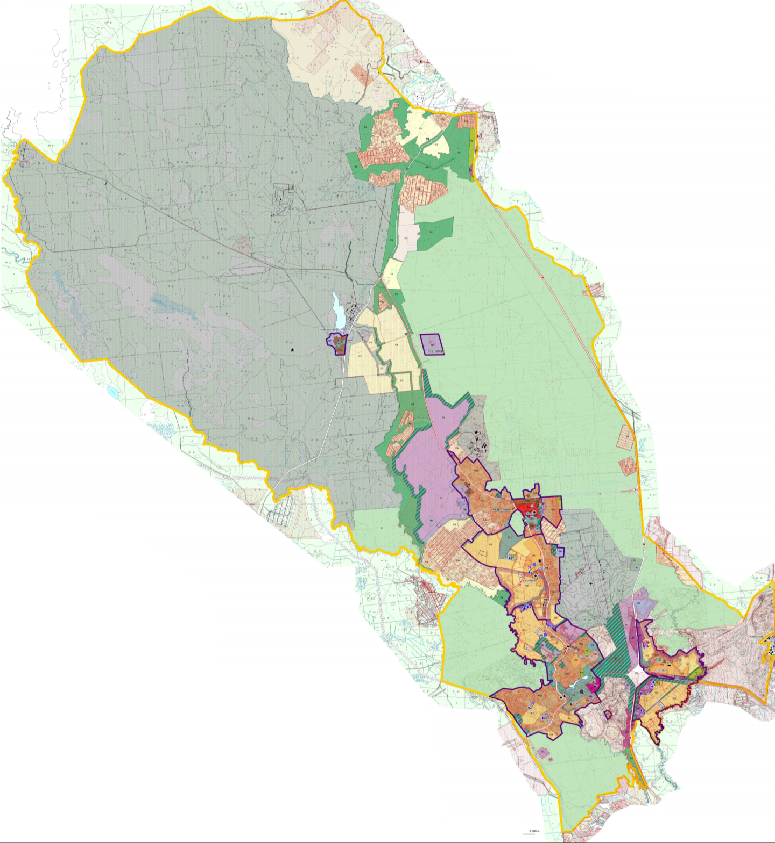
Рис. 1. Карта град. зонирования МО «Агалатовское сельское поселение»
- Технико-экономическое состояние централизованных систем водоснабжения муниципального образования

  - Описание системы и структуры водоснабжения поселения, городского округа и деление территории поселения, городского округа на эксплуатационные зоны
Структура системы водоснабжения зависит от многих факторов, из которых главными являются следующие: расположение, мощность и качество воды источника водоснабжения, рельеф местности и кратность использования воды на промышленных предприятиях.
Централизованная система холодного водоснабжения существует в деревнях: Агалатово (военный городок), д. Агалатово (жил. городок), д. Вартемяги, д. Колясово, д. Касимово, д. Елизаветинка.

Холодное водоснабжение д. Агалатово (военный городок) предусматривается из девяти артезианских скважин. Сети поселка закольцованы. На водопроводной сети имеется одна водонапорная башня.
Вода с артезианских скважин №1, №2, №3, №4,№5, №6, №7, №8, №9 поступает по трубопроводам различных диаметров на водоочистные сооружения. После прохождения очистки, вода поступает на водонапорную станцию (ВНС-2), расположенную в одном здании с водоочистными сооружениями, далее расположенными в ней насосами второго подъема подается в общую поселковую сеть и далее непосредственно потребителям и на водонапорную башню. В настоящее время артезианские скважины №4 и №8 не функционируют и требуют капитального ремонта.

Холодное водоснабжение д. Агалатово (жил. городок) предусматривается из пяти артезианских скважин. На водопроводной сети имеется водонапорная башня.
Вода с артезианских скважин №10, №11, №20, №21, №22 и №23 без предварительной очистки, поступает по трубопроводам различных диаметров в общую поселковую сеть и далее непосредственно потребителям и на водонапорную башню. В настоящее время артезианские скважины №21, №22 и №23 не функционируют.

Холодное водоснабжение д. Вартемяги предусматривается из семи артезианских скважин. На водопроводной сети имеется 1 действующая водонапорная башня.
Вода с артезианских скважин №15, №16, №17, №18, поступает по трубопроводам различных диаметров на водоочистные сооружения. После прохождения очистки, вода подается на водонапорную башню и далее в общую поселковую сеть непосредственно потребителям. Стоит отметить, что в настоящее время скважина №18 не функционирует.
Артезианские скважины в настоящее время №12, №13 не соединены в общую поселковую сеть со скважинами №15, №16, №17, №18 из-за аварийного состояния водопроводного участка через реку Охта. Стоит отметить, что скважина №12 не функционирует.
Артезианская скважина №14 не соединена в общую сеть со скважинами №12, №13, №15, №16, №17, №18, вода без прохождения очистки поступает непосредственно потребителям.
Артезианская скважина №19 не соединена в общую сеть со скважинами №12, №13, №15, №16, №17, №18, вода без прохождения очистки поступает непосредственно потребителям в д. Колясово и д. Скотное.

Холодное водоснабжение д. Колясово осуществляется из одной артезианской скважины.
Вода с артезианской скважины №19, расположенной в д Вартемяги, без прохождения очистки поступает непосредственно жителям д. Колясово и юр. лицам: АЗС "BP", АЗС "Несте-Скотное", ИП Бережная, расположенным в близи д. Скотное.

Холодное водоснабжение д. Касимово осуществляется из артезианских скважин №1, №2, №3, №4,№5, №6, №7, №8, №9 расположенных в д. Агалатово (военный городок).
Вода с артезианских скважин №1, №2, №3, №4,№5, №6, №7, №8, №9 поступает по трубопроводам различных диаметров на водоочистные сооружения в д. Агалатово. После прохождения очистки, вода насосами второго подъема подается в общую поселковую сеть и далее непосредственно потребителям. Централизованное водоснабжение существует частично только в восточной части (вблизи аэродрома) д. Касимово. Как уже говорилось ранее: в настоящее время артезианские скважины №4 и №8 не функционируют и требуют капитального ремонта.

Холодное водоснабжение д. Елизаветинка осуществляется из двух артезианских скважин.
Артезианские скважины №1 и №2 работают в циклическом режиме, две недели одна скважина, две недели другая.
Вода с артезианских скважин поступает по трубопроводам в общую поселковую сеть без предварительной очистки и далее непосредственно потребителям и на водонапорную башню.
В связи с тем, что поселение Елизаветинка до настоящего времени является сформированным в существующих габаритах, закрытым военным городком и окружена режимными объектами Минобороны РФ, данные об объектах, сетях и объемных показателях потребления воды предоставлены частично.
Централизованная система холодного водоснабжения МО «Агалатовское сельское поселение» представлена одной эксплуатационной зоной – зоной ответственности МП «Агалатово-Сервис».
Централизованная система горячего водоснабжения МО «Агалатовское сельское поселение» представлена одной эксплуатационной зоной – зоной ответственности МП «Агалатово-Сервис».

  - Описание территорий МО «Агалатовское сельское поселение», неохваченных централизованной системой водоснабжения.
На данный момент централизованное водоснабжение существует в следующих поселениях:
- д. Агалатово (военный городок) – большая часть поселения;
- д. Агалатово (жил. городок)- многоквартирные дома и частично юр. лица;
- д. Вартемяги- большая часть поселения;
- д. Колясово – 2 частных дома;
- д. Касимово - частично восточная часть, (частный сектор);
- д. Скотное- централизованное водоснабжение только АЗС "BP", АЗС "Несте-Скотное", ИП Бережная, остальная большая часть поселения не охвачена централизованным водоснабжением;
- д. Елизаветинка- данные не предоставлены.
В остальных населенных пунктах МО «Агалатовское сельское поселение» система водоснабжения децентрализованная.

  - Описание технологических зон водоснабжения, зон централизованного и нецентрализованного водоснабжения (территорий, на которых водоснабжение осуществляется с использованием централизованных и нецентрализованных систем горячего водоснабжения, систем холодного водоснабжения соответственно) и перечень централизованных систем водоснабжения
Систему холодного водоснабжения можно описать семью технологическими зонами – зонами действия водопроводных сетей от водозаборных сооружений в д. Агалатово (военный городок), д. Агалатово (жил. городок), д. Вартемяги, д. Колясово, д. Касимово, д. Скотное, д. Елизаветинка (рис. 2).
Систему горячего водоснабжения можно описать четырьмя технологическими зонами:
1) зона действия водопроводных сетей от центрального теплового пункта (далее по тексту ЦТП) в д. Агалатово (военный городок), (рис. 2);
2) зона действия водопроводных сетей от индивидуальных тепловых пунктов (далее по тексту ИТП) в д. Агалатово (военный городок), (рис. 2);
3) зона действия водопроводных сетей от индивидуальных тепловых пунктов (далее по тексту ИТП) в д. Агалатово (жил. городок), (рис. 2);
4) зона действия водопроводных сетей от индивидуальных тепловых пунктов (далее по тексту ИТП) в д. Вартемяги, (рис. 2);
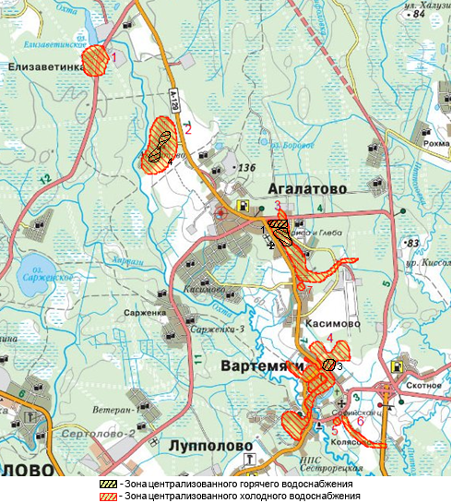
Рис. 2. Зоны действия централизованных систем водоснабжения.

  - Описание состояния существующих источников водоснабжения и водозаборных сооружений.

д. Агалатово (военный городок)
Таблица 1. Характеристика зданий и сооружений водоснабжения
№ п/п | Здания и сооружения | Год ввода | Производительность, м³/час | Износ,  % | Примечание
1 | Арт. скважина №1 | 1992 | 14,5 | 100 | Скважинный насос ЭЦВ 8-16-140
2 | Арт. скважина №2 | 1986 | 15 | 100 | Скважинный насос ЭЦВ 8-16-140
3 | Арт. скважина №3 | 1994 | 15 | н/д | Скважинный насос ЭЦВ 8-16-140
4 | Арт. скважина №4 | 1994 | 15 | н/д | Скважинный насос ЭЦВ 8-16-140  Скважина не функционирует, требуется капитальный ремонт
5 | Арт. скважина №5 | 1994 | 15 | н/д | Скважинный насос ЭЦВ 8-16-140
6 | Арт. скважина №6 | 1994 | 15 | н/д | Скважинный насос ЭЦВ 8-16-140
7 | Арт. скважина №7 | 1994 | 8 | н/д | Скважинный насос ЭЦВ 6-10-80
8 | Арт. скважина №8 | 1994 | 5 | н/д | Скважинный насос ЭЦВ 6-10-110  Скважина не функционирует, требуется капитальный ремонт
9 | Арт. скважина №9 | 1994 | 10 | н/д | Скважинный насос ЭЦВ 6-10-110
10 | Водонапорная башня | 1994 | - | 18,8 | Объем бака 100 м³.  Высота сооружения 32 м.
11 | Водоочистные сооружения и ВНС-2 | 1994 | 153 м³/час | 20,9 | Сетевые насосы:  ITUR IN-100/200 (2раб., 2рез.)  Насос промывки фильтров:  ITUR IN-200/250 (1раб., 1рез.)  Насос дозировки (калий марганцево-кислый):  CFG Prominent (1раб., 1рез.)  Насос дозировки (гипохлорит Na):  CFG Prominent (1раб., 1рез.)

д. Агалатово (жил. городок)
Таблица 2. Характеристика зданий и сооружений водоснабжения
№ п/п | Здания и сооружения | Год ввода | Производительность, м³/час | Износ | Примечание
1 | Арт. скважина №10 | 1985 | 15 | н/д | Скважинный насос ЭЦВ 6-10-185
2 | Арт. скважина №11 | 1985 | 15 | н/д | Скважинный насос ЭЦВ 6-10-185
3 | Арт. скважина №20 | 1980 | 14 | н/д | Скважинный насос Grundfos
4 | Арт. скважина №21 | 1977 | 9 | н/д | Скважина не функционирует.
5 | Арт. скважина №22 | н/д | н/д | н/д | Скважина не функционирует.
6 | Арт. скважина №23 | 1976 | 18,4 | н/д | Скважина не функционирует.
7 | Водонапорная башня с ВНС | 1974 (ВНС 2012) | 48 | 88,5 | Объем бака 120 м³. Высота сооружения 18 м.  Характеристики станции:  Helix v 16061SKW-EB-R

д. Вартемяги
Таблица 3. Характеристика зданий и сооружений водоснабжения
№ п/п | Здания и сооружения | Год ввода | Производительность, м³/час | Износ | Примечание
1 | Арт. скважина №12 | н/д | 2,5 | н/д | Скважинный насос ЭЦВ 4-2,5-80  (не работает, требует кап. ремонт)
2 | Арт. скважина №13 | н/д | 6,5 | н/д | Скважинный насос ЭЦВ 6-6,5-140
3 | Арт. скважина №14 | 1963 | 3,6 | 100 | Скважинный насос Pedrollo 4SR4/26-P
4 | Арт. скважина №15 | 1986 | 10,5 | 100 | Скважинный насос Pedrollo 4SR10/20-P
5 | Арт. скважина №16 | 1990 | 10 | н/д | Скважинный насос ЭЦВ 6-10-110
6 | Арт. скважина №17 | 1986 | 10 | н/д | Скважинный насос ЭЦВ 6-10-110
7 | Арт. скважина №18 | н/д | - | н/д | Скважина не функционирует
8 | Арт. скважина №19 | 2011 | 3,6 | н/д | Скважинный насос Pedrollo 4SR4/18-P
9 | Водоочистные сооружения | 1990 | н/д | н/д | Не функционируют
10 | Водонапорная башня | 1990 | - | 30 | Объем бака 300м³. Высота сооружения 45 м.
11 | Водонапорная башня | 1978 | - | 77,7 | Объем бака 35м³. Высота сооружения 25м. (не функционирует)

д. Колясово
Водоснабжение деревни осуществляется от артезианской скважины №19. Описание артезианской скважины № 19 представлено выше.

д. Касимово
Водоснабжение деревни осуществляется от ВНС-2 расположенной в д. Агалатово. Описание характеристик зданий и сооружений водоснабжения д. Агалатово представлены выше.

д. Елизаветинка
Характеристики зданий и сооружений водоснабжения д. Елизаветинка предоставлены небыли.

  - Описание существующих сооружений очистки и подготовки воды, включая оценку соответствия применяемой технологической схемы требованиям обеспечения нормативов качества.

д. Агалатово (военный городок)
Вода из скважин по системе трубопроводов подается на станцию водоподготовки.
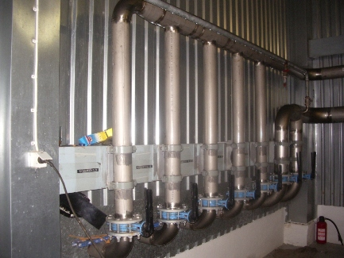
Рис. 3. Вид системы подачи воды из скважин в помещении ВОС
Воду из эксплуатационных скважин, подают в общий бассейн.
Однако воды межморенного водоносного комплекса содержат повышенное содержание железа – до 18' мг/л.
После смешения производится подача воды на очистные сооружения.
Исходя из характеристик качества исходной воды, задачей станции подготовки питьевой воды, является обезжелезивание и деманганация воды, удаления цветности, проведение обеззараживания (хлорирования) воды и подъема давления обработанной воды на сетевой уровень. Качество очищенной воды должна соответствовать требованиям ГОСТ 2874-82. Станция спроектирована так, чтобы при наличии умеренно хорошей грунтовой воды данные требования выполняются.
Дефторирование не предусмотрено.
Общая производительность станции очистки составляет:
- суточный расход м. куб./сутки - 2200
- максимальный часовой расход м. куб./час - 110
- расчетная производительность м. куб./час - 110
Общий вид здания ЛОС водоподготовки д. Агалатово (военный городок) представлен на рисунке ниже.
Помещение ВОС расположено на огороженной территории с соблюдением норм организации и содержания СЗЗ.
Станция водоподготовки введена в строй в 1993 году.
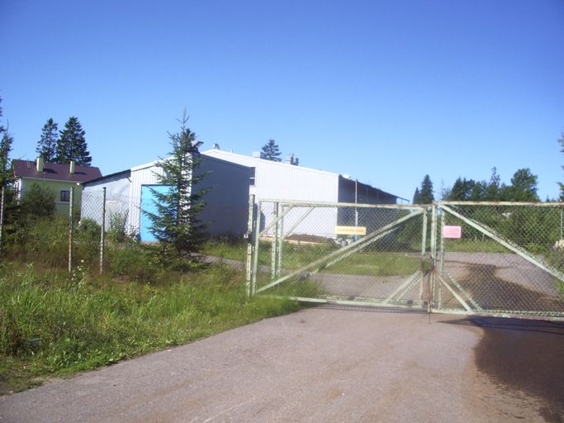
Рис. 4. Общий вид станции водоподготовки д. Агалатово (военный городок)
Технологическая Схема ЛОС водоподготовки приведена на рисунке ниже.

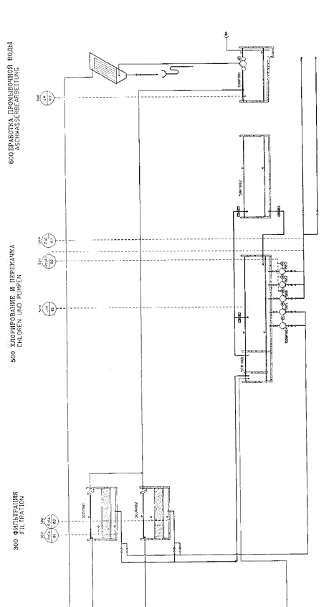
Рис. 5. Технологическая схема ЛОС водоподготовки, (а)

Рис. 6. Технологическая схема ЛОС водоподготовки, (б)

Работа технологической схемы:
Для обезжелезивания грунтовых вод использован метод, в котором железо окисляется до трехвалентного состояния. Трехвалентное железо образует в воде труднорастворимые хлопья гидроокиси, которые выпадают в осадок. Осадок, вместе с адсорбированными на его поверхности мелкодисперсными загрязнениями, отделяется из потока на песчаном фильтре.
Фактическое качество питьевой воды определяется дозировкой химикатов. При необходимости для регулировки Рн регламентом предусмотрено использование NaOH.
Вид песчаного фильтра представлен на рисунке ниже.
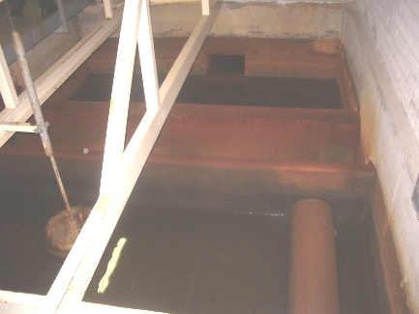
Рис. 7 Песчаный фильтр. Высота загрузки 0,8 м
После песчаных фильтров воду дезинфицируют гипохлоритом натрия (кальция) и отводят в резервуары запаса.
Основные стадии метода обезжелезивания и удаления цветности:
- механическая аэрация воздухом в тэнке – смесителе;
- обеспечение окисления с помощью раствора КМn0₄ (при необходимости) в камере смешивания;
- при необходимости подача NaOH для регулировки Рн (по данному показателю параметры входной воды соответствуют нормативам и данная операция практически исключена из технологического процесса водоподготовки)
- фильтрация через песчаные фильтры (фильтрующий материал – кварцевый песок; высота загрузки фильтров: ф-р №1 – 0,8 м ф-р №2 – 0,8 м.).
Дезинфекция очищенной воды осуществляется при помощи гипохлорита натрия
Для сбора очищенной воды на станции предусмотрены три резервуара общей полезной емкостью 1500 м3.
Резервуары работают по проточному принципу.
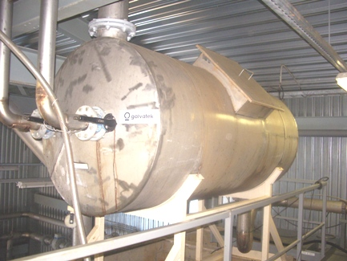
Рис. 8. Бак-смеситель
Грязная промывная вода по регламенту должна собираться в резервуар промывной воды и перекачиваться оттуда в отстойник. Осветленная вода возвращается в бассейн быстрого смешивания, а ил сбрасывается в канализацию, тем самым достигается экономия промывочной воды до 80%.
В настоящий момент данный сегмент технологической схемы отсутствует и требует восстановления.
Качество очищенной воды в основном соответствует требованиям ГОСТ 2874-82. Однако периодически наблюдаются отклонения от нормативов по содержанию железа, жесткости хлоридов и активного хлора.
Работа станции автоматизирована. КИП и А выполнено в виде электрической 2-провдной системы с информационным диапазоном 4-20 мА . Панельные приборы, показывающие приборы, графопостроители, счетчики и щиты сигнализации находятся в пульте управления, размещаемом в помещении управления. На щите сигнализации собираются сигналы о срабатывании тепловых реле двигателей и о помехах в технологическом процессе. В пульте управления находятся кнопки управления двигателями и сигнальные лампы. Процессом управляют вручную с пульта управления.
Между водозаборными пунктами и станцией очистки находится установка дистанционного управления посредством которой управляют насосами. Она передает информацию об их работе диспетчеру. В настоящее время данная система функцианирует только на артезианской скважине №3.

д. Агалатово (жил. городок)
Подача воды потребителям производится без какой-либо обработки.

д. Вартемяги
Левобережная часть поселка:
Вода из скважин 15, 16 и 17по системе трубопроводов подается на станцию водоподготовки.
Учет поднятой воды на скважинах осуществляется частично. На ВОС установлены приборы учета поступающей и подаваемой в сеть воды.
Здание водоочистной станции поселка Вартемяги построено в начале 70-х годов и в настоящий момент находится в удовлетворительном состоянии, требующем незначительного косметического ремонта, гидроизоляции и утепления.
Общий вид здания ВОС пос. Вартемяги представлен на рисунке ниже.
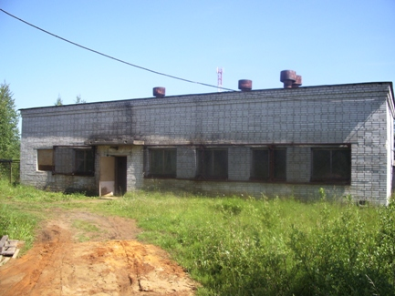
Рис. 9. Вид здания ВОС пос. Вартемяги
Описание технологического процесса водоподготовки.
Весь процесс водоподготовки осуществляется обслуживающим персоналом в ручном режиме по показаниям манометров, контролирующих уровень воды в водонапорной башне:
- при понижении уровня воды ниже 33 м (3,3 атм.) оператор включает систему водоочистки и станцию второго подъема.
- При достижении уровня выше 45 м (4,5 атм.) оператор отключает систему

Работа технологической схемы водоподготовки.
Вода из скважин поступает в 2 бака системы аэрации, где через систему диспергаторов происходит продувка воды воздухом, нагнетаемым компрессорами.
Вид аэрационных емкостей (аэрационных баков) и компрессоров представлен на рисунках ниже.
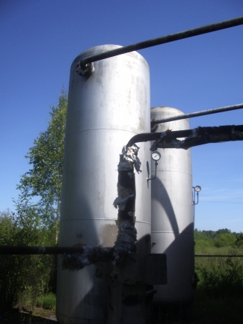
Рис. 10. Аэрационные баки ВОС пос. Вартемяги
Вода, прошедшая обработку в блоке аэрации поступает на систему из 4 песчаных фильтров, где происходит осаждение окислившегося после системы аэрации железа. С периодичностью раз в 2-3 дня фильтры промываются. Контроль необходимости промывки фильтров осуществляется:
- Визуально (по степени загрязненности выходящей воды),
- По повышению разницы давлений на входе и выходе оборудования.
Общий вид помещения фильтровальной станции представлен на рисунке 12.
Проектом ВОС изначально по технологии водоподготовки была предусмотрена обработка воды УФ излучением и стабилизация хлором.
В настоящий момент данные элементы технологической схемы не работают.
Вид корпусов неработающих УФ ламп представлен на рисунке 14.
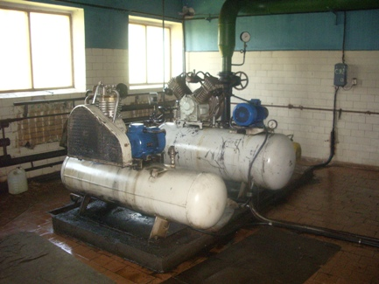
Рис. 11. Компрессорная станция для нагнетания воздуха
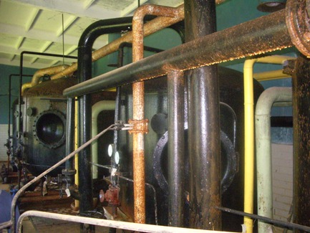
Рис. 12. Общий вид фильтров ВОС Вартемяги
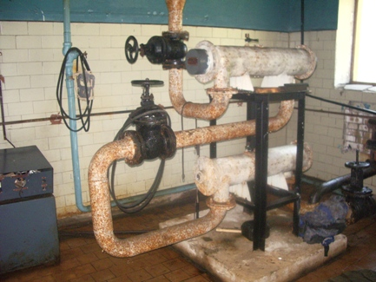
Рис. 13. Состояние блока УФ обеззараживания

Примечание: проведенный статистический анализ выявил неоднородность химического состава воды, поступающей на очистку, по общему содержанию железа. Данный показатель изменяется сезонно в пределах от 10,5 до 14 мг/л.
Правобережная часть поселка:
Кроме водопотребителей, подключенных к ВОС д. Вартемяги имеется часть домов (с населением около 200 чел) подключенных к СКВ.№ 13, из которой снабжение водой осуществляется без какой-либо очистки.

д. Колясово
Подача воды потребителям производится без какой-либо обработки.

д. Касимово
Подача воды потребителям производится от ВОС в д. Агалатово (воен. городок).

д. Елизаветинка
Подача воды потребителям производится без какой-либо обработки.

В таблицах ниже указаны показатели качества воды в деревнях Агалатово, Вартемяги.
Таблица 4. Результаты анализов воды на 19.04.2013г. д. Вартемяги, станция обезжелезивания (до очистки)
№  п/п | Определяемые показатели | Ед. изм. | Результаты анализов | Величина допустимого уровня не более | НД на методы исследования
Результаты физико-химических испытаний
1 | Мутность | мг/л | 0,53 | Не более 1,5 | ГОСТ 3351-74
2 | Цветность | градус | 22 | Не более 20 | ГОСТ Р 52769-2007
3 | Запах | балл | 1 | Не более 2 | ГОСТ 3351-74
4 | рН | Ед. рН | 6,22 | 6,0-9,0 | РД 52.24.495-95
5 | Окисляемость | мг экв. О2 | 2,32 | Не более 5,0 | ПНД Ф 14.1:2:4.154-99
Результаты бактериологических исследований
1 | Общее микробное число | КОЕ/мл | 0 | не более 100 | МУК 4.2 1018-01
2 | Общие колиформные бактерии | КОЕ/100мл | не обнаружено | отсутствие | МУК 4.2 1018-01
3 | Термотолирантные колиформные бактерии | КОЕ/100мл | не обнаружено | отсутствие | МУК 4.2 1018-01
Заключение: доставленная проба не отвечает гигиеническим требованиям и нормативам по показателю «цветность».
Таблица 5. Результаты анализов воды на 19.04.2013г. д. Вартемяги, станция обезжелезивания (после очистки)
№  п/п | Определяемые показатели | Ед. изм. | Результаты анализов | Величина допустимого уровня не более | НД на методы исследования
Результаты физико-химических испытаний
1 | Мутность | мг/л | 0,3 | Не более 1,5 | ГОСТ 3351-74
2 | Цветность | градус | 19 | Не более 20 | ГОСТ Р 52769-2007
3 | Запах | балл | 1 | Не более 2 | ГОСТ 3351-74
4 | рН | Ед. рН | 5,94 | 6,0-9,0 | РД 52.24.495-95
5 | Окисляемость | мг экв. О2 | 1,45 | Не более 5,0 | ПНД Ф 14.1:2:4.154-99
Результаты бактериологических исследований
1 | Общее микробное число | КОЕ/мл | 0 | не более 100 | МУК 4.2 1018-01
2 | Общие колиформные бактерии | КОЕ/100мл | не обнаружено | отсутствие | МУК 4.2 1018-01
3 | Термотолирантные колиформные бактерии | КОЕ/100мл | не обнаружено | отсутствие | МУК 4.2 1018-01
Заключение: доставленная проба отвечает гигиеническим требованиям и нормативам.

Таблица 6. Результаты анализов воды на 19.04.2013г. д. Вартемяги, скважина №17
№  п/п | Определяемые показатели | Ед. изм. | Результаты анализов | Величина допустимого уровня не более | НД на методы исследования
Результаты физико-химических испытаний
1 | Мутность | мг/л | 0,62 | Не более 1,5 | ГОСТ 3351-74
2 | Цветность | градус | 25 | Не более 20 | ГОСТ Р 52769-2007
3 | Запах | балл | 2 | Не более 2 | ГОСТ 3351-74
4 | рН | Ед. рН | 6,24 | 6,0-9,0 | РД 52.24.495-95
5 | Окисляемость | мг экв. О2 | 2,61 | Не более 5,0 | ПНД Ф 14.1:2:4.154-99
Результаты бактериологических исследований
1 | Общее микробное число | КОЕ/мл | 0 | не более 100 | МУК 4.2 1018-01
2 | Общие колиформные бактерии | КОЕ/100мл | не обнаружено | отсутствие | МУК 4.2 1018-01
3 | Термотолирантные колиформные бактерии | КОЕ/100мл | не обнаружено | отсутствие | МУК 4.2 1018-01
Заключение: доставленная проба не отвечает гигиеническим требованиям и нормативам по показателю «цветность»

Таблица 7. Результаты анализов воды на 19.04.2013г. д. Вартемяги, скважина №16
№  п/п | Определяемые показатели | Ед. изм. | Результаты анализов | Величина допустимого уровня не более | НД на методы исследования
Результаты физико-химических испытаний
1 | Мутность | мг/л | 0,46 | Не более 1,5 | ГОСТ 3351-74
2 | Цветность | градус | 20 | Не более 20 | ГОСТ Р 52769-2007
3 | Запах | балл | 1 | Не более 2 | ГОСТ 3351-74
4 | рН | Ед. рН | 6,2 | 6,0-9,0 | РД 52.24.495-95
5 | Окисляемость | мг экв. О2 | 2,47 | Не более 5,0 | ПНД Ф 14.1:2:4.154-99
Результаты бактериологических исследований
1 | Общее микробное число | КОЕ/мл | 0 | не более 100 | МУК 4.2 1018-01
2 | Общие колиформные бактерии | КОЕ/100мл | не обнаружено | отсутствие | МУК 4.2 1018-01
3 | Термотолирантные колиформные бактерии | КОЕ/100мл | не обнаружено | отсутствие | МУК 4.2 1018-01
Заключение: доставленная проба отвечает гигиеническим требованиям и нормативам.

Таблица 8. Результаты анализов воды на 19.04.2013г. д. Вартемяги, скважина №15
№  п/п | Определяемые показатели | Ед. изм. | Результаты анализов | Величина допустимого уровня не более | НД на методы исследования
Результаты физико-химических испытаний
1 | Мутность | мг/л | 0,58 | Не более 1,5 | ГОСТ 3351-74
2 | Цветность | градус | 23 | Не более 20 | ГОСТ Р 52769-2007
3 | Запах | балл | 1 | Не более 2 | ГОСТ 3351-74
4 | рН | Ед. рН | 6,44 | 6,0-9,0 | РД 52.24.495-95
5 | Окисляемость | мг экв. О2 | 2,33 | Не более 5,0 | ПНД Ф 14.1:2:4.154-99
Результаты бактериологических исследований
1 | Общее микробное число | КОЕ/мл | 0 | не более 100 | МУК 4.2 1018-01
2 | Общие колиформные бактерии | КОЕ/100мл | не обнаружено | отсутствие | МУК 4.2 1018-01
3 | Термотолирантные колиформные бактерии | КОЕ/100мл | не обнаружено | отсутствие | МУК 4.2 1018-01
Заключение: доставленная проба не отвечает гигиеническим требованиям и нормативам по показателю «цветность».
Таблица 9. Результаты анализов воды на 19.04.2013г. д. Вартемяги, скважина №14 (в районе школы)
№  п/п | Определяемые показатели | Ед. изм. | Результаты анализов | Величина допустимого уровня не более | НД на методы исследования
Результаты физико-химических испытаний
1 | Мутность | мг/л | 0,3 | Не более 1,5 | ГОСТ 3351-74
2 | Цветность | градус | 17 | Не более 20 | ГОСТ Р 52769-2007
3 | Запах | балл | 1 | Не более 2 | ГОСТ 3351-74
4 | рН | Ед. рН | 7,52 | 6,0-9,0 | РД 52.24.495-95
5 | Окисляемость | мг экв. О2 | 2,07 | Не более 5,0 | ПНД Ф 14.1:2:4.154-99
Результаты бактериологических исследований
1 | Общее микробное число | КОЕ/мл | 0 | не более 100 | МУК 4.2 1018-01
2 | Общие колиформные бактерии | КОЕ/100мл | не обнаружено | отсутствие | МУК 4.2 1018-01
3 | Термотолирантные колиформные бактерии | КОЕ/100мл | не обнаружено | отсутствие | МУК 4.2 1018-01
Заключение: доставленная проба по данным в таблице выше отвечает гигиеническим требованиям и нормативам, однако, по предоставленной информации водоснабжающей организации, пробы воды не отвечают требованиям по содержанию хлора.
Таблица 10. Результаты анализов воды на 19.04.2013г. д. Агалатово (жил. городок), скважина №11
№  п/п | Определяемые показатели | Ед. изм. | Результаты анализов | Величина допустимого уровня не более | НД на методы исследования
Результаты физико-химических испытаний
1 | Мутность | мг/л | 0,29 | Не более 1,5 | ГОСТ 3351-74
2 | Цветность | градус | 16 | Не более 20 | ГОСТ Р 52769-2007
3 | Запах | балл | 1 | Не более 2 | ГОСТ 3351-74
4 | рН | Ед. рН | 7,72 | 6,0-9,0 | РД 52.24.495-95
5 | Окисляемость | мг экв. О2 | 1,62 | Не более 5,0 | ПНД Ф 14.1:2:4.154-99
Результаты бактериологических исследований
1 | Общее микробное число | КОЕ/мл | 0 | не более 100 | МУК 4.2 1018-01
2 | Общие колиформные бактерии | КОЕ/100мл | не обнаружено | отсутствие | МУК 4.2 1018-01
3 | Термотолирантные колиформные бактерии | КОЕ/100мл | не обнаружено | отсутствие | МУК 4.2 1018-01
Заключение: доставленная проба отвечает гигиеническим требованиям и нормативам.
Таблица 11. Результаты анализов воды на 19.04.2013г. д. Агалатово (военный городок), скважина №9
№  п/п | Определяемые показатели | Ед. изм. | Результаты анализов | Величина допустимого уровня не более | НД на методы исследования
Результаты физико-химических испытаний
1 | Мутность | мг/л | 1,05 | Не более 1,5 | ГОСТ 3351-74
2 | Цветность | градус | 43 | Не более 20 | ГОСТ Р 52769-2007
3 | Запах | балл | 2 | Не более 2 | ГОСТ 3351-74
4 | рН | Ед. рН | 6,45 | 6,0-9,0 | РД 52.24.495-95
5 | Окисляемость | мг экв. О2 | 1,97 | Не более 5,0 | ПНД Ф 14.1:2:4.154-99
Результаты бактериологических исследований
1 | Общее микробное число | КОЕ/мл | 0 | не более 100 | МУК 4.2 1018-01
2 | Общие колиформные бактерии | КОЕ/100мл | не обнаружено | отсутствие | МУК 4.2 1018-01
3 | Термотолирантные колиформные бактерии | КОЕ/100мл | не обнаружено | отсутствие | МУК 4.2 1018-01
Заключение: доставленная проба не отвечает гигиеническим требованиям и нормативам по показателю «цветность».
Таблица 12. Результаты анализов воды на 19.04.2013г. д. Агалатово (военный городок), скважина №6
№  п/п | Определяемые показатели | Ед. изм. | Результаты анализов | Величина допустимого уровня не более | НД на методы исследования
Результаты физико-химических испытаний
1 | Мутность | мг/л | 0,32 | Не более 1,5 | ГОСТ 3351-74
2 | Цветность | градус | 17 | Не более 20 | ГОСТ Р 52769-2007
3 | Запах | балл | 1 | Не более 2 | ГОСТ 3351-74
4 | рН | Ед. рН | 7,84 | 6,0-9,0 | РД 52.24.495-95
5 | Окисляемость | мг экв. О2 | 1,58 | Не более 5,0 | ПНД Ф 14.1:2:4.154-99
Результаты бактериологических исследований
1 | Общее микробное число | КОЕ/мл | 0 | не более 100 | МУК 4.2 1018-01
2 | Общие колиформные бактерии | КОЕ/100мл | не обнаружено | отсутствие | МУК 4.2 1018-01
3 | Термотолирантные колиформные бактерии | КОЕ/100мл | не обнаружено | отсутствие | МУК 4.2 1018-01
Заключение: доставленная проба отвечает гигиеническим требованиям и нормативам.
Таблица 13. Результаты анализов воды на 19.04.2013г. д. Агалатово (военный городок), скважина №5
№  п/п | Определяемые показатели | Ед. изм. | Результаты анализов | Величина допустимого уровня не более | НД на методы исследования
Результаты физико-химических испытаний
1 | Мутность | мг/л | 0,33 | Не более 1,5 | ГОСТ 3351-74
2 | Цветность | градус | 17 | Не более 20 | ГОСТ Р 52769-2007
3 | Запах | балл | 1 | Не более 2 | ГОСТ 3351-74
4 | рН | Ед. рН | 7,75 | 6,0-9,0 | РД 52.24.495-95
5 | Окисляемость | мг экв. О2 | 1,81 | Не более 5,0 | ПНД Ф 14.1:2:4.154-99
Результаты бактериологических исследований
1 | Общее микробное число | КОЕ/мл | 0 | не более 100 | МУК 4.2 1018-01
2 | Общие колиформные бактерии | КОЕ/100мл | не обнаружено | отсутствие | МУК 4.2 1018-01
3 | Термотолирантные колиформные бактерии | КОЕ/100мл | не обнаружено | отсутствие | МУК 4.2 1018-01
Заключение: доставленная проба отвечает гигиеническим требованиям и нормативам.
Таблица 14. Результаты анализов воды на 19.04.2013г. д. Агалатово (военный городок), скважина №3
№  п/п | Определяемые показатели | Ед. изм. | Результаты анализов | Величина допустимого уровня не более | НД на методы исследования
Результаты физико-химических испытаний
1 | Мутность | мг/л | 0,32 | Не более 1,5 | ГОСТ 3351-74
2 | Цветность | градус | 16 | Не более 20 | ГОСТ Р 52769-2007
3 | Запах | балл | 1 | Не более 2 | ГОСТ 3351-74
4 | рН | Ед. рН | 7,79 | 6,0-9,0 | РД 52.24.495-95
5 | Окисляемость | мг экв. О2 | 1,77 | Не более 5,0 | ПНД Ф 14.1:2:4.154-99
Результаты бактериологических исследований
1 | Общее микробное число | КОЕ/мл | 0 | не более 100 | МУК 4.2 1018-01
2 | Общие колиформные бактерии | КОЕ/100мл | не обнаружено | отсутствие | МУК 4.2 1018-01
3 | Термотолирантные колиформные бактерии | КОЕ/100мл | не обнаружено | отсутствие | МУК 4.2 1018-01
Заключение: доставленная проба отвечает гигиеническим требованиям и нормативам.
Таблица 15. Результаты анализов воды на 19.04.2013г. д. Агалатово (военный городок), скважина №1
№  п/п | Определяемые показатели | Ед. изм. | Результаты анализов | Величина допустимого уровня не более | НД на методы исследования
Результаты физико-химических испытаний
1 | Мутность | мг/л | 0,47 | Не более 1,5 | ГОСТ 3351-74
2 | Цветность | градус | 26 | Не более 20 | ГОСТ Р 52769-2007
3 | Запах | балл | 1 | Не более 2 | ГОСТ 3351-74
4 | рН | Ед. рН | 7,71 | 6,0-9,0 | РД 52.24.495-95
5 | Окисляемость | мг экв. О2 | 2,08 | Не более 5,0 | ПНД Ф 14.1:2:4.154-99
Результаты бактериологических исследований
1 | Общее микробное число | КОЕ/мл | 0 | не более 100 | МУК 4.2 1018-01
2 | Общие колиформные бактерии | КОЕ/100мл | не обнаружено | отсутствие | МУК 4.2 1018-01
3 | Термотолирантные колиформные бактерии | КОЕ/100мл | не обнаружено | отсутствие | МУК 4.2 1018-01
Заключение: доставленная проба не отвечает гигиеническим требованиям и нормативам по показателю «цветность».
Таблица16. Результаты анализов воды на 19.04.2013г. д. Агалатово (военный городок), разводящая сеть
№  п/п | Определяемые показатели | Ед. изм. | Результаты анализов | Величина допустимого уровня не более | НД на методы исследования
Результаты физико-химических испытаний
1 | Мутность | мг/л | 0,34 | Не более 1,5 | ГОСТ 3351-74
2 | Цветность | градус | 17 | Не более 20 | ГОСТ Р 52769-2007
3 | Запах | балл | 1 | Не более 2 | ГОСТ 3351-74
4 | рН | Ед. рН | 7,4 | 6,0-9,0 | РД 52.24.495-95
5 | Окисляемость | мг экв. О2 | 1,96 | Не более 5,0 | ПНД Ф 14.1:2:4.154-99
Результаты бактериологических исследований
1 | Общее микробное число | КОЕ/мл | 0 | не более 100 | МУК 4.2 1018-01
2 | Общие колиформные бактерии | КОЕ/100мл | не обнаружено | отсутствие | МУК 4.2 1018-01
3 | Термотолирантные колиформные бактерии | КОЕ/100мл | не обнаружено | отсутствие | МУК 4.2 1018-01
Заключение: доставленная проба отвечает гигиеническим требованиям и нормативам.
Таблица 17. Результаты анализов воды на 19.04.2013г. д. Агалатово (военный городок), водоочистная станция (после очистки)
№  п/п | Определяемые показатели | Ед. изм. | Результаты анализов | Величина допустимого уровня не более | НД на методы исследования
Результаты физико-химических испытаний
1 | Мутность | мг/л | 0,3 | Не более 1,5 | ГОСТ 3351-74
2 | Цветность | градус | 14 | Не более 20 | ГОСТ Р 52769-2007
3 | Запах | балл | 1 | Не более 2 | ГОСТ 3351-74
4 | рН | Ед. рН | 7,41 | 6,0-9,0 | РД 52.24.495-95
5 | Окисляемость | мг экв. О2 | 1,59 | Не более 5,0 | ПНД Ф 14.1:2:4.154-99
Результаты бактериологических исследований
1 | Общее микробное число | КОЕ/мл | 0 | не более 100 | МУК 4.2 1018-01
2 | Общие колиформные бактерии | КОЕ/100мл | не обнаружено | отсутствие | МУК 4.2 1018-01
3 | Термотолирантные колиформные бактерии | КОЕ/100мл | не обнаружено | отсутствие | МУК 4.2 1018-01
Заключение: доставленная проба отвечает гигиеническим требованиям и нормативам.

Таблица 18. Результаты анализов воды на 19.04.2013г. д. Агалатово (военный городок), водоочистная станция (до очистки)
№  п/п | Определяемые показатели | Ед. изм. | Результаты анализов | Величина допустимого уровня не более | НД на методы исследования
Результаты физико-химических испытаний
1 | Мутность | мг/л | 0,54 | Не более 1,5 | ГОСТ 3351-74
2 | Цветность | градус | 31 | Не более 20 | ГОСТ Р 52769-2007
3 | Запах | балл | 1 | Не более 2 | ГОСТ 3351-74
4 | рН | Ед. рН | 7,22 | 6,0-9,0 | РД 52.24.495-95
5 | Окисляемость | мг экв. О2 | 1,98 | Не более 5,0 | ПНД Ф 14.1:2:4.154-99
Результаты бактериологических исследований
1 | Общее микробное число | КОЕ/мл | 0 | не более 100 | МУК 4.2 1018-01
2 | Общие колиформные бактерии | КОЕ/100мл | не обнаружено | отсутствие | МУК 4.2 1018-01
3 | Термотолирантные колиформные бактерии | КОЕ/100мл | не обнаружено | отсутствие | МУК 4.2 1018-01
Заключение: доставленная проба не отвечает гигиеническим требованиям и нормативам по показателю «цветность»

Общее заключение: данные лабораторных исследований воды были произведены и предоставлены частично, в связи, с чем нельзя осуществить полный анализ работы очистных сооружений. Из отчета сделанного в 2010 году, «Обследование технического состояния системы водоподготовки муниципального образования «Агалатовское сельское поселение»», известно, что в воде артезианских скважин показатели по общей жесткости и марганцу превышают нормы ПДК.
  - Описание состояния и функционирования существующих насосных централизованных станций, в том числе оценку энергоэффективности подачи воды, которая оценивается как соотношение удельного расхода электрической энергии, необходимой для подачи установленного объема воды, и установленного уровня напора (давления)
д. Агалатово (военный городок), д. Касимово
Качественное холодное водоснабжение потребителей, в указанной зоне водоснабжения, обеспечивают: 9 артезианских скважин и одна насосная станция. В настоящее время две артезианские скважины не функционируют и требуют капитального ремонта.

Таблица 19. Характеристики насосного оборудования
Марка насоса | Подача,  м³/ час | Напор,  м вод. ст. | Максимальная потребляемая мощность,  кВт | Примечание
Арт. скважина №1
ЭЦВ 8-16-140 | 16 | 140 | 11 | Установлен 1 насос
Арт. скважина №2
ЭЦВ 8-16-140 | 16 | 140 | 11 | Установлен 1 насос
Арт. скважина №3
ЭЦВ 8-16-140 | 16 | 140 | 11 | Установлен 1 насос
Арт. скважина №4
ЭЦВ 8-16-140 | 16 | 140 | 11 | Установлен 1 насос
Арт. скважина №5
ЭЦВ 8-16-140 | 16 | 140 | 11 | Установлен 1 насос
Арт. скважина №6
ЭЦВ 8-16-140 | 16 | 140 | 11 | Установлен 1 насос
Арт. скважина №7
ЭЦВ 6-10-80 | 10 | 80 | 4 | Установлен 1 насос
Арт. скважина №8
ЭЦВ 6-10-110 | 10 | 110 | 5,5 | Установлен 1 насос
Арт. скважина №9
ЭЦВ 6-10-110 | 10 | 110 | 5,5 | Установлен 1 насос
ВНС-2
ITUR IN-100/200 | 153 | 37 | 30 | Установлено 4 насоса  (1 раб., 3 резерв)
ITUR IN-200/200 | 250 | н/д | 22 | Установлено 2 насоса  (1 раб., 1 резерв)

д. Агалатово (жил. городок)
Качественное холодное водоснабжение потребителей, в указанной зоне водоснабжения, обеспечивают: 6 артезианских скважин. В настоящее время три артезианские скважины не функционируют.

Таблица 20. Характеристики насосного оборудования
Марка насоса | Подача,  м³/ час | Напор,  м вод. ст. | Максимальная потребляемая мощность,  кВт | Примечание
Арт. скважина №10
ЭЦВ 8-10-185 | 10 | 185 | 8 | Установлен 1 насос
Арт. скважина №11
ЭЦВ 8-10-185 | 10 | 185 | 8 | Установлен 1 насос
Арт. скважина №20
Grundfos SP SA-38 | 7 | 140 | 4 | Установлен 1 насос
Водонапорная башня
Helix v 16061SKW-EB-R | 48 | 42 | 12 | Станция с 3-мя насосами (работа каскадным методом).

д. Вартемяги
Качественное холодное водоснабжение потребителей, в указанной зоне водоснабжения, обеспечивают: 6 артезианских скважин и одна станция второго подъема. В настоящее время одна артезианская скважина не функционирует.

Таблица 21. Характеристики насосного оборудования
Марка насоса | Подача,  м³/ час | Напор,  м вод. ст. | Максимальная потребляемая мощность,  кВт | Примечание
Арт. скважина №12
ЭЦВ 4-2,5-80 | 2,5 | 80 | 1,1 | Установлен 1 насос  (не функционирует)
Арт. скважина №13
ЭЦВ 6-6,5-140 | 6,5 | 140 | 5,5 | Установлен 1 насос
Арт. скважина №14
Pedrollo 4SR4/26-P |  |  | 2,2 | Установлен 1 насос
Арт. скважина №15
Pedrollo 4SR10/20-P |  |  | 4 | Установлен 1 насос
Арт. скважина №16
ЭЦВ 6-10-110 | 10 | 110 | 5,5 | Установлен 1 насос
Арт. скважина №17
ЭЦВ 6-10-110 | 10 | 110 | 5,5 | Установлен 1 насос  (требует замены насоса)

д. Колясово, д. Скотное
Качественное холодное водоснабжение потребителей, в указанной зоне водоснабжения, обеспечивает одна артезианская скважина.
Таблица 22. Характеристики насосного оборудования
Марка насоса | Подача,  м³/ час | Напор,  м вод. ст. | Максимальная потребляемая мощность, кВт | Примечание
Арт. скважина №19
Pedrollo 4SR4/18-P | 6 | 112 | 1,5 | Установлен 1 насос
д. Елизаветинка
Качественное холодное водоснабжение потребителей, в указанной зоне водоснабжения, обеспечивают две артезианские скважины. Данные об установленном насосном оборудовании на артезианских скважинах не предоставлены

Произвести корректный анализ работы насосного оборудования не было возможным т.к. данные о потреблении электроэнергии каждым насосом и данные об объеме перекаченной воды предоставлены небыли.

  - Описание состояния и функционирования водопроводных сетей систем водоснабжения, включая оценку амортизации сетей и определение возможности обеспечения качества воды в процессе транспортировки
д. Агалатово (военный городок) и д. Касимово:
Снабжение абонентов холодной питьевой водой, осуществляется через централизованную систему сетей водопровода. Большая часть сетей на территории поселка в соответствии с требованиями СНиП 2.04.02-84* являются кольцевыми. Система водопроводов, замкнутая. Прокладка сетей подземная.
На водопроводной сети установлено: 14 пожарных гидрантов, 149 водопроводных колодцев.
Износ водопроводных сетей составляет 55%.
Существующая схема водоснабжения д. Агалатово (военный городок) и д. Касимово представлена в приложении 1.
Таблица 23. Протяженность и диаметры трубопроводов в соответствии с названиями начальных и конечных пунктов
Начало участка | Конец участка | Длина участка, м | Внутренний диаметр трубы, м
Арт.скв.№9 | ВК-1 | 559 | 0,1
ВК-1 | ВК-4 | 409 | 0,15
ВК-4 | ВОС | 1261 | 0,15
Арт.скв.№6 | ВК-2 | 537 | 0,15
ВК-2 | ВК-5 | 410 | 0,15
ВК-5 | ВОС | 1260 | 0,15
ВК-3 | ВК-6 | 409 | 0,15
ВК-6 | ВОС | 1261 | 0,15
Арт.скв.№5 | ВК-3 | 9 | 0,15
Арт.скв.№8 | ВК-1 | 22 | 0,15
Арт.скв.№4 | ВУ-1 | 2 | 0,15
ВУ-2 | ВУ-1 | 5 | 0,15
ВУ-2 | ВК-6 | 34 | 0,15
Арт.скв.№4 | ВУ-2 | 4 | 0,15
Арт.скв.№7 | ВУ-3 | 2 | 0,1
Арт.скв.№7 | ВУ-4 | 3 | 0,1
ВУ-3 | ВУ-4 | 5 | 0,1
ВУ-4 | ВК-4 | 34 | 0,1
ВОС | РЧВ | 9 | 0,15
ВОС | РЧВ | 9 | 0,15
РЧВ | ВУ-5 | 6 | 0,15
РЧВ | ВУ-5 | 6 | 0,15
ВУ-5 | ВНС-2 | 2 | 0,4
Арт.скв.№3 | ВК-15 | 5 | 0,15
ВК-15 | ВК-16 | 101 | 0,15
ВК-16 | ВК-18 | 371 | 0,15
ВК-18 | ВОС | 95 | 0,15
Арт.скв.№1 | ВК-20 | 183 | 0,15
ВК-21 | ВК-19 | 66 | 0,15
ВК-23 | ВОС | 99 | 0,15
ВНС-2 | ВУ-6 | 2 | 0,4
ВУ-6 | ВК-11 | 63 | 0,15
ВК-11 | Котельная | 36 | 0,05
ВК-11 | ВК-12 | 24 | 0,15
ВК-12 | ВК-13 | 122 | 0,05
ВК-13 | ВК-14 | 13 | 0,05
ВКсЗ-3 | ВК-125 | 144 | 0,15
ВК-24 | ВКсЗ-3 | 4 | 0,2
ВК-24 | ВКсЗ-2 | 4 | 0,2
ВКсЗ-2 | ВК-26 | 96 | 0,2
ВК-26 | ВК-27 | 31 | 0,2
ВК-27 | ВК-28 | 32 | 0,2
ВК-28 | ПГ-1 | 46 | 0,2
ПГ-1 | ВКсЗ-6 | 12 | 0,2
ВКсЗ-6 | ВК-166 | 19 | 0,2
ВК-30 | ВКсЗ-7 | 4 | 0,15
ВК-30 | ВК-31 | 19 | 0,1
ВК-31 | ВКсЗ-8 | 4 | 0,1
ВКсЗ-7 | ВК-32 | 66 | 0,15
ВК-33 | ВК-34 | 24 | 0,05
ВК-34 | ВКсЗ-9 | 4 | 0,05
ВК-33 | ПГ-2 | 4 | 0,15
ВК-33 | ВК-35 | 29 | 0,15
ВК-35 | ВК-36 | 60 | 0,1
ВК-36 | В/г, д.206 | 9 | 0,05
ВК-36 | В/г, д.205 | 26 | 0,05
ВК-35 | ВК-37 | 28 | 0,15
ВК-39 | ВК-40 | 86 | 0,05
ВК-40 | ВК-41 | 42 | 0,05
ВК-41 | В/г, д.155; В/г, д.154 | 11 | 0,05
ВК-39 | ВК-42 | 41 | 0,15
ВК-42 | ПГ-3 | 3 | 0,15
ВК-42 | ВК-43 | 36 | 0,15
ВК-43 | В/г, д.149 | 12 | 0,1
ВК-43 | ВКсЗ-12 | 40 | 0,15
ВКсЗ-12 | ВК-44 | 4 | 0,15
ВК-44 | ВКсЗ-25 | 16 | 0,1
ВК-44 | ВКсЗ-13 | 3 | 0,15
ВК-45 | ВК-46 | 13 | 0,1
ВК-46 | ВК-47 | 3 | 0,05
ВК-46 | В/г, д.150/2 | 9 | 0,05
ПГ-4 | ВК-45 | 14 | 0,15
ВКсЗ-24 | ПГ-4 | 59 | 0,15
ВК-48 | ВК-49 | 23 | 0,15
ВК-49 | ВК-50 | 5 | 0,15
ВК-49 | В/г, д.150/3 | 4 | 0,1
ВК-50 | ВК-51 | 10 | 0,15
ВК-51 | ПГ-14 | 13 | 0,15
ВК-52 | ВК-53 | 40 | 0,15
ВК-53 | В/г, д.97 | 16 | 0,1
ВК-53 | ВК-54 | 39 | 0,05
ВК-54 | В/г, д.119 | 16 | 0,05
ВК-52 | В/г, д.111 | 63 | 0,1
ВК-55 | ВК-48 | 25 | 0,15
ВК-56 | ВК-55 | 21 | 0,15
ВК-56 | ВК-57 | 15 | 0,1
ВК-57 | В/г, д.148 | 8 | 0,1
ВК-58 | ВК-56 | 61 | 0,15
ВК-58 | В/г, д.152 | 60 | 0,05
ПГ-5 | ВК-58 | 9 | 0,15
ВКсЗ-26 | ПГ-5 | 41 | 0,15
ВК-59 | ВКсЗ-26 | 3 | 0,15
ВК-60 | ВК-59 | 71 | 0,15
ВК-60 | В/г, д.146 | 6 | 0,1
ПГ-6 | ВК-60 | 41 | 0,15
ВК-61 | ПГ-6 | 15 | 0,15
ВКсЗ-1 | ВК-61 | 65 | 0,15
ВК-62 | ВКсЗ-1 | 10 | 0,15
ВК-62 | ПГ-7 | 12 | 0,2
ПГ-7 | ВК-63 | 31 | 0,2
ВК-63 | В/г, д.159 | 14 | 0,05
ВК-63 | ВК-64 | 43 | 0,2
ВК-64 | ВК-65 | 104 | 0,05
ВК-65 | В/г, д.158 | 3 | 0,025
ВК-65 | Гараж | 13 | 0,025
ВК-64 | ВК-66 | 68 | 0,2
ВК-66 | В/г, д.156 | 7 | 0,05
ВК-66 | ВК-30 | 16 | 0,2
ВК-67 | ВК-62 | 14 | 0,2
ВК-67 | В/г, д.162 | 41 | 0,1
ВКсЗ-17 | ВК-67 | 52 | 0,2
ВК-68 | ВКсЗ-17 | 18 | 0,2
ВК-68 | ВКсЗ-16 | 8 | 0,2
ВКсЗ-16 | ВК-69 | 45 | 0,2
ВК-69 | ВК-70 | 107 | 0,2
ВКсЗ-5 | ВК-25 | 3 | 0,2
ВКсЗ-4 | ВК-25 | 3 | 0,2
ВК-22 | ВК-17 | 272 | 0,2
ВУ-6 | ВК-22 | 84 | 0,2
ВК-32 | ВК-33 | 24 | 0,15
ВК-32 | ВК-71 | 70 | 0,1
ВК-71 | В/г, д.207 | 20 | 0,05
ВК-71 | В/г, д.208/1 | 5 | 0,05
ВК-38 | ВК-39 | 18 | 0,15
ВК-38 | В/г, д.153 | 61 | 0,05
ВКсЗ-15 | ВК-68 | 13 | 0,2
ПГ-9 | ВКсЗ-15 | 93 | 0,2
ВК-72 | ПГ-9 | 39 | 0,2
ВК-72 | В/г, д.168 | 7 | 0,025
ВК-73 | ВК-72 | 15 | 0,2
ВК-75 | ПГ-10 | 18 | 0,2
ВКсЗ-18 | ВК-80 | 36 | 0,15
ВК-80 | ВКсЗ-14 | 9 | 0,2
ВК-80 | ВК-81 | 33 | 0,15
ВК-81 | ВК-87 | 36 | 0,15
ВК-87 | В/г, д.145 | 16 | 0,1
ВК-87 | ПГ-11 | 34 | 0,15
ПГ-11 | ВКсЗ-11 | 23 | 0,15
ВКсЗ-11 | ПГ-12 | 2 | 0,15
ВКсЗ-11 | ВК-88 | 36 | 0,15
ВК-88 | ВКсЗ-10 | 22 | 0,15
ВКсЗ-10 | ВК-89 | 27 | 0,1
ВК-89 | В/г, д.203 | 12 | 0,05
ВКсЗ-10 | ВК-90 | 30 | 0,15
ВК-90 | В/г, д.151 | 8 | 0,1
ВК-90 | ВК-91 | 31 | 0,15
ВК-92 | В/г, д.128 | 5 | 0,05
ВК-91 | ВКсЗ-20 | 16 | 0,1
ВКсЗ-19 | ВК-92 | 54 | 0,05
ВК-91 | ПГ-13 | 6 | 0,15
ВК-101 | В/г, д.127 | 15 | 0,09
ВК-83 | В/г, д.199 | 13 | 0,05
ПГ-10 | ВК-74 | 69 | 0,2
ВУ-6 | ВК-10 | 26 | 0,1
ВК-9 | ВК-8 | 88 | 0,1
ВК-9 | ВК-102 | 55 | 0,05
ВК-102 | ул.Луговая,9 | 2 | 0,025
ВК-102 | ул.Луговая,8 | 9 | 0,025
ВК-8 | ВК-7 | 41 | 0,1
ВК-8 | ул.Луговая,10 | 19 | 0,025
ВК-7 | ВК-163 | 765 | 0,1
ВК-7 | ВК-106 | 57 | 0,05
ВК-106 | ВК-107 | 19 | 0,05
ВК-106 | ул.Луговая,15 | 5 | 0,025
ВК-107 | ВК-108 | 33 | 0,05
ВК-108 | ул.Луговая,15а | 4 | 0,025
ВК-108 | ВК-109 | 8 | 0,05
ВК-109 | ул.Луговая,16 | 17 | 0,025
ВК-109 | ВК-110 | 38 | 0,05
ВК-110 | ул.Луговая,17 | 3 | 0,025
ВК-110 | ВК-111 | 10 | 0,05
ВК-111 | ул.Луговая,19 | 3 | 0,025
ВК-111 | ВК-112 | 32 | 0,05
ВК-113 | ул.Луговая,21 | 6 | 0,025
ВК-113 | ВК-114 | 20 | 0,05
ВК-115 | ул.Луговая,23 | 12 | 0,025
ВК-115 | ВК-116 | 27 | 0,05
ВК-116 | ул.Луговая,25 | 6 | 0,025
ВК-116 | ВК-117 | 22 | 0,05
ВК-118 | ул.Луговая,27 | 7 | 0,025
ВК-118 | ВК-119 | 29 | 0,05
ВК-121 | ул.Луговая,29 | 6 | 0,025
ВК-121 | ВК-122 | 49 | 0,05
ВК-123 | ул.Луговая,35а | 34 | 0,025
ВК-123 | ул.Луговая,35б | 73 | 0,025
ВК-112 | ВК-113 | 11 | 0,05
ВК-112 | ул.Луговая,22 | 14 | 0,025
ВК-114 | ВК-115 | 9 | 0,05
ВК-120 | ВК-121 | 7 | 0,05
ВК-120 | ул.Луговая,32 | 16 | 0,025
ВК-119 | ВК-120 | 30 | 0,05
ВК-119 | ул.Луговая,30 | 16 | 0,025
ВК-117 | ВК-118 | 11 | 0,05
ВК-117 | ул.Луговая,28 | 15 | 0,025
ВКсЗ-11 | ВК-105 | 72 | 0,05
ВК-105 | В/г, д.100 | 6 | 0,05
ВК-103 | В/г, д.114 | 8 | 0,05
ВК-103 | В/г, д.115 | 23 | 0,05
ВК-103 | ВК-104 | 51 | 0,1
ВК-104 | В/г, д.113 | 8 | 0,05
ВК-104 | В/г, д.112 | 61 | 0,05
ВК-74 | В/г, д.143 | 19 | 0,1
ВКсЗ-11 | В/г, д.142 | 6 | 0,1
ВК-37 | ВК-38 | 24 | 0,15
ВК-37 | В/г, д.147 | 11 | 0,1
ВКсЗ-8 | В/г, д.208/2 | 12 | 0,1
ВУ-7 | ВК-103 | 52 | 0,1
ВУ-7 | Котельная | 2 | 0,032
ВК-25 | ВК-24 | 4 | 0,2
ВК-28 | ВК-29 | 27 | 0,05
ВК-29 | В/г, д.161 | 8 | 0,05
ВК-100 | ВКсЗ-5 | 28 | 0,2
ВК-100 | Теплица | 14 | 0,025
ПГ-8 | ВК-23 | 371 | 0,15
ВК-70 | ВК-100 | 72 | 0,2
ВК-99 | ПГ-8 | 5 | 0,15
ВК-19 | ВК-99 | 46 | 0,15
Арт.скв.№2 | ВК-19 | 35 | 0,15
ВК-20 | ВК-21 | 103 | 0,15
ВК-20 | ООО "СТБ Агалатово: | 7 | 0,025
Водонапорная башня | ВКсЗ-18 | 6 | 0,15
ВК-83 | В/г, д.196 | 5 | 0,05
ВК-81 | ВК-82 | 30 | 0,1
ВК-82 | ВК-83 | 9 | 0,1
ВК-82 | ВК-84 | 14 | 0,1
ВК-84 | В/г, д.197 | 5 | 0,05
ВК-84 | ВК-85 | 37 | 0,1
ВК-85 | В/г, д.198 | 5 | 0,05
ВК-85 | В/г, д.200 | 13 | 0,05
ВК-85 | ВК-86 | 44 | 0,1
ВК-86 | В/г, д.201 | 15 | 0,05
ВК-86 | В/г, д.202 | 18 | 0,05
ВК-89 | В/г, д.204 | 16 | 0,05
ВК-91 | ВКсЗ-19 | 4 | 0,05
ВКсЗ-20 | В/г, д.157 | 5 | 0,1
ПГ-13 | ВК-145 | 180 | 0,15
ВКсЗ-21 | ВК-101 | 37 | 0,09
ВКсЗ-21 | ВКсЗ-22 | 7 | 0,09
ВКсЗ-22 | ВКсЗ-23 | 45 | 0,09
ВКсЗ-23 | ВК-93 | 5 | 0,09
ВКсЗ-23 | ВК-94 | 21 | 0,09
ВК-94 | ВК-95 | 13 | 0,09
ВК-95 | ПГ-15 | 144 | 0,09
ВК-96 | Агалатово ПНЕ, д.15 | 17 | 0,09
ВК-96 | ВК-97 | 26 | 0,09
ВК-97 | ВК-98 | 6 | 0,09
ВК-98 | Агалатово ПНЕ, д.17 | 4 | 0,09
ПГ-14 | ВК-52 | 38 | 0,15
ВК-48 | ВКсЗ-24 | 3 | 0,15
ВК-47 | В/г, д.150/1 | 7 | 0,05
ВКсЗ-13 | ВК-45 | 46 | 0,15
ВК-74 | ВК-73 | 2 | 0,2
ВК-73 | В/г, д.144 | 35 | 0,1
ВК-79 | ВК-75 | 62 | 0,2
ВК-75 | ВК-76 | 18 | 0,1
ВК-76 | ВК-77 | 24 | 0,025
ВК-77 | КНС | 3 | 0,025
ВК-76 | ВК-78 | 44 | 0,1
ВК-78 | В/г, д.145 | 10 | 0,05
ВК-78 | В/г, д.145 | 8 | 0,05
ВКсЗ-14 | ВК-79 | 22 | 0,2
ПГ-9 | В/г, д.160 | 42 | 0,05
ВУ-1 | ВУ-3 | 12 | 0,15
ВК-10 | ВК-9 | 91 | 0,1
ВК-88 | ЧП Белая А.И. | 10 | 0,025
ВК-14 | КНС | 55 | 0,05
ВК-114 | ул.Луговая,24 | 15 | 0,025
ВК-122 | ВК-123 | 10 | 0,05
ВК-122 | ул.Луговая,33 | 3 | 0,025
ВК-51 | ЦТП | 10 | 0,1
ВК-17 | ВКсЗ-4 | 96 | 0,2
ВК-17 | ВУ-7 | 95 | 0,1
ВК-157 | ВК-127 | 98 | 0,1
ВК-127 | ВК-128 | 91 | 0,1
ВК-129 | ВК-127 | 90 | 0,11
ВК-129 | ВК-130 | 92 | 0,11
ВК-130 | ВК-131 | 92 | 0,11
ВК-131 | ВК-132 | 91 | 0,11
ВК-133 | ВК-132 | 93 | 0,11
ВК-134 | ВК-133 | 93 | 0,11
ВК-135 | ВК-134 | 87 | 0,11
ВК-137 | ВК-135 | 48 | 0,11
ВК-135 | ВК-136 | 48 | 0,11
ПГ-15 | ВК-96 | 6 | 0,09
ВК-123 | ВК-140 | 26 | 0,05
ВК-140 | ВК-141 | 89 | 0,05
ВК-141 | ВК-142 | 79 | 0,05
ВК-142 | ВК-143 | 92 | 0,05
ВК-143 | ВК-167 | 64 | 0,05
ВК-145 | ВКсЗ-21 | 86 | 0,15
ВК-145 | ВК-146 | 318 | 0,11
ВК-124 | ВК-129 | 238 | 0,11
ВК-128 | ВК-156 | 101 | 0,063
ВК-136 | ВК-147 | 279 | 0,11
ВК-135 | ВК-147 | 174 | 0,11
ВК-147 | ВК-148 | 109 | 0,11
ВК-148 | ВК-134 | 154 | 0,11
ВК-148 | ВК-149 | 97 | 0,11
ВК-149 | ВК-133 | 115 | 0,11
ВК-149 | ВК-150 | 95 | 0,11
ВК-150 | ВК-132 | 105 | 0,11
ВК-150 | ВК-151 | 94 | 0,11
ВК-151 | ВК-131 | 88 | 0,11
ВК-152 | ВК-151 | 93 | 0,11
ВК-152 | ВК-130 | 78 | 0,11
ВК-153 | ВК-152 | 93 | 0,11
ВК-129 | ВК-153 | 72 | 0,11
ВК-153 | ВК-154 | 90 | 0,11
ВК-154 | ВК-127 | 75 | 0,11
ВК-154 | ВК-155 | 100 | 0,11
ВК-155 | ВК-128 | 55 | 0,11
ВК-130 | ВК-158 | 106 | 0,063
ВК-131 | ВК-159 | 103 | 0,063
ВК-132 | ВК-160 | 124 | 0,063
ВК-133 | ВК-126 | 259 | 0,063
ВК-134 | ВК-162 | 77 | 0,063
ВУ-2 | СНТ Касимово | 111 | 0,1
ВК-163 | КОС | 207 | 0,1
ВК-163 | ВК-164 | 521 | 0,1
ВУ-6 | ВК-165' | 460 | 0,2
ВУ-6 | ВК-165 | 453 | 0,25
ВК-166 | ВК-30 | 10 | 0,2
ВК-164 | ВК-143 | 11 | 0,11
ВК-125 | ВК-161 | 351 | 0,11
ВК-161 | ВК-166 | 200 | 0,11
ВК-97 | ВК-173 | 152 | 0,09
ВК-173 | Котельная | 9 | 0,09
ВК-173 | ВК-172 | 115 | 0,05
ВК-172 | ВК-171 | 19 | 0,05
ВК-171 | ВК-170 | 21 | 0,05
ВК-170 | ВК-169 | 29 | 0,05
ВК-169 | ВК-168 | 33 | 0,05
ВК-172 | ВК-174 | 11 | 0,05
ВК-174 | ВК-175 | 52 | 0,05
ВК-168 | Агалатово ПНЕ, жил.дом | 35 | 0,032
ВК-168 | Агалатово ПНЕ, жил.дом | 11 | 0,032
ВК-168 | Агалатово ПНЕ, жил.дом | 19 | 0,032
ВК-169 | Агалатово ПНЕ, жил.дом | 21 | 0,032
ВК-169 | Агалатово ПНЕ, жил.дом | 9 | 0,032
ВК-170 | Агалатово ПНЕ, жил.дом | 7 | 0,032
ВК-171 | Агалатово ПНЕ, жил.дом | 23 | 0,032
ВК-174 | Агалатово ПНЕ, жил.дом | 20 | 0,032
ВК-175 | Агалатово ПНЕ, жил.дом | 19 | 0,032
ВК-175 | Агалатово ПНЕ, жил.дом | 40 | 0,032
ВК-179 | ВК-178 | 107 | 0,11
ВК-178 | ВК-177 | 15 | 0,11
ВК-177 | ВК-176 | 541 | 0,11
ВК-176 | ВК-181 | 193 | 0,11
ВК-125 | ВК-12 | 128 | 0,15
ВК-161 | ВК-136 | 372 | 0,11
ВК-41 | Склад | 115 | 0,063
ВК-41 | ВК-139 | 41 | 0,063
ВК-139 | В/г, д.120 | 5 | 0,063
ПГ-16 | ВК-124 | 117 | 0,1
ВКсЗ-25 | ПГ-16 | 40 | 0,1
ВКсЗ-25 | ГСК №1 | 9 | 0,032
ВК-165' | ВК-165 | 2 | 0,2
Итого: |  | 24581

д. Агалатово (жил. городок):
Снабжение абонентов холодной питьевой водой, осуществляется через централизованную систему сетей водопровода. Система водопроводов, замкнутая. Прокладка сетей подземная.
На водопроводной сети установлено: 1 пожарный гидрант, 15 водопроводных колодцев.
Износ водопроводных сетей составляет 82%.
Таблица 24. Протяженность и диаметры трубопроводов в соответствии с названиями начальных и конечных пунктов
Начало участка | Конец участка | Длина участка, м | Внутренний диаметр трубы, м
ВУ-2 | Дом №11 | 3 | 0,05
ВУ-2 | ВК-14 | 52 | 0,1
ВК-14 | ВК-15 | 13 | 0,05
ВК-15 | Клуб | 6 | 0,05
ВУ-2 | ПГ-1 | 22 | 0,1
ПГ-1 | ВК-12 | 21 | 0,1
ВК-12 | ВК-13 | 3 | 0,05
ВК-12 | Строящийся дом | 16 | 0,1
ВК-1 | ВК-16 | 56 | 0,1
ВК-1 | Дом №8 | 50 | 0,05
ВК-2 | ВК-1 | 30 | 0,1
ВК-3 | ВК-2 | 16 | 0,1
ВК-3 | Дом №2 | 5 | 0,05
ВК-4 | ВК-3 | 49 | 0,1
ВК-4 | Дом №1 | 5 | 0,05
ВК-5 | ВК-4 | 35 | 0,1
ВК-5 | Дом №3 | 10 | 0,05
ВК-6 | ВК-5 | 59 | 0,1
ВК-6 | ВУ-3 | 6 | 0,1
ВУ-3 | Дом №4 | 2 | 0,05
ВУ-3 | ВУ-4 | 85 | 0,1
ВУ-4 | Детский сад | 3 | 0,05
ВУ-4 | ВК-7 | 132 | 0,032
ВК-7 | Дом №10 | 6 | 0,032
ВК-8 | ВК-6 | 53 | 0,1
ВК-8 | Дом №5 | 10 | 0,05
ВК-9 | ВК-18 | 52 | 0,1
ВК-9 | Дом №6 | 11 | 0,05
ВК-10 | ВК-9 | 71 | 0,1
ВК-10 | Дом №9 | 6 | 0,05
ВК-11 | ВК-10 | 54 | 0,1
Арт.скв.№10 | ВК-11 | 305 | 0,1
ВК-16 | ВУ-6 | 7 | 0,1
ВК-17 | ФГУСП"Ленинградец" | 41 | 0,1
ВК-17 | Котельная | 19 | 0,1
ВУ-5 | Водонапорная башня | 0 | 0,1
ВК-18 | ВК-8 | 12 | 0,1
ВК-18 | ВК-2 | 59 | 0,1
Арт.скв.№20 | ВУ-5 | 29 | 0,1
Арт.скв.№12 | ВУ-1 | 13 | 0,1
Арт.скв.№11 | ВУ-1 | 4 | 0,1
ВУ-1 | ВУ-5 | 299 | 0,1
Арт.скв. (на перспективу) | ВУ-1 | 73 | 0,1
ВНС 2-го подъема | ВУ-6 | 1 | 0,1
ВУ-5 | ВНС 2-го подъема | 1 | 0,1
ВУ-6 | Здание №7 | 102 | 0,05
ВУ-6 | ВУ-2 | 160 | 0,1
ВУ-6 | ВК-17 | 44 | 0,1
Арт.скв.№10 | ВК-19 | 152 | 0,063
ВК-19 | ВК-20 | 42 | 0,05
ВК-20 | Рынок | 77 | 0,063
ВК-19 | Питомник растений | 14 | 0,032
ВК-20 | ВК-21 | 121 | 0,063
ВК-21 | ВК-22 | 38 | 0,063
ВК-22 | ВК-23 | 29 | 0,063
ВК-23 | ВК-24 | 26 | 0,063
ВК-24 | ВК-25 | 34 | 0,063
ВК-25 | ВК-27 | 22 | 0,063
ВК-23 | ул.Межевая | 7 | 0,032
ВК-22 | ул.Межевая | 11 | 0,032
ВК-21 | ул.Межевая | 12 | 0,032
ВК-24 | ул.Межевая | 10 | 0,032
ВК-25 | ул.Межевая | 16 | 0,032
ВК-26 | ул.Межевая | 20 | 0,032
ВК-27 | ВК-26 | 12 | 0,063
ВК-27 | ул.Межевая | 15 | 0,032
ВК-26 | ул.Межевая | 19 | 0,032
Итого: |  | 2788

д. Вартемяги:
Снабжение абонентов холодной питьевой водой, осуществляется через централизованную систему сетей водопровода. Данные сети на территории поселка в соответствии с требованиями СНиП 2.04.02-84* являются частично кольцевыми. Система водопроводов, замкнутая. Прокладка сетей подземная.
На водопроводной сети установлено: 2 водоразборных колонки, 114 водопроводных колодца.
Износ водопроводных сетей составляет 84%.
Таблица 25. Протяженность и диаметры трубопроводов в соответствии с названиями начальных и конечных пунктов
Начало участка | Конец участка | Длина участка, м | Внутренний диаметр трубы, м
Арт.скважина №18 | ВК-174 | 8 | 0,1
ВУ-1 | ВК-5 | 36 | 0,1
ВУ-1 | ВОС | 4 | 0,15
ВОС | ВУ-2 | 3 | 0,1
Арт.скважина №16 | ВК-1 | 161 | 0,15
Арт.скважина №17 | ВК-2 | 193 | 0,15
ВК-1 | ВК-2 | 5 | 0,15
ВК-1 | ВК-3 | 12 | 0,15
Арт.скважина №15 | ВК-3 | 106 | 0,15
ВК-2 | ВК-4 | 12 | 0,15
ВК-3 | ВК-4 | 5 | 0,15
ВК-3 | ВУ-1 | 363 | 0,15
ВК-4 | ВУ-1 | 363 | 0,15
ВК-6 | ВК-7 | 26 | 0,15
Водонапорная башня | ВК-180 | 288 | 0,1
Водонапорная башня | ПГ-7 | 283 | 0,1
ВК-8 | ВК-181 | 93 | 0,1
ВК-9 | ВК-10 | 122 | 0,1
ВК-10 | ВК-11 | 51 | 0,1
ВК-12 | ВК-11 | 34 | 0,1
ВК-12 | Ферма | 9 | 0,05
ВК-11 | Мебельная фабрика | 10 | 0,05
ВК-10 | ООО"Фора-Бильярд" | 8 | 0,05
ВК-9 | ВК-12 | 277 | 0,1
ВК-7 | Водонапорная башня | 115 | 0,15
ВК-7 | Котельная | 64 | 0,05
ВК-13 | ПГ-6 | 89 | 0,16
ВК-6 | Котельная | 142 | 0,05
ВК-15 | ВК-13 | 92 | 0,16
ВК-15 | ВК-16 | 96 | 0,15
ВК-16 | ВК-17 | 84 | 0,15
ВК-18 | ул.Смольнинская, д.1 | 9 | 0,065
ВК-18 | ДС МДОУ №15 | 29 | 0,065
ВК-16 | ВК-19 | 57 | 0,15
ВК-19 | ПГ-4 | 48 | 0,15
ВК-20 | ул.Пионерская, д.3 | 30 | 0,065
ВК-20 | ВК-21 | 38 | 0,1
ВК-21 | ул.Охтинская, д.6 | 19 | 0,05
ВК-20 | ул.Охтинская, д.4 | 27 | 0,05
ВК-21 | пер.Садовая, д.2 | 68 | 0,032
ВК-21 | ВК-22 | 68 | 0,1
ВК-22 | ВК-23 | 21 | 0,1
ВК-23 | ВК-24 | 37 | 0,1
ВК-24 | ул.Садовая, д.7 | 21 | 0,05
ВК-24 | пер.Садовая, д.1 | 15 | 0,05
ВК-24 | ул.Садовая, д.9 | 6 | 0,05
ВК-24 | пер.Садовая, д.3 | 7 | 0,05
ВК-23 | пер.Садовая, д.10 | 5 | 0,05
ВК-23 | ул.Садовая, д.5 | 8 | 0,05
ВК-27 | ВК-37 | 85 | 0,05
ВК-37 | ул.Ленинградская, д.3 | 8 | 0,032
ВК-37 | ВК-38 | 35 | 0,05
ВК-39 | ул.Ленинградская, д.8 | 17 | 0,032
ВК-22 | ВК-186 | 13 | 0,05
ВК-27 | ВК-28 | 25 | 0,1
ВК-29 | ВК-36 | 80 | 0,05
ВК-29 | ВК-30 | 93 | 0,1
ВК-30 | ВК-31 | 82 | 0,05
ВК-31 | ул.Садовая, д.2 | 12 | 0,032
ВК-31 | ул.Садовая, д.9 | 88 | 0,032
ВК-30 | ВК-32 | 37 | 0,05
ВК-32 | ул.Садовая, д.1 | 4 | 0,032
ВК-32 | ВК-33 | 23 | 0,05
ВК-34 | ул.Садовая, д.3 | 4 | 0,032
ВК-34 | ВК-35 | 27 | 0,05
ВК-35 | ул.Садовая, д.5 | 5 | 0,032
ВК-35 | ул.Садовая, д.7 | 28 | 0,032
ВК-41 | ВК-15 | 96 | 0,16
ВК-42 | ВК-41 | 13 | 0,16
ВК-42 | ВУ-3 | 62 | 0,032
ВК-43 | ВК-42 | 80 | 0,16
ВК-43 | Купеческие ряды | 11 | 0,032
ВК-44 | ВК-43 | 14 | 0,16
ВК-44 | ВК-160 | 50 | 0,16
ВК-45 | ВК-47 | 88 | 0,16
ВК-47 | Приозерское ш. | 15 | 0,032
ВК-47 | Приозерское ш. | 19 | 0,032
ВК-47 | ВК-48 | 138 | 0,16
ВК-48 | ВК-49 | 221 | 0,16
ВК-49 | СПБ Об.орг.РКЦ "Эклипс" | 16 | 0,16
ВК-49 | ВК-50 | 96 | 0,16
ВК-50 | СПБ Об.орг.РКЦ "Эклипс" | 24 | 0,16
ВК-50 | СПБ Об.орг.РКЦ "Эклипс" | 18 | 0,16
ВК-49 | ВК-51 | 88 | 0,16
ВК-51 | КОС | 265 | 0,16
ВК-52 | ВК-44 | 71 | 0,11
ВК-53 | ПГ-5 | 21 | 0,11
ВК-70 | ВК-161 | 25 | 0,16
ВК-71 | ВК-163 | 112 | 0,16
ВК-73 | ВК-72 | 46 | 0,16
ВК-74 | ВК-73 | 54 | 0,16
ВК-77 | ВК-76 | 67 | 0,16
ВК-78 | ВК-77 | 75 | 0,16
ВК-79 | ВК-169 | 66 | 0,16
ВК-68 | ВК-165 | 169 | 0,16
ВК-80 | ВК-68 | 128 | 0,16
ВК-55 | ВК-56 | 81 | 0,11
ВК-56 | ВК-57 | 24 | 0,11
ВК-56 | ВК-58 | 55 | 0,11
ВК-59 | ПГ-1 | 31 | 0,11
ВК-61 | ВК-62 | 48 | 0,063
ВК-62 | ВК-64 | 14 | 0,063
ВК-187 | ВК-65 | 25 | 0,11
ВК-79 | ВК-80 | 11 | 0,16
ВК-90 | ВК-79 | 181 | 0,16
ВК-81 | ВК-80 | 106 | 0,16
ВК-82 | ВК-81 | 151 | 0,16
ВК-91 | ВК-90 | 123 | 0,16
ВК-84 | ВК-172 | 97 | 0,16
ВК-91 | ВК-83 | 4 | 0,16
ВК-92 | ВК-173 | 93 | 0,16
ВК-84 | ВК-92 | 6 | 0,16
ВК-84 | Амбулатория | 69 | 0,032
ВК-92 | ВК-93 | 158 | 0,16
ВК-85 | ВК-84 | 32 | 0,16
ВК-85 | Амбулатория | 5 | 0,032
ВК-86 | ПГ-3 | 120 | 0,16
ВК-86 | ВК-88 | 16 | 0,05
ВК-88 | Аптека | 7 | 0,032
ВК-88 | Амбулатория | 49 | 0,032
ВК-86 | ВК-111 | 284 | 0,16
ВК-111 | ВК-112 | 19 | 0,05
ВК-112 | пер.Лесной,д.5 | 9 | 0,032
ВК-112 | пер.Лесной,д.5 | 7 | 0,032
ВК-111 | ВК-110 | 68 | 0,16
ВК-110 | пер.Лесной,д.3а | 22 | 0,032
ВК-110 | ВК-109 | 101 | 0,16
ВК-109 | ВК-107 | 92 | 0,16
ВК-107 | ВК-108 | 54 | 0,16
ВК-107 | ВК-106 | 179 | 0,16
ВК-102 | ВК-100 | 128 | 0,16
ВК-100 | ВК-101 | 66 | 0,05
ВК-100 | ВК-99 | 97 | 0,16
ВК-97 | ВК-98 | 56 | 0,16
ВК-96 | ВК-97 | 50 | 0,16
ВК-94 | ВК-95 | 75 | 0,16
ВК-93 | ВК-94 | 101 | 0,16
ВК-55 | ВК-54 | 54 | 0,11
ВК-14 | ВК-25 | 194 | 0,16
ВК-25 | ВК-26 | 56 | 0,11
ВК-25 | ул.Смольнинская, д.3 | 28 | 0,032
ВК-25 | ул.Охтинская, д.1 | 42 | 0,05
ВК-104 | ВК-103 | 35 | 0,16
ВК-104 | ул.Поляково, д.19 | 18 | 0,032
ВК-103 | ВК-102 | 46 | 0,16
ВК-103 | ул.Поляково, д.21 | 20 | 0,032
ВК-58 | ВК-59 | 45 | 0,11
ВК-58 | ул.Ветеранов, д.1 | 4 | 0,05
ВК-52 | ул.Колхозная, д.2 | 25 | 0,032
ВК-29 | ул.Смольнинская, д.13 | 22 | 0,032
ВК-105 | ВК-104 | 31 | 0,16
ВК-105 | ул.Поляково, д.17 | 20 | 0,032
ВК-72 | ВК-71 | 68 | 0,16
ВК-71 | ул.К.Либкнехта, д.3 | 11 | 0,032
ВК-71 | ул.К.Либкнехта, д.5 | 44 | 0,032
ВК-54 | ВК-53 | 49 | 0,11
ВК-53 | ул.Колхозная, д.4а | 64 | 0,032
ВК-38 | ВК-39 | 49 | 0,05
ВК-38 | ул.Ленинградская, д.5 | 9 | 0,032
ВК-39 | ул.Ленинградская, д.7 | 9 | 0,032
ВК-37 | ул.Ленинградская, д.4 | 18 | 0,032
ВК-38 | ул.Ленинградская, д.6 | 17 | 0,032
ВК-21 | ул.Садовая, д.4 | 24 | 0,032
ВК-75 | ВК-74 | 33 | 0,16
ВК-74 | ул.Нагорная, д.1 | 14 | 0,032
ВК-76 | ВК-164 | 17 | 0,16
ВК-75 | ул.Нагорная, д.2 | 4 | 0,032
ВК-76 | ул.Нагорная, д.4 | 13 | 0,032
ВК-68 | ВК-69 | 28 | 0,05
ВК-69 | ул.Нагорная, д.7а | 9 | 0,032
ВК-69 | ул.Нагорная, д.8 | 53 | 0,032
ВК-22 | пер.Охтинский, д.4 | 19 | 0,032
ВК-83 | ВК-82 | 52 | 0,16
ВК-82 | ул.Парковая, д.1а | 21 | 0,032
ВК-82 | ул.Парковая, д.3 | 36 | 0,032
ВК-106 | ВК-105 | 28 | 0,16
ВК-106 | ул.Поляково, д.18 | 6 | 0,032
ВК-101 | ул.Поляково, д.31 | 78 | 0,032
ВК-109 | ул.Поляково, д.3 | 9 | 0,032
ВК-33 | ВК-34 | 30 | 0,05
ВК-33 | ул.Садовая, д.1а | 7 | 0,032
ВК-26 | ВК-27 | 49 | 0,1
ВК-26 | ул.Смольнинская, д.5 | 9 | 0,032
ВК-27 | ул.Смольнинская, д.7 | 16 | 0,032
ВК-28 | ВК-29 | 61 | 0,1
ВК-28 | ул.Смольнинская, д.9 | 13 | 0,032
ВК-29 | ул.Смольнинская, д.11 | 23 | 0,032
ВК-30 | ул.Смольнинская, д.15 | 17 | 0,032
ВК-97 | ул.Сосновая, д.3 | 38 | 0,032
ВК-98 | ул.Сосновая, д.7 | 31 | 0,032
ВК-98 | ул.Сосновая, д.9 | 34 | 0,032
ВК-95 | ВК-96 | 187 | 0,16
ВК-96 | ул.Сосновая, д.2 | 4 | 0,032
ВК-98 | ВК-99 | 55 | 0,16
ВК-99 | ул.Сосновая, д.11 | 35 | 0,032
ВК-99 | ул.Сосновая, д.10 | 15 | 0,032
ВК-99 | ул.Сосновая, д.12 | 18 | 0,032
ВК-36 | ул.Строителей, д.7 | 82 | 0,032
ВК-36 | ул.Строителей, д.3 | 10 | 0,032
ВК-36 | ул.Строителей, д.4 | 12 | 0,032
Арт.скважина №14 | ВК-2 (14) | 7 | 0,05
ВК-2 (14) | ВК-1 (14) | 86 | 0,05
ВК-1 (14) | МОУ "Ватремягская СОШ" | 24 | 0,032
ВК-1 (14) | Токсовское шоссе, д.4 | 68 | 0,032
Арт.скважина №13 | ВК-87 | 13 | 0,15
Арт.скважина №12 | ВК-87 | 7 | 0,15
ВК-87 | ВК-86 | 24 | 0,15
ВК-78 | ВК-170 | 94 | 0,032
ВК-17 | ВК-18 | 57 | 0,1
ВК-17 | ул.Смольнинская, д.2 | 9 | 0,032
ВК-13 | ВК-40 | 47 | 0,05
ВК-40 | Котельная | 9 | 0,05
ВК-71 | ул.К.Либкнехта, д.2 | 23 | 0,032
ВК-31 | ВК-157 | 50 | 0,032
ВК-64 | ВК-60 | 59 | 0,063
ВК-60 | ВК-116 | 13 | 0,063
ВК-116 | ул.Ветеранов, д.8 | 5 | 0,05
ВК-60 | ВК-63 | 12 | 0,063
ВК-63 | ул.Ветеранов, д.7 | 11 | 0,05
ВК-63 | ВК-113 | 91 | 0,063
ВК-113 | ул.Ветеранов, д.6 | 8 | 0,05
ВК-113 | ВК-114 | 16 | 0,063
ВК-59 | ул.Ветеранов, д.2 | 8 | 0,05
ВК-115 | ул.Ветеранов, д.5 | 6 | 0,05
ВК-114 | ВК-130 | 72 | 0,063
ВК-61 | ул.Ветеранов, д.3 | 6 | 0,05
ВК-62 | ул.Ветеранов, д.4 | 5 | 0,05
Водонапорная башня | ВК-14 | 345 | 0,16
ВУ-2 | Водонапорная башня | 137 | 0,15
ВК-151 | Проетируемые дома | 38 | 0,11
ВК-123 | ВК-156 | 35 | 0,11
ВК-125 | ВК-154 | 30 | 0,11
ВК-130 | ВК-115 | 14 | 0,063
ПГ-10 | ВК-136 | 40 | 0,09
ВК-135 | ВК-148 | 37 | 0,09
ВК-135 | ПГ-8 | 18 | 0,09
ВК-141 | ВК-136 | 16 | 0,09
ВК-123 | ВК-155 | 97 | 0,063
ВК-133 | ВК-125 | 42 | 0,1
ВК-134 | ВК-153 | 60 | 0,11
ПГ-1 | ВК-61 | 41 | 0,063
ПГ-2 | ВК-134 | 12 | 0,11
ПГ-3 | ВК-85 | 12 | 0,16
ПГ-4 | ВК-20 | 18 | 0,15
ПГ-5 | ВК-52 | 14 | 0,11
ПГ-6 | ВК-6 | 112 | 0,16
ПГ-7 | ВК-8 | 11 | 0,1
ВК-65 | ВК-135 | 248 | 0,09
ПГ-8 | ВК-137 | 36 | 0,09
ВК-137 | ВК-138 | 54 | 0,09
ВК-138 | ВК-138' | 67 | 0,09
ВК-139 | ПГ-9 | 30 | 0,09
ПГ-9 | ВК-140 | 31 | 0,09
ВК-140 | ВК-141 | 58 | 0,09
ВК-142 | ПГ-10 | 23 | 0,09
ВК-143 | ВК-142 | 57 | 0,09
ВК-144 | ВК-143 | 67 | 0,09
ПГ-11 | ВК-146 | 84 | 0,09
ВК-147 | ПГ-11 | 11 | 0,09
ВК-148 | ВК-147 | 28 | 0,09
ВК-135 | ВК-118 | 214 | 0,09
ВК-136 | КП "Любовино" | 223 | 0,11
ВК-39 | ВК-186 | 68 | 0,05
ВК-186 | ВК-135 | 355 | 0,11
ВК-149 | ВК-187 | 52 | 0,11
ВК-187 | ул.Колхозная, д.24 | 23 | 0,032
ВК-150 | ВК-149 | 75 | 0,11
ВК-149 | ул.Колхозная, д.17 | 36 | 0,032
ВК-57 | ВК-150 | 108 | 0,11
ВК-150 | ул.Колхозная, д.19 | 29 | 0,032
ВК-151 | ВК-65 | 14 | 0,11
ВК-152 | ВК-151 | 73 | 0,11
ВК-152 | Проетируемые дома | 30 | 0,11
ВК-153 | ВК-152 | 13 | 0,11
ВК-153 | пер. Школьный,д. 8а | 11 | 0,032
ВК-154 | ПГ-2 | 6 | 0,11
ВК-154 | Проетируемые дома | 35 | 0,11
ВК-156 | ВК-133 | 26 | 0,11
ВК-156 | пер. Школьный,д. 17 | 22 | 0,032
ВК-157 | ул.Садовая, д.4 | 18 | 0,032
ВК-157 | ВК-158 | 69 | 0,032
ВК-158 | ул.Садовая | 16 | 0,032
ВК-158 | ВК-159 | 20 | 0,032
ВК-159 | ул.Садовая | 10 | 0,032
ВК-159 | ул.Садовая | 50 | 0,032
ВК-5 | ВУ-4 (Через В.башню) | 353 | 0,1
ВУ-3 | ООО "Вентура" | 16 | 0,032
ВУ-3 | Магазин | 82 | 0,032
ВК-160 | ВК-45 | 68 | 0,16
ВК-160 | ООО"ЦКС-Сеть" | 11 | 0,032
ВК-45 | Приозерское ш. | 12 | 0,032
В. башня (не функц-ет) | ВК-54 | 14 | 0,1
ВК-161 | ВК-55 | 92 | 0,16
ВК-161 | ул.К.Либкнехта, д.14 | 17 | 0,032
ВК-162 | ВК-70 | 35 | 0,16
ВК-162 | ул.К.Либкнехта, д. | 26 | 0,032
ВК-163 | ВК-162 | 63 | 0,16
ВК-163 | ул.К.Либкнехта, д. | 30 | 0,032
ВК-164 | ВК-75 | 14 | 0,16
ВК-164 | ул. Нагорная, д. | 11 | 0,032
ВК-165 | ВК-76 | 15 | 0,16
ВК-165 | ул. Нагорная, д. | 16 | 0,032
ВК-166 | ВК-78 | 13 | 0,16
ВК-166 | ул.Советская,д | 19 | 0,032
ВК-167 | ВК-166 | 23 | 0,16
ВК-167 | ул.Советская,д | 15 | 0,032
ВК-168 | ВК-171 | 17 | 0,16
ВК-168 | ул.Советская,д | 18 | 0,032
ВК-169 | ВК-168 | 26 | 0,16
ВК-169 | ул.Советская,д | 19 | 0,032
ВК-170 | ООО"Аквис" | 168 | 0,16
ВК-170 | ул.Советская,д | 8 | 0,032
ВК-171 | ВК-167 | 29 | 0,16
ВК-171 | ул.Советская,д | 13 | 0,032
ВК-172 | ВК-83 | 196 | 0,16
ВК-173 | ВК-91 | 197 | 0,16
ВУ-4 (Через В.башню) | ВК-174 | 792 | 0,1
ВК-174 | ВК-175 | 101 | 0,032
ВК-175 | Жилой дом | 9 | 0,032
ВК-175 | ВК-176 | 36 | 0,032
ВК-176 | Жилой дом | 9 | 0,032
ВК-176 | ВК-177 | 8 | 0,032
ВК-177 | Жилой дом | 16 | 0,032
ВК-177 | ВК-178 | 35 | 0,032
ВК-178 | Жилой дом | 17 | 0,032
ВК-178 | ВК-179 | 31 | 0,032
ВК-8 | ВК-180 | 6 | 0,1
ВК-180 | ВК-182 | 167 | 0,1
ВК-181 | ВК-9 | 24 | 0,1
ВК-181 | Невский завод напитков | 153 | 0,05
ВК-182 | Невский завод напитков | 96 | 0,05
ВК-182 | ВК-183 | 9 | 0,1
ВК-183 | ВК-184 | 98 | 0,032
ВК-184 | Жилой дом | 63 | 0,032
ВК-184 | Жилой дом | 21 | 0,032
ВК-183 | ВК-185 | 99 | 0,11
ВК-185 | Жилой дом | 102 | 0,032
ВК-185 | КП Вартемяги парк | 274 | 0,11
ВК-142 | В.К. Жилой дом | 21 | 0,032
ВК-142 | В.К. Жилой дом | 12 | 0,032
ВК-142 | В.К. Жилой дом | 21 | 0,032
ВК-143 | В.К. Жилой дом | 17 | 0,032
ВК-143 | В.К. Жилой дом | 15 | 0,032
ВК-145 | ВК-144 | 39 | 0,09
ВК-144 | В.К. Жилой дом | 19 | 0,032
ВК-144 | В.К. Жилой дом | 14 | 0,032
ВК-145 | В.К. Жилой дом | 16 | 0,032
ВК-145 | В.К. Жилой дом | 15 | 0,032
ВК-146 | ВК-145 | 50 | 0,09
ВК-146 | В.К. Жилой дом | 16 | 0,032
ВК-146 | В.К. Жилой дом | 17 | 0,032
ВК-147 | В.К. Жилой дом | 10 | 0,032
ВК-147 | В.К. Жилой дом | 28 | 0,032
ВК-137 | В.К. Жилой дом | 14 | 0,032
ВК-138 | В.К. Жилой дом | 14 | 0,032
ВК-138 | В.К. Жилой дом | 18 | 0,032
ВК-138 | В.К. Жилой дом | 21 | 0,032
ВК-138' | ВК-139 | 38 | 0,09
ВК-138' | В.К. Жилой дом | 19 | 0,032
ВК-138' | В.К. Жилой дом | 11 | 0,032
ВК-139 | В.К. Жилой дом | 12 | 0,032
ВК-139 | В.К. Жилой дом | 21 | 0,032
ВК-140 | В.К. Жилой дом | 10 | 0,032
ВК-140 | В.К. Жилой дом | 17 | 0,032
ВК-141 | В.К. Жилой дом | 18 | 0,032
ВК-141 | В.К. Жилой дом | 20 | 0,032
ВК-118 | ВК-119 | 40 | 0,09
ВК-119 | ВК-136 | 66 | 0,09
ВК-118 | В.К. Жилой дом | 18 | 0,032
ВК-119 | В.К. Жилой дом | 16 | 0,032
ВК-136 | В.К. Жилой дом | 24 | 0,032
ВК-136 | В.К. Жилой дом | 19 | 0,032
ВК-41 | ВУ-4 (Через В.башню) | 5 | 0,15
ВК-2 (14) | ПГ-12 | 91 | 0,1
ПГ-12 | Котельная | 8 | 0,1
Итого: |  | 20544

д. Колясово:
Снабжение абонентов холодной питьевой водой, осуществляется через централизованную систему сетей водопровода. Система водопровода, замкнутая. Прокладка сетей подземная.
На водопроводной сети установлено: 2 пожарных гидранта, 6 водопроводных колодца.
Износ водопроводных сетей составляет 5%.
Таблица 26. Протяженность и диаметры трубопроводов в соответствии с названиями начальных и конечных пунктов
Начало участка | Конец участка | Длина участка, м | Внутренний диаметр трубы, м
Арт. скважина №19 | ВУ-1 | 1089 | 0,15
ВУ-1 | ВУ-2 | 348 | 0,15
ВУ-2 | ВК-1 | 61 | 0,1
ВК-1 | ВК-2 | 1211 | 0,1
ВК-2 | ВК-3 | 189 | 0,1
ВК-3 | ВК-4 | 106 | 0,1
ВК-4 | ВК-5 | 67 | 0,1
ВК-5 | ВК-6 | 130 | 0,1
ВК-6 | АЗС Несте-Скотное | 69 | 0,1
ВК-6 | ИП Бережная | 86 | 0,032
ВК-3 | ВК-7 | 725 | 0,1
ВК-7 | АЗС «BP» | 51 | 0,1
ВК-1 | Дом. №1 | 29 | 0,032
ВК-1 | Дом. №3 | 145 | 0,032
Итого: |  | 4306

д. Елизаветинка:
Данные не предоставлены.

  - Описание существующих технических и технологических проблем, возникающих при водоснабжении поселений, городских округов, анализ исполнения предписаний органов, осуществляющих государственный надзор, муниципальный контроль, об устранении нарушений, влияющих на качество и безопасность воды
Основными проблемами является, следующее:
- потребителям в д. Агалатово (жил. городок), д. Вартемяги, д. Колясово, д. Касимово, д. Елизаветинка, подается вода ненадлежащего качества;
- большой процент износа водопроводных сетей;
- износ водозаборных сооружений;
-необходимо произвести капитальный ремонт всех водопроводных очистных сооружений;
- частичное отсутствие приборов учета.
Исполнения предписаний органов, осуществляющих государственный надзор, муниципальный контроль, об устранении нарушений, влияющих на качество и безопасность воды предоставлены не были. В связи с этим невозможно проведение анализа исполнения предписаний.
Подробное описание мероприятий для решения данных проблем представлено в п. 4 раздела Водоснабжение.

  - Описание централизованной системы горячего водоснабжения с использованием закрытых систем горячего водоснабжения, отражающее технологические особенности указанной системы
В МО «Агалатовское сельское поселение» централизованное горячее водоснабжение осуществляется по закрытой схеме. Технологические особенности закрытой схемы горячего водоснабжения: теплоноситель с котельной по трубопроводам отопления поступает в ЦТП и ИТП, далее в ЦТП и ИТП вода, предназначенная на отопление, в теплообменном оборудовании нагревает холодную питьевую воду, после чего горячая питьевая вода поступает непосредственно потребителям.

  - Описание существующих технических и технологических решений по предотвращению замерзания воды применительно к территории распространения вечномерзлых грунтов
Поселение не расположено на территории распространения вечномерзлых грунтов. Описание существующих технических и технологических решений по предотвращению замерзания воды не производится.
  - Перечень лиц, владеющих на праве собственности или другом законном основании объектами централизованной системы водоснабжения, с указанием принадлежащих этим лицам таких объектов (границ зон, в которых расположены такие объекты)
Все объекты и сети водоснабжения расположенные на территории МО «Агалатовское сельское поселение» являются муниципальной собственностью и находятся в аренде у эксплуатирующих организаций.
Объекты и сети централизованного холодного водоснабжения расположенные на территории МО «Агалатовское сельское поселение» в д. Агалатово (военный городок), д. Агалатово (жил. городок), д. Вартемяги, д. Колясово, д. Касимово являются муниципальной собственностью и находятся в аренде у эксплуатирующей организации МП «Агалатово-Сервис». Объекты и сети централизованного холодного водоснабжения расположенные на территории МО «Агалатовское сельское поселение» в д. Елизаветинка являются собственностью Министерства обороны Российской Федерации.

- Направления развития централизованной системы водоснабжения

  - Основные направления, принципы, задачи и целевые показатели развития централизованных систем водоснабжения
Основным вариантом развития МО «Агалатовское сельское поселение» является обеспечение всего населения централизованным водоснабжением.
Для реализации данного варианта необходима прокладка новых сетей водоснабжения с последующим подключением потребителей к ним. В целях обеспечения пожарной безопасности требуется предусмотреть установку пожарных гидрантов на магистральных участках перспективных водоводов. Описание решения данной задачи представлено в п. 5 настоящей схемы.
Системы централизованного водоснабжения в поселках д. Агалатово (военный городок), д. Агалатово (жил. городок), д. Вартемяги, д. Колясово, д. Касимово, д. Елизаветинка в состоянии обеспечить потребителей холодной питьевой водой в полном объеме.
В соответствии с постановлением Правительства РФ от 05.09.2013 №782 «О схемах водоснабжения и водоотведения» (вместе с «Правилами разработки и утверждения схем водоснабжения и водоотведения», «Требованиями к содержанию схем водоснабжения и водоотведения») к целевым показателям развития централизованных систем водоснабжения относятся:
- показатели качества питьевой воды;
- показатели надежности и бесперебойности водоснабжения;
- показатели качества обслуживания абонентов;
- показатели эффективности использования ресурсов, в том числе сокращения потерь воды при транспортировке;
- иные показатели, установленные федеральным органом исполнительной власти, осуществляющим функции по выработке государственной политики и нормативно-правовому регулированию в сфере жилищно-коммунального хозяйства.
Таблица 27. Целевые показатели развития централизованной системы водоснабжения . Агалатово (военный городок)
№ п/п | Показатель | Единица измерения | Целевые показатели
 |  |  | Базовый показатель, 2013 год | 2016 | 2019 | 2023
1. | Показатели качества воды
1.1. | Доля проб питьевой воды после водоподготовки, не соответствующих санитарным нормам и правилам | % | 0 | 0 | 0 | 0
1.2. | Доля проб питьевой воды в распределительной сети, не соответствующих санитарным нормам и правилам | % | 0 | 0 | 0 | 0
2. | Показатели надежности и бесперебойности водоснабжения
2.1. | Аварийность централизованных систем водоснабжения | ед./ 1км. | н/д | н/д | н/д | н/д
2.2. | Удельный вес сетей водоснабжения, нуждающихся в замене | % | н/д | н/д | н/д | н/д
3. | Показатель качества обслуживания абонентов
3.1. | Доля заявок на подключение, исполненная по итогам года | % | - | 100 | 100 | 100
4. | Показатель эффективности использования ресурсов
4.1. | Уровень потерь воды при транспортировке | % | 3,3 | 3,3 | 3,3 | 3,3
4.2. | Доля абонентов, осуществляющих расчеты за полученную воду по приборам учета | % | 94 | 100 | 100 | 100

Таблица 28. Целевые показатели развития централизованной системы водоснабжения д. Агалатово (жил. городок)
№ п/п | Показатель | Единица измерения | Целевые показатели
 |  |  | Базовый показатель, 2013 год | 2016 | 2019 | 2023
1. | Показатели качества воды
1.1. | Доля проб питьевой воды после водоподготовки, не соответствующих санитарным нормам и правилам | % | 100 | 0 | 0 | 0
1.2. | Доля проб питьевой воды в распределительной сети, не соответствующих санитарным нормам и правилам | % | 100 | 0 | 0 | 0
2. | Показатели надежности и бесперебойности водоснабжения
2.1. | Аварийность централизованных систем водоснабжения | ед./ 1км. | н/д | н/д | н/д | н/д
2.2. | Удельный вес сетей водоснабжения, нуждающихся в замене | % | н/д | н/д | н/д | н/д
3. | Показатель качества обслуживания абонентов
3.1. | Доля заявок на подключение, исполненная по итогам года | % | - | 100 | 100 | 100
4. | Показатель эффективности использования ресурсов
4.1. | Уровень потерь воды при транспортировке | % | 3,3 | 3,3 | 3,3 | 3,3
4.2. | Доля абонентов, осуществляющих расчеты за полученную воду по приборам учета | % | 98 | 100 | 100 | 100

Таблица 29. Целевые показатели развития централизованной системы водоснабжения д. Вартемяги
№ п/п | Показатель | Единица измерения | Целевые показатели
 |  |  | Базовый показатель, 2013 год | 2016 | 2019 | 2023
1. | Показатели качества воды
1.1. | Доля проб питьевой воды после водоподготовки, не соответствующих санитарным нормам и правилам | % | 100 | 0 | 0 | 0
1.2. | Доля проб питьевой воды в распределительной сети, не соответствующих санитарным нормам и правилам | % | 100 | 0 | 0 | 0
2. | Показатели надежности и бесперебойности водоснабжения
2.1. | Аварийность централизованных систем водоснабжения | ед./ 1км. | н/д | н/д | н/д | н/д
2.2. | Удельный вес сетей водоснабжения, нуждающихся в замене | % | н/д | н/д | н/д | н/д
3. | Показатель качества обслуживания абонентов
3.1. | Доля заявок на подключение, исполненная по итогам года | % | - | 100 | 100 | 100
4. | Показатель эффективности использования ресурсов
4.1. | Уровень потерь воды при транспортировке | % | 3,3 | 3,3 | 3,3 | 3,3
4.2. | Доля абонентов, осуществляющих расчеты за полученную воду по приборам учета | % | 89 | 93 | 97 | 100

Таблица 30. Целевые показатели развития централизованной системы водоснабжения д. Колясово
№ п/п | Показатель | Единица измерения | Целевые показатели
 |  |  | Базовый показатель, 2013 год | 2016 | 2019 | 2023
1. | Показатели качества воды
1.1. | Доля проб питьевой воды после водоподготовки, не соответствующих санитарным нормам и правилам | % | 100 | 0 | 0 | 0
1.2. | Доля проб питьевой воды в распределительной сети, не соответствующих санитарным нормам и правилам | % | 100 | 0 | 0 | 0
2. | Показатели надежности и бесперебойности водоснабжения
2.1. | Аварийность централизованных систем водоснабжения | ед./ 1км. | н/д | н/д | н/д | н/д
2.2. | Удельный вес сетей водоснабжения, нуждающихся в замене | % | н/д | н/д | н/д | н/д
3. | Показатель качества обслуживания абонентов
3.1. | Доля заявок на подключение, исполненная по итогам года | % | - | 100 | 100 | 100
4. | Показатель эффективности использования ресурсов
4.1. | Уровень потерь воды при транспортировке | % | 3,3 | 3,3 | 3,3 | 3,3
4.2. | Доля абонентов, осуществляющих расчеты за полученную воду по приборам учета | % | 100 | 100 | 100 | 100

Таблица 31. Целевые показатели развития централизованной системы водоснабжения д. Касимово
№ п/п | Показатель | Единица измерения | Целевые показатели
 |  |  | Базовый показатель, 2013 год | 2016 | 2019 | 2023
1. | Показатели качества воды
1.1. | Доля проб питьевой воды после водоподготовки, не соответствующих санитарным нормам и правилам | % | 100 | 0 | 0 | 0
1.2. | Доля проб питьевой воды в распределительной сети, не соответствующих санитарным нормам и правилам | % | 100 | 0 | 0 | 0
2. | Показатели надежности и бесперебойности водоснабжения
2.1. | Аварийность централизованных систем водоснабжения | ед./ 1км. | н/д | н/д | н/д | н/д
2.2. | Удельный вес сетей водоснабжения, нуждающихся в замене | % | н/д | н/д | н/д | н/д
3. | Показатель качества обслуживания абонентов
3.1. | Доля заявок на подключение, исполненная по итогам года | % | - | 100 | 100 | 100
4. | Показатель эффективности использования ресурсов
4.1. | Уровень потерь воды при транспортировке | % | 3,3 | 3,3 | 3,3 | 3,3
4.2. | Доля абонентов, осуществляющих расчеты за полученную воду по приборам учета | % | 100 | 100 | 100 | 100

Таблица 32. Целевые показатели развития централизованной системы водоснабжения д. Елизаветинка
№ п/п | Показатель | Единица измерения | Целевые показатели
 |  |  | Базовый показатель, 2013 год | 2016 | 2019 | 2023
1. | Показатели качества воды
1.1. | Доля проб питьевой воды после водоподготовки, не соответствующих санитарным нормам и правилам | % | 100 | 0 | 0 | 0
1.2. | Доля проб питьевой воды в распределительной сети, не соответствующих санитарным нормам и правилам | % | 100 | 0 | 0 | 0
2. | Показатели надежности и бесперебойности водоснабжения
2.1. | Аварийность централизованных систем водоснабжения | ед./ 1км. | -* | -* | -* | -*
2.2. | Удельный вес сетей водоснабжения, нуждающихся в замене | % | -* | -* | -* | -*
3. | Показатель качества обслуживания абонентов
3.1. | Доля заявок на подключение, исполненная по итогам года | % | -* | -* | -* | -*
4. | Показатель эффективности использования ресурсов
4.1. | Уровень потерь воды при транспортировке | % | -* | -* | -* | -*
4.2. | Доля абонентов, осуществляющих расчеты за полученную воду по приборам учета | % | -* | -* | -* | -*
-* Данные не предоставлены
Таблица 33. Сведения о состоянии трубопроводов холодного водоснабжения
Наименование и расположение объектов | Одиночная протяженность водоводов,  км | Степень изношенности,  (%)
д. Агалатово (военный городок),  д. Касимово | 24581 | 55
д. Агалатово (жил. городок) | 2788 | 82
д. Вартемяги | 20544 | 84
д. Колясово | 4306 | 5
д. Елизаветинка | -* | -*
-* Данные не предоставлены

  - Различные сценарии развития централизованных систем водоснабжения в зависимости от различных сценариев развития МО «Агалатовское сельское поселение»
Варианты развития МО «Агалатовское сельское поселение» могут быть различны, как с ростом, так и со снижением численности населения, так и с сохранением численности населения в поселении. Развитие централизованной системы водоснабжения напрямую зависит от вариантов прироста численности населения МО «Агалатовское сельское поселение».
Проведенный анализ первоисточников, и детализация их оценок применительно к территории проектируемого муниципального образования позволили определить диапазон вероятных значений численности населения в поселении на перспективу расчетного срока.
Рассмотрим три варианта развития:
I вариант. Высокий вариант прогноза численности населения. В генеральном плане предусматривается рост численности постоянного населения в МО «Агалатовское сельское поселение» к 2020 году до 13,9 тыс. человек, к 2030 году до 23,976 тыс. человек.
Вариант I прогноза влечет за собой необходимость в дополнительном развитии мощности объектов обслуживания населения.
II вариант. Низкий вариант прогноза численности населения. Учитывается общее сокращение рабочих мест в поселении из-за спада объемов производства, темпы снижения численности населения будут оставаться на среднем уровне (при сохранении отрицательного естественного и механического прироста). При этом варианте можно ожидать проблем из-за невозможности сохранить сложившуюся жилую общественную застройку, инженерную и транспортную инфраструктуры, могут появиться экономические проблемы.
Вариант II не влечет за собой необходимости в дополнительном развитии мощности объектов обслуживания населения, прирост площади под жилыми зонами также будет совсем незначительным.
III вариант. Средний вариант прогноза численности населения. Предусматривается сохранение численности населения к 2030 году.
Средний вариант прогноза не влечет за собой необходимость в дополнительном развитии мощности объектов обслуживания населения.
МО «Агалатовское сельское поселение» обладает предпосылками для размещения новых рабочих мест, необходимость размещения жилищного фонда для квалифицированного персонала и членов их семей, развития сферы обслуживания. Это может требовать реализации мероприятий территориального планирования. Поэтому в качестве основного варианта для разработки схемы водоснабжения принят максимально возможный вариант с численностью постоянного населения 23,976 тыс. чел. к 2030 г. в соответствии с генеральным планом.
В таблице ниже представлен прогноз численности населения к 2023 году в деревнях: Агалатово, Вартемяги, Елизаветинка, Касимово, Колясово, Скотное.
Таблица 34. Рост численности населения
Населенный пункт | 2013г. | 2014г. | 2015г. | 2016г. | 2017г. | 2018г. | 2019г. | 2020г. | 2021г. | 2022г. | 2023г.
д. Агалатово (военный городок) | 4018 | 4018 | 4018 | 4018 | 4018 | 4018 | 4018 | 4018 | 4018 | 4018 | 4018
д. Агалатово (жил. городок) | 1100 | 1100 | 1100 | 1100 | 1100 | 1100 | 1100 | 1100 | 1100 | 1100 | 1100
д. Вартемяги | 1181 | 1181 | 1181 | 1181 | 1181 | 1181 | 1181 | 1181 | 1567 | 1953 | 2339
д. Касимово | 156 | 525 | 894 | 1263 | 1632 | 2001 | 2370 | 2737 | 3173 | 3609 | 4045
д. Скотное | 21 | 21 | 21 | 521 | 1321 | 2321 | 3621 | 5009 | 5169 | 5329 | 5489
д. Колясово | 8 | 8 | 8 | 8 | 8 | 8 | 8 | 8 | 8 | 8 | 8
д. Елизаветинка | 447 | 447 | 447 | 447 | 447 | 447 | 447 | 447 | 447 | 447 | 447
Итого: | 6931 | 7300 | 7669 | 8538 | 9707 | 11076 | 12745 | 14500 | 15482 | 16464 | 17446

- Существующий баланс водоснабжения и потребления питьевой, технической воды

  - Общий водный баланс подачи и реализации воды, включая оценку и анализ структурных составляющих потерь горячей, питьевой, технической воды при ее производстве и транспортировке
Данные о подаче и реализации холодной воды в д. Елизаветинка предоставлены небыли. Данные об объемах воды поднятой, используемой на собственные нужды были предоставлены общие по МП «Агалатово сервис», в связи с чем разбивка по отдельным населенным пунктам производится расчетным способом.
Общий водный баланс подачи и реализации воды, включая оценку и анализ структурных составляющих потерь горячей питьевой воды при ее производстве и транспортировке, не производится в связи с тем, что данные для составления водного баланса по горячему водоснабжению предоставлены небыли.
Данные о потерях воды при ее транспортировке предоставлены общие по МП «Агалатово сервис», в связи, с чем потери воды при транспортировке для каждого поселения принимаются средние по МП «Агалатово сервис».
Общий водный баланс подачи и реализации холодной воды, без учета д. Елизаветинка, имеет следующий вид:
Таблица 35. Баланс подачи и реализации воды за 2013 год
№ п/п | Наименование статей затрат | Ед. изм | д. Агалатово (военный городок) | д. Агалатово (жил. городок) | д. Вартемяги | д. Колясово | д. Скотное | д. Касимово | Итого:
1 | Объем поднятой воды | тыс.м³ | 437,605 | 37,774 | 116,753 | 0,493 | 2,966 | 4,409 | 600
1.1. | в т.ч.:- из поверхностных водоисточников | тыс.м³ | 0 | 0 | 0 | 0 | 0 | 0 | 0
1.2 | из подземных водоисточников | тыс.м³ | 437,605 | 37,774 | 116,753 | 0,493 | 2,966 | 4,409 | 600
2 | Собственные нужды | тыс.м³ | 31,4 | 0 | 11,7 | 0 | 0 | 0 | 43,1
2.1 | то же в % от воды, поданной в сеть | тыс.м³ | 7,1 | 0 | 7,1 | 0 | 0 | 0 | 7,1
3 | Получено воды со стороны | тыс.м³ | 0 | 0 | 0 | 0 | 0 | 0 | 0
4 | Подано воды в водопроводную сеть | тыс.м³ | 406,205 | 37,774 | 105,053 | 0,493 | 2,966 | 4,409 | 556,9
5 | Потери воды в водопроводных сетях | тыс.м³ | 13,425 | 1,248 | 3,472 | 0,016 | 0,096 | 0,143 | 18,4
5.1 | то же в % от воды, поданной в сеть | % | 3,3 | 3,3 | 3,3 | 3,3 | 3,3 | 3,3 | 3,3
6 | Отпущено воды из водопроводной сети, всего, в т.ч.: | тыс.м³ | 392,78 | 36,526 | 101,581 | 0,477 | 2,87 | 4,266 | 538,5
6.1 | на нужды собственных подразделений (цехов) | тыс.м³ | 88,6 | 0 | 32,9 | 0 | 0 | 0 | 121,5
7 | Товарной воды в т.ч. | тыс.м³ | 304,18 | 36,526 | 68,681 | 0,477 | 2,87 | 4,266 | 417
7.1 | Управляющим компаниям, население и др. | тыс.м³ | 242,389 | 34,759 | 58,109 | 0,477 | 0 | 4,266 | 340
7.2 | Бюджетным организациям | тыс.м³ | 13,579 | 0,003 | 1,418 | 0 | 0 | 0 | 15
7.3 | Иным потребителям | тыс.м³ | 48,212 | 1,764 | 9,154 | 0 | 2,87 | 0 | 62
Объем реализации хозяйственно- питьевой воды в 2013 году составил 538,5 тыс. м. куб. Объем забора воды из водозаборов фактически продиктован потребностью объемов воды на реализацию (полезный отпуск) и расходов воды на собственные и технологические нужды, потерями воды в сети.
Из общего водного баланса потребления воды видно, что в д. Агалатово (военный городок), д. Агалатово (жил. городок), д. Вартемяги потери воды приняты в сетях 3,3% от общего объема отпуска воды в сеть. Хотя данный показатель в 3,3% говорит о хорошем состоянии трубопроводов, фактически же трубопроводы системы централизованного водоснабжения находятся в неудовлетворительном состоянии.
На протяжении последних лет наблюдается тенденция к рациональному и экономному потреблению холодной воды и, следовательно, снижению объемов реализации всеми категориями потребителей холодной воды.
Для сокращения и устранения непроизводительных затрат и потерь воды ежемесячно производится анализ структуры, определяется величина потерь воды в системах водоснабжения, оцениваются объемы полезного водопотребления, и устанавливается плановая величина объективно неустранимых потерь воды. Важно отметить, что наибольшую сложность при выявлении аварийности представляет определение размера скрытых утечек воды из водопроводной сети. Их объемы зависят от состояния водопроводной сети, возраста, материала труб, грунтовых и климатических условий и ряда других местных условий.
Неучтенные и неустранимые расходы и потери из водопроводных сетей можно разделить:
1. полезные расходы:
2. расходы на технологические нужды водопроводных сетей, в том числе:
- чистка резервуаров;
- промывка тупиковых сетей;
- на дезинфекцию, промывку после устранения аварий, плановых замен;
- расходы на ежегодные профилактические ремонтные работы, промывки;
- промывка канализационных сетей;
- тушение пожаров;
- испытание пожарных гидрантов.
3. организационно-учетные расходы, в том числе:
- не зарегистрированные средствами измерения;
- не учтенные из-за погрешности средств измерения у абонентов;
- не зарегистрированные средствами измерения квартирных водомеров;
- не учтенные из-за погрешности средств измерения ВНС;
- расходы на хоз-бытовые нужды Водоснабжающих организаций.
4. потери из водопроводных сетей:
5. потери из водопроводных сетей в результате аварий;
6. скрытые утечки из водопроводных сетей;
7. утечки из уплотнения сетевой арматуры;
8. утечки через водопроводные колонки;
9. расходы на естественную убыль при подаче воды по трубопроводам;
10. утечки в результате аварий на водопроводных сетях, которые находятся на балансе абонентов до водомерных узлов.

  - Территориальный водный баланс подачи горячей, питьевой, технической воды по технологическим зонам водоснабжения (годовой и в сутки максимального водопотребления)
По географическому принципу в МО «Агалатовское сельское поселение» можно выделить семь основных районов централизованного холодного водоснабжения: д. Агалатово (военный городок), д. Агалатово (жил. городок), д. Вартемяги, д. Колясово, д. Скотное, д. Касимово, д. Елизаветинка. На рисунке 2. в пункте 1.3 представлена схема географического расположения районов.
Территориальный водный баланс подачи горячей воды, по технологическим зонам водоснабжения, не производится в связи с тем, что данные для составления водного баланса по горячему водоснабжению предоставлены небыли.
Данные об объемах поднятой холодной воды в д. Елизаветинка предоставлены небыли, в связи с чем, территориальный водный баланс подачи холодной воды, производится без учета д. Елизаветинка, имеет следующий вид:
Таблица 36. Территориальный водный баланс подачи холодной воды
№ п/п | Потребитель | Объем поднятой воды,  тыс. м³/год | Объем поднятой воды (среднесуточный показатель),  тыс. м³/сут | Объем поднятой воды  (макс. суточный показатель),  тыс. м³/сут
1 | д. Агалатово (военный городок) | 437,605 | 1,199 | 1,439
2 | д. Агалатово (жил. городок) | 37,774 | 0,103 | 0,124
3 | д. Вартемяги | 116,753 | 0,320 | 0,384
4 | д. Колясово | 0,493 | 0,001 | 0,001
5 | д. Скотное | 2,966 | 0,008 | 0,010
6 | д. Касимово | 4,409 | 0,012 | 0,014
Итого: |  | 600 | 1,644 | 1,973

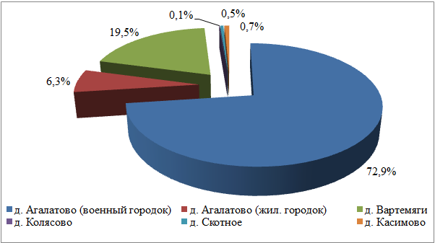
Диаграмма 1. Территориальный водный баланс подачи воды, без учета д. Елизаветинка
Основная доля водопотребления падает на д. Агалатово (военный городок), так как по площади и численности населения является наибольшим.
  - Структурный баланс реализации горячей, питьевой, технической воды по группам абонентов с разбивкой на хозяйственно-питьевые нужды населения, производственные нужды юридических лиц и другие нужды поселений и городских округов (пожаротушение, полив и др.)
В связи с тем, что отдельные данные потребления горячей и холодной воды предоставлены небыли, составление структурного баланса потребления отдельно для холодного и горячего водопотребления не производится. Как уже говорилось ранее, источниками воды для горячего водоснабжения служат централизованные системы холодного водоснабжения, в связи, с чем в таблице ниже представлены общие объемы потребления, в которые входят горячее и холодное водопотребление.
Составление структурного баланса потребления воды производится без учета д. Елизаветинка, в связи с тем, что данные о потреблении холодной и горячей воды в д. Елизаветинка предоставлены небыли.
Структура потребления воды по группам потребителей представлена в таблице и диаграммах ниже.
Таблица 37. Структура потребления холодной воды по группам потребителей
№ п/п | Наименование статей затрат | Ед. изм | д. Агалатово (военный городок) | д. Агалатово (жил. городок) | д. Вартемяги | д. Колясово | д. Скотное | д. Касимово
1 | Нужды собственных подразделений | тыс.м³ | 88,6 | 0 | 32,9 | 0 | 0 | 0
2 | Управляющие компании, население и др. | тыс.м³ | 242,389 | 34,759 | 58,109 | 0,477 | 0 | 4,266
3 | Бюджетные организации | тыс.м³ | 13,579 | 0,003 | 1,418 | 0 | 0 | 0
4 | Иные потребители | тыс.м³ | 48,212 | 1,764 | 9,154 | 0 | 2,87 | 0

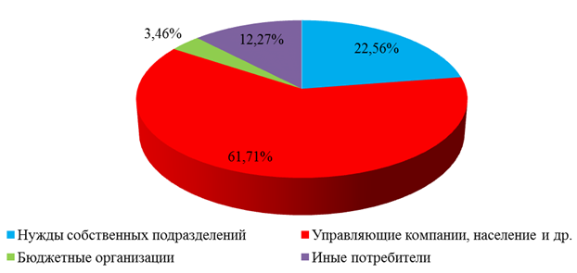
Диаграмма 2. Структура потребления воды по группам потребителей д. Агалатово (военный городок).
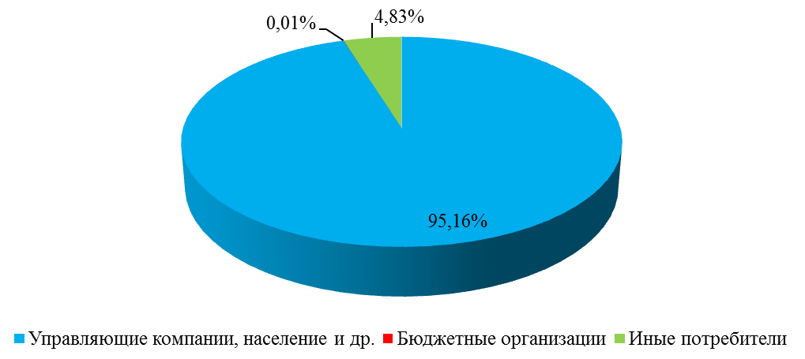
Диаграмма 3. Структура потребления воды по группам потребителей д. Агалатово (жил. городок)
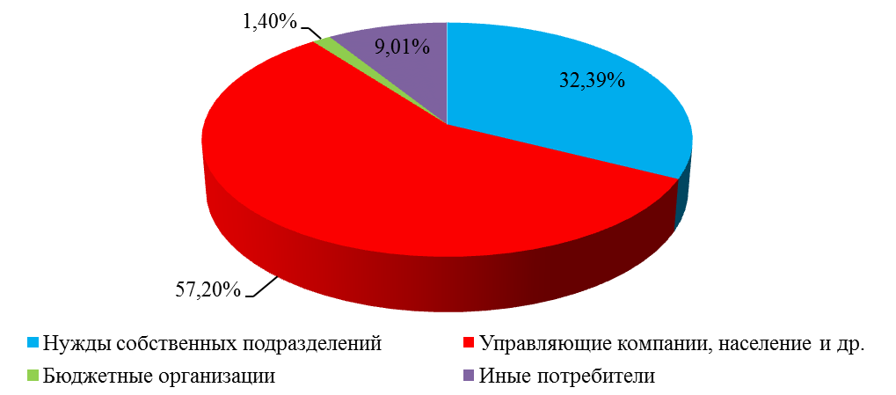
Диаграмма 4. Структура потребления воды по группам потребителей д. Вартемяги
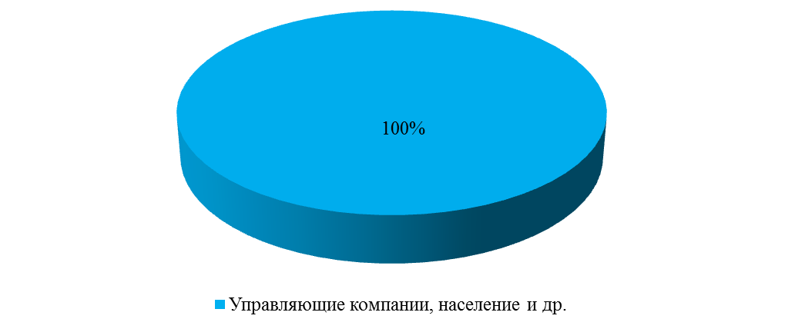
Диаграмма 5. Структура потребления воды по группам потребителей д. Колясово
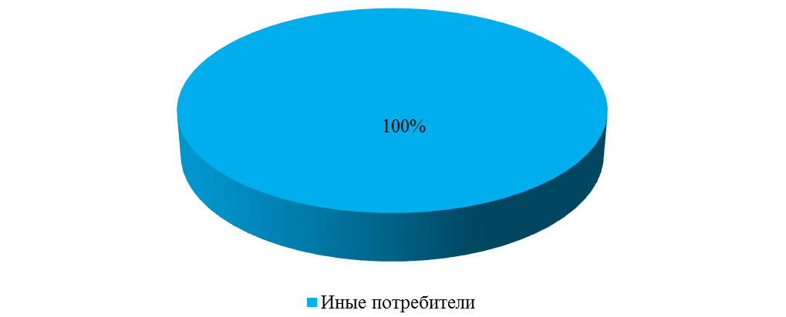
Диаграмма 6. Структура потребления воды по группам потребителей д. Скотное
Диаграмма 7. Структура потребления воды по группам потребителей д. Касимово

3.4. Сведения о фактическом потреблении населением горячей, питьевой, технической воды исходя из статистических и расчетных данных и сведений о действующих нормативах потребления коммунальных услуг
В настоящее время в МО «Агалатовское сельское поселение» действуют нормы удельного водопотребления, утвержденные постановлением Правительства Ленинградской области от 11.02.2013 N 25 (в редакции постановления Правительства Ленинградской области от 28.06.2013 N 180).
Таблица 38. Нормативы потребления коммунальных услуг по холодному водоснабжению, горячему водоснабжению куб. м/чел. в месяц
№ п/п | Степень благоустройства многоквартирного дома или жилого дома | Норматив потребления
 |  | холодная вода | горячая вода
1 | Дома с централизованным горячим водоснабжением, оборудованные:
1.1 | ваннами от 1650 до 1700 мм, умывальниками, душами, мойками | 4,90 | 4,61
1.2 | ваннами от 1500 до 1550 мм, умывальниками, душами, мойками | 4,83 | 4,53
1.3 | сидячими ваннами (1200 мм), душами, умывальниками, мойками | 4,77 | 4,45
1.4 | умывальниками, душами, мойками, без ванны | 4,11 | 3,64
1.5 | умывальниками, мойками, имеющими ванну без душа | 2,58 | 1,76
1.6 | умывальниками, мойками, без централизованной канализации | 2,05 | 1,11
2 | Дома с водонагревателями, оборудованные:
2.1 | ваннами от 1650 до 1700 мм, умывальниками, душами, мойками | 9,51
2.2 | ваннами от 1500 до 1550 мм, умывальниками, душами, мойками | 9,36
2.3 | сидячими ваннами (1200 мм), душами, умывальниками, мойками | 9,22
2.4 | умывальниками, душами, мойками, без ванны | 7,75
3 | Дома, оборудованные ваннами, водопроводом, канализацией и водонагревателями на твердом топливе | 6,18
4 | Дома без ванн, с водопроводом, канализацией и газоснабжением | 5,23
5 | Дома без ванн, с водопроводом и канализацией | 4,28
6 | Дома с водопользованием из уличных водоразборных колонок | 1,30
7 | Общежития с общими душевыми | 1,89 | 1,75
8 | Общежития с душами при всех жилых комнатах | 2,22 | 2,06

Нормативы потребления коммунальной услуги по холодному и горячему водоснабжению на общедомовые нужды в многоквартирных домах на территории Ленинградской области при отсутствии приборов учета:

Норматив по холодному и горячему водоснабжению на общедомовые нужды рассчитывается по формуле:
Nодн = 0,09 x K : Sои (куб. м/кв. м в месяц),
где:
Nодн - норматив потребления коммунальной услуги по холодному (горячему) водоснабжению в кубических метрах в месяц на квадратный метр общей площади помещений, входящих в состав общего имущества в многоквартирном доме;
0,09 - расход холодной (горячей) воды на общедомовые нужды (кубических метров в месяц на 1 человека);
K - численность жителей, проживающих в многоквартирном доме;
Sои - общая площадь помещений, входящих в состав общего имущества в многоквартирных домах (кв. м).
Общая площадь помещений, входящих в состав общего имущества в многоквартирном доме, определяется как суммарная площадь следующих помещений, не являющихся частями квартир многоквартирного дома и предназначенных для обслуживания более одного помещения в многоквартирном доме (согласно сведениям, указанным в паспорте многоквартирного дома): межквартирных лестничных площадок, лестниц, коридоров, тамбуров, холлов, вестибюлей, колясочных, помещений охраны (консьержа), в этом многоквартирном доме, не принадлежащих отдельным собственникам.
При наличии технической возможности установки коллективных (общедомовых), индивидуальных или общих (квартирных) приборов учета норматив потребления коммунальной услуги по холодному (горячему) водоснабжению на общедомовые нужды применяется с учетом повышающего коэффициента, составляющего:
с 1 января по 30 июня 2015 года - 1,1;
с 1 июля по 31 декабря 2015 года - 1,2;
с 1 января по 30 июня 2016 года - 1,4;
с 1 июля по 31 декабря 2016 года - 1,5;
с 2017 года - 1,6.
Данные об общем количестве пользующихся услугой водоснабжения предоставлены небыли. Число пользующихся услугой водоснабжения в д. Агалатово, д. Вартемяги принимается 90% от общей численности населения. Число пользующихся услугой водоснабжения в д. Касимово принимается 45%, а в д. Колясово 75% от общей численности населения. Исходя из общего количества реализованной воды населению д. Агалатово (военный городок) 242,389 тыс.м³/год, д. Агалатово (жил. городок) 34,759 тыс.м³/год, д. Вартемяги 58,109 тыс.м³/год, д. Колясово 0,477 тыс.м³/год, д. Касимово 4,266 тыс.м³/год, удельное потребление воды на одного человека равно д. Агалатово (военный городок) 183,6 л/сут., д. Агалатово (жил. городок) 96 л/сут., д. Вартемяги 150 л/сут, д. Колясово л/сут., д. Касимово 218л/сут. Данные показатели лежат в пределах существующих норм СНиП 2.04.01-85*.
В связи с тем, что данные об объемах потребления воды населением в д. Елизаветинка не предоставлены, расчет удельного потребления воды на одного человека с проведением анализа соответствия существующим нормам СНиП 2.04.01-85* не производится.

3.5. Описание существующей системы коммерческого учета горячей, питьевой, технической воды и планов по установке приборов учета
В соответствии с Федеральным законом Российской Федерации от 23 ноября 2009 г. №261-ФЗ «Об энергосбережении и о повышении энергетической эффективности и о внесении изменений в отдельные законодательные акты Российской Федерации» и Приказом Министерства регионального развития Российской Федерации от 6 мая 2011 года № 204 «О разработке программ комплексного развития систем коммунальной инфраструктуры муниципальных образований» администрация МО «Агалатовское сельское поселение» в целях экономии потребляемых водных ресурсов осуществляет мероприятия по оснащению приборами учёта воды всех объектов бюджетной сферы и других предприятий и организаций.
Обеспеченность общедомовыми приборами учета в 2013 году составляет 40%.
Приоритетными группами потребителей, для которых требуется решение задачи по обеспечению коммерческого учета являются: бюджетная сфера и жилищный фонд. В настоящее время существует план по установке общедомовых приборов учета.
Для обеспечения 100% оснащенности необходимо выполнять мероприятия в соответствии с 261-ФЗ «Об энергосбережении и о повышении энергетической эффективности и о внесении изменений в отдельные законодательные акты Российской Федерации».

3.6. Анализ резервов и дефицитов производственных мощностей системы водоснабжения
Общая мощность системы водоснабжения МО «Агалатовское сельское поселение» составляет 237,2 м³/час и имеет резервный запас.
В связи с тем, что данные по объемам поднятой воды, объемам потребления и по установленному насосному оборудованию в д. Елизаветинка не предоставлены, анализ резервов и дефицитов производственных мощностей системы водоснабжения для д. Елизаветинка не производится

Резервы и дефициты производственных мощностей системы водоснабжения представлены в таблице ниже.
Таблица 39. Запас производственных мощностей системы водоснабжения МО «Агалатовское сельское поселение»
№ п/п | Населенный пункт | Производительность системы водоснабжения,  куб. м/сут. | Макс. суточные, поднятые объем воды,  куб. м/сут. | Резерв производственной мощности, %
1 | д. Агалатово (военный городок), д. Касимово | 3672 | 1453 | 60
2 | д. Агалатово (жил. городок) | 1056 | 124 | 88
3 | д. Вартемяги | 792 | 376 | 53
4 | д. Вартемяги,  (СКВ №14) | 86,4 | 8,3 | 90
4 | д. Вартемяги,  (СКВ №19) | 86,4 | 11,37 | 87

3.7. Прогнозные балансы потребления горячей, питьевой, технической воды на срок не менее 10 лет с учетом различных сценариев развития поселений, городских округов, рассчитанные на основании расхода горячей, питьевой, технической воды в соответствии со СНиП 2.04.02-84 и СНиП 2.04.01-85, а также исходя из текущего объема потребления воды населением и его динамики с учетом перспективы развития и изменения состава и структуры застройки
Данный раздел составлен на основе генерального плана развития муниципального образования.
Прогнозные водные балансы представлены в таблице ниже.
Таблица 40. Прогнозные водные балансы до 2018 года
№ п/п | Наименование статей затрат | Ед. изм. | 2013г. |  | 2014г. |  | 2015г. | 2016г. | 2017г. |  | 2018г.
д. Агалатово (военный городок)
1 | Объем поднятой воды | тыс.м³ | 437,605 |  |  | 437,227 | 440,567 | 444,017 | 447,369 | 450,820
2 | Объем воды, полученной со стороны | тыс.м³ | 0 |  |  | 0 | 0 | 0 | 0 | 0
3 | Объем воды, используемой на собственные нужды. | тыс.м³ | 31,4 |  |  | 31 | 31,3 | 31,5 | 31,8 | 32
3.1 | то же от воды, поданной в сеть | % | 7,1 |  |  | 7,1 | 7,1 | 7,1 | 7,1 | 7,1
4 | Объем отпуска в сеть | тыс.м³ | 406,205 |  |  | 406,184 | 409,286 | 412,492 | 415,606 | 418,812
5 | Объем потерь воды | тыс.м³ | 13,425 |  |  | 13,404 | 13,506 | 13,612 | 13,715 | 13,821
5.1 | Уровень потерь к объему воды, отпущенной в сеть | % | 3,3 |  |  | 3,3 | 3,3 | 3,3 | 3,3 | 3,3
6 | Объем реализации воды всего, в том числе: | тыс.м³ | 392,78 |  |  | 392,78 | 395,78 | 398,88 | 401,891 | 404,991
6.1 | на нужды собственных подразделений (цехов) | тыс.м³ | 88,6 |  |  | 88,6 | 88,6 | 88,6 | 88,6 | 88,6
6.2 | управляющим компаниям, население и др. | тыс.м³ | 242,389 |  |  | 242,389 | 245,389 | 248,489 | 251,500 | 254,600
6.3 | бюджетным организациям | тыс.м³ | 13,579 |  |  | 13,579 | 13,579 | 13,579 | 13,579 | 13,579
6.4 | прочим потребителям | тыс.м³ | 48,212 |  |  | 48,212 | 48,212 | 48,212 | 48,212 | 48,212
д. Агалатово (жил. городок)
1 | Объем поднятой воды | тыс.м³ | 37,774 | 38,134 |  |  | 67,558 | 85,816 | 107,893 |  | 129,970
2 | Объем воды, полученной со стороны | тыс.м³ | 0 | 0 |  |  | 0 | 0 | 0 |  | 0
3 | Объем воды, используемой на собственные нужды. | тыс.м³ | 0 | 0 |  |  | 0 | 6,093 | 7,660 |  | 9,228
3.1 | то же в % от воды, поданной в сеть | % | 7,1 | 7,1 |  |  | 7,1 | 7,1 | 7,1 |  | 7,1
4 | Объем отпуска в сеть | тыс.м³ | 37,774 | 38,134 |  |  | 67,558 | 79,723 | 100,233 |  | 120,743
5 | Объем потерь воды | тыс.м³ | 1,248 | 1,258 |  |  | 2,229 | 2,631 | 3,308 |  | 3,985
5.1 | Уровень потерь к объему воды, отпущенной в сеть | % | 3,3 | 3,3 |  |  | 3,3 | 3,3 | 3,3 |  | 3,3
6 | Объем реализации воды всего, в том числе: | тыс.м³ | 36,526 | 36,876 |  |  | 65,329 | 77,092 | 96,925 |  | 116,758
6.1 | на нужды собственных подразделений (цехов) | тыс.м³ | 0 | 0 |  |  | 0 | 0 | 0 |  | 0
6.2 | управляющим компаниям, население и др. | тыс.м³ | 34,759 | 35,109 |  |  | 63,562 | 75,325 | 95,158 |  | 114,991
6.3 | бюджетным организациям | тыс.м³ | 0,003 | 0,003 |  |  | 0,003 | 0,003 | 0,003 |  | 0,003
6.4 | прочим потребителям | тыс.м³ | 1,764 | 1,764 |  |  | 1,764 | 1,764 | 1,764 |  | 1,764
д. Вартемяги
1 | Объем поднятой воды | тыс.м³ | 116,753 |  |  | 113,397 | 117,710 | 181,188 | 252,842 | 273,207
2 | Объем воды, полученной со стороны | тыс.м³ | 0 |  |  | 0 | 0 | 0 | 0 | 0
3 | Объем воды, используемой на собственные нужды. | тыс.м³ | 11,7 |  |  | 8,1 | 8,4 | 12,9 | 18 | 19,4
3.1 | то же от воды, поданной в сеть | % | 7,1 |  |  | 7,1 | 7,1 | 7,1 | 7,1 | 7,1
4 | Объем отпуска в сеть | тыс.м³ | 105,053 |  |  | 105,345 | 109,353 | 168,324 | 234,890 | 253,810
5 | Объем потерь воды | тыс.м³ | 3,472 |  |  | 3,476 | 3,609 | 5,555 | 7,751 | 8,376
5.1 | Уровень потерь к объему воды, отпущенной в сеть | % | 3,3 |  |  | 3,3 | 3,3 | 3,3 | 3,3 | 3,3
6 | Объем реализации воды всего, в том числе: | тыс.м³ | 101,581 |  |  | 101,869 | 105,744 | 162,769 | 227,139 | 245,434
6.1 | на нужды собственных подразделений (цехов) | тыс.м³ | 32,9 |  |  | 32,9 | 32,9 | 32,9 | 32,9 | 32,9
6.2 | управляющим компаниям, население и др. | тыс.м³ | 58,109 |  |  | 58,397 | 62,272 | 119,297 | 147,167 | 165,462
6.3 | бюджетным организациям | тыс.м³ | 1,418 |  |  | 1,418 | 1,418 | 1,418 | 1,418 | 1,418
6.4 | прочим потребителям | тыс.м³ | 9,154 |  |  | 9,154 | 9,154 | 9,154 | 45,654 | 45,654
д. Касимово
1 | Объем поднятой воды | тыс.м³ | 4,409 |  |  | 14,847 | 28,275 | 39,946 | 51,617 | 63,287
2 | Объем воды, полученной со стороны | тыс.м³ | 0 |  |  | 0 | 0 | 0 | 0 | 0
3 | Объем воды, используемой на собственные нужды. | тыс.м³ | 0 |  |  | 0 | 2,994 | 4,229 | 5,465 | 6,700
3.1 | то же от воды, поданной в сеть | % | 0 |  |  | 0 | 11 | 11 | 11 | 11
4 | Объем отпуска в сеть | тыс.м³ | 4,409 |  |  | 14,847 | 25,282 | 35,717 | 46,152 | 56,587
5 | Объем потерь воды | тыс.м³ | 0,143 |  |  | 0,490 | 0,834 | 1,179 | 1,523 | 1,867
5.1 | Уровень потерь к объему воды, отпущенной в сеть | % | 3,3 |  |  | 3,3 | 3,3 | 3,3 | 3,3 | 3,3
6 | Объем реализации воды всего, в том числе: | тыс.м³ | 4,266 |  |  | 14,357 | 24,447 | 34,538 | 44,629 | 54,720
6.1 | на нужды собственных подразделений (цехов) | тыс.м³ | 0 |  |  | 0 | 0 | 0 | 0 | 0
6.2 | управляющим компаниям, население и др. | тыс.м³ | 4,266 |  |  | 14,357 | 24,447 | 34,538 | 44,629 | 54,720
6.3 | бюджетным организациям | тыс.м³ | 0 |  |  | 0 | 0 | 0 | 0 | 0
6.4 | прочим потребителям | тыс.м³ | 0 |  |  | 0 | 0 | 0 | 0 | 0
д. Скотное
1 | Объем поднятой воды | тыс.м³ | 2,966 |  |  | 2,968 | 2,968 | 33,371 | 82,017 | 142,823
2 | Объем воды, полученной со стороны | тыс.м³ | 0 |  |  | 0 | 0 | 0 | 0 | 0
3 | Объем воды, используемой на собственные нужды. | тыс.м³ | 0 |  |  | 0 | 0 | 0 | 0 | 0
3.1 | то же от воды, поданной в сеть | % | 0 |  |  | 0 | 0 | 0 | 0 | 0
4 | Объем отпуска в сеть | тыс.м³ | 2,966 |  |  | 2,968 | 2,968 | 33,371 | 82,017 | 142,823
5 | Объем потерь воды | тыс.м³ | 0,096 |  |  | 0,098 | 0,098 | 1,101 | 2,707 | 4,713
5.1 | Уровень потерь к объему воды, отпущенной в сеть | % | 3,3 |  |  | 3,3 | 3,3 | 3,3 | 3,3 | 3,3
6 | Объем реализации воды всего, в том числе: | тыс.м³ | 2,87 |  |  | 2,87 | 2,87 | 32,27 | 79,31 | 138,11
6.1 | на нужды собственных подразделений (цехов) | тыс.м³ | 0 |  |  | 0 | 0 | 0 | 0 | 0
6.2 | управляющим компаниям, население и др. | тыс.м³ | 0 |  |  | 0 | 0 | 29,4 | 76,44 | 135,24
6.3 | бюджетным организациям | тыс.м³ | 0 |  |  | 0 | 0 | 0 | 0 | 0
6.4 | прочим потребителям | тыс.м³ | 2,87 |  |  | 2,87 | 2,87 | 2,87 | 2,87 | 2,87
д. Колясово
1 | Объем поднятой воды | тыс.м³ | 0,493 |  |  | 0,493 | 0,493 | 0,493 | 0,493 | 0,493
2 | Объем воды, полученной со стороны | тыс.м³ | 0 |  |  | 0 | 0 | 0 | 0 | 0
3 | Объем воды, используемой на собственные нужды. | тыс.м³ | 0 |  |  | 0 | 0 | 0 | 0 | 0
3.1 | то же от воды, поданной в сеть | % | 0 |  |  | 0 | 0 | 0 | 0 | 0
4 | Объем отпуска в сеть | тыс.м³ | 0,493 |  |  | 0,493 | 0,493 | 0,493 | 0,493 | 0,493
5 | Объем потерь воды | тыс.м³ | 0,016 |  |  | 0,016 | 0,016 | 0,016 | 0,016 | 0,016
5.1 | Уровень потерь к объему воды, отпущенной в сеть | % | 3,3 |  |  | 3,3 | 3,3 | 3,3 | 3,3 | 3,3
6 | Объем реализации воды всего, в том числе: | тыс.м³ | 0,477 |  |  | 0,477 | 0,477 | 0,477 | 0,477 | 0,477
6.1 | на нужды собственных подразделений (цехов) | тыс.м³ | 0 |  |  | 0 | 0 | 0 | 0 | 0
6.2 | управляющим компаниям, население и др. | тыс.м³ | 0,477 |  |  | 0,477 | 0,477 | 0,477 | 0,477 | 0,477
6.3 | бюджетным организациям | тыс.м³ | 0 |  |  | 0 | 0 | 0 | 0 | 0
6.4 | прочим потребителям | тыс.м³ | 0 |  |  | 0 | 0 | 0 | 0 | 0

Таблица 41. Прогнозные водные балансы до 2023 года
№ п/п | Наименование статей затрат | Ед. изм. | 2019г. | 2020г. |  | 2021г. | 2022г. | 2023г.
д. Агалатово (военный городок)
1 | Объем поднятой воды | тыс.м³ | 454,271 | 460,950 | 464,401 |  | 469,966 |  |  | 473,417
2 | Объем воды, полученной со стороны | тыс.м³ | 0 | 0 | 0 |  | 0 |  |  | 0
3 | Объем воды, используемой на собственные нужды. | тыс.м³ | 32,3 | 7 | 33 |  | 33,4 |  |  | 33,6
3.1 | то же от воды, поданной в сеть | % | 7,1 | 7,1 | 7,1 |  | 7,1 |  |  | 7,1
4 | Объем отпуска в сеть | тыс.м³ | 422,018 | 428,222 | 431,428 |  | 436,599 |  |  | 439,805
5 | Объем потерь воды | тыс.м³ | 13,927 | 14,131 | 14,237 |  | 14,408 |  |  | 14,514
5.1 | Уровень потерь к объему воды, отпущенной в сеть | % | 3,3 | 3,3 | 3,3 |  | 3,3 |  |  | 3,3
6 | Объем реализации воды всего, в том числе: | тыс.м³ | 408,091 | 414,091 | 417,191 |  | 422,191 |  |  | 425,291
6.1 | на нужды собственных подразделений (цехов) | тыс.м³ | 88,6 | 88,6 | 88,6 |  | 88,6 |  |  | 88,6
6.2 | управляющим компаниям, население и др. | тыс.м³ | 257,700 | 263,700 | 266,8 |  | 271,8 |  |  | 274,9
6.3 | бюджетным организациям | тыс.м³ | 13,579 | 13,579 | 13,579 |  | 13,579 |  |  | 13,579
6.4 | прочим потребителям | тыс.м³ | 48,212 | 48,212 | 48,212 |  | 48,212 |  |  | 48,212
д. Агалатово (жил. городок)
1 | Объем поднятой воды | тыс.м³ | 158,904 | 187,837 |  | 214,820 | 221,871 |  | 228,921
2 | Объем воды, полученной со стороны | тыс.м³ | 0 | 0 |  | 0 | 0 |  | 0
3 | Объем воды, используемой на собственные нужды. | тыс.м³ | 11,282 | 13,336 |  | 15,252 | 15,753 |  | 16,253
3.1 | то же воды, поданной в сеть | % | 7,1 | 7,1 |  | 7,1 | 7,1 |  | 7,1
4 | Объем отпуска в сеть | тыс.м³ | 147,622 | 174,501 |  | 199,568 | 206,118 |  | 212,668
5 | Объем потерь воды | тыс.м³ | 4,872 | 5,759 |  | 6,586 | 6,802 |  | 7,018
5.1 | Уровень потерь к объему воды, отпущенной в сеть | % | 3,3 | 3,3 |  | 3,3 | 3,3 |  | 3,3
6 | Объем реализации воды всего, в том числе: | тыс.м³ | 142,75 | 168,742 |  | 192,982 | 199,316 |  | 205,65
6.1 | на нужды собственных подразделений (цехов) | тыс.м³ | 0 | 0 |  | 0 | 0 |  | 0
6.2 | управляющим компаниям, население и др. | тыс.м³ | 134,824 | 154,657 |  | 172,738 | 172,913 |  | 173,088
6.3 | бюджетным организациям | тыс.м³ | 6,162 | 12,321 |  | 18,480 | 24,639 |  | 30,798
6.4 | прочим потребителям | тыс.м³ | 1,764 | 1,764 |  | 1,764 | 1,764 |  | 1,764
д. Вартемяги
1 | Объем поднятой воды | тыс.м³ | 273,541 | 273,875 | 274,209 |  | 274,543 |  |  | 274,877
2 | Объем воды, полученной со стороны | тыс.м³ | 0 | 0 | 0 |  | 0 |  |  | 0
3 | Объем воды, используемой на собственные нужды. | тыс.м³ | 19,4 | 19,5 | 19,5 |  | 19,5 |  |  | 19,5
3.1 | то же от воды, поданной в сеть | % | 7,1 | 7,1 | 7,1 |  | 7,1 |  |  | 7,1
4 | Объем отпуска в сеть | тыс.м³ | 254,120 | 254,430 | 254,740 |  | 255,051 |  |  | 255,361
5 | Объем потерь воды | тыс.м³ | 8,386 | 8,396 | 8,406 |  | 8,417 |  |  | 8,427
5.1 | Уровень потерь к объему воды, отпущенной в сеть | % | 3,3 | 3,3 | 3,3 |  | 3,3 |  |  | 3,3
6 | Объем реализации воды всего, в том числе: | тыс.м³ | 245,734 | 246,034 | 246,334 |  | 246,634 |  |  | 246,934
6.1 | на нужды собственных подразделений (цехов) | тыс.м³ | 32,9 | 32,9 | 32,9 |  | 32,9 |  |  | 32,9
6.2 | управляющим компаниям, население и др. | тыс.м³ | 165,762 | 166,062 | 166,362 |  | 166,662 |  |  | 166,962
6.3 | бюджетным организациям | тыс.м³ | 1,418 | 1,418 | 1,418 |  | 1,418 |  |  | 1,418
6.4 | прочим потребителям | тыс.м³ | 45,654 | 45,654 | 45,654 |  | 45,654 |  |  | 45,654
д. Касимово
1 | Объем поднятой воды | тыс.м³ | 74,958 | 86,565 | 100,355 |  | 114,145 |  |  | 127,935
2 | Объем воды, полученной со стороны | тыс.м³ | 0 | 0 | 0 |  | 0 |  |  | 0
3 | Объем воды, используемой на собственные нужды. | тыс.м³ | 7,936 | 9,165 | 10,625 |  | 12,085 |  |  | 13,545
3.1 | то же от воды, поданной в сеть | % | 11 | 11 | 11 |  | 11 |  |  | 11
4 | Объем отпуска в сеть | тыс.м³ | 67,022 | 77,401 | 89,730 |  | 102,060 |  |  | 114,390
5 | Объем потерь воды | тыс.м³ | 2,212 | 2,554 | 2,961 |  | 3,368 |  |  | 3,775
5.1 | Уровень потерь к объему воды, отпущенной в сеть | % | 3,3 | 3,3 | 3,3 |  | 3,3 |  |  | 3,3
6 | Объем реализации воды всего, в том числе: | тыс.м³ | 64,810 | 74,846 | 86,769 |  | 98,692 |  |  | 110,615
6.1 | на нужды собственных подразделений (цехов) | тыс.м³ | 0 | 0 | 0 |  | 0 |  |  | 0
6.2 | управляющим компаниям, население и др. | тыс.м³ | 64,810 | 74,846 | 86,769 |  | 98,692 |  |  | 110,615
6.3 | бюджетным организациям | тыс.м³ | 0 | 0 | 0 |  | 0 |  |  | 0
6.4 | прочим потребителям | тыс.м³ | 0 | 0 | 0 |  | 0 |  |  | 0
д. Скотное
1 | Объем поднятой воды | тыс.м³ | 221,872 | 306,271 | 316 |  | 325,729 |  |  | 335,459
2 | Объем воды, полученной со стороны | тыс.м³ | 0 | 0 | 0 |  | 0 |  |  | 0
3 | Объем воды, используемой на собственные нужды. | тыс.м³ | 0 | 0 | 0 |  | 0 |  |  | 0
3.1 | то же от воды, поданной в сеть | % | 0 | 0 | 0 |  | 0 |  |  | 0
4 | Объем отпуска в сеть | тыс.м³ | 221,872 | 306,271 | 316 |  | 325,729 |  |  | 335,459
5 | Объем потерь воды | тыс.м³ | 7,322 | 10,107 | 10,428 |  | 10,749 |  |  | 11,070
5.1 | Уровень потерь к объему воды, отпущенной в сеть | % | 3,3 | 3,3 | 3,3 |  | 3,3 |  |  | 3,3
6 | Объем реализации воды всего, в том числе: | тыс.м³ | 214,55 | 296,164 | 305,572 |  | 314,980 |  |  | 324,388
6.1 | на нужды собственных подразделений (цехов) | тыс.м³ | 0 | 0 | 0 |  | 0 |  |  | 0
6.2 | управляющим компаниям, население и др. | тыс.м³ | 211,68 | 293,294 | 302,702 |  | 312,110 |  |  | 321,518
6.3 | бюджетным организациям | тыс.м³ | 0 | 0 | 0 |  | 0 |  |  | 0
6.4 | прочим потребителям | тыс.м³ | 2,87 | 2,87 | 2,87 |  | 2,87 |  |  | 2,87
д. Колясово
1 | Объем поднятой воды | тыс.м³ | 0,493 | 0,493 | 0,493 |  | 0,493 |  |  | 0,493
2 | Объем воды, полученной со стороны | тыс.м³ | 0 | 0 | 0 |  | 0 |  |  | 0
3 | Объем воды, используемой на собственные нужды. | тыс.м³ | 0 | 0 | 0 |  | 0 |  |  | 0
3.1 | то же от воды, поданной в сеть | % | 0 | 0 | 0 |  | 0 |  |  | 0
4 | Объем отпуска в сеть | тыс.м³ | 0,493 | 0,493 | 0,493 |  | 0,493 |  |  | 0,493
5 | Объем потерь воды | тыс.м³ | 0,016 | 0,016 | 0,016 |  | 0,016 |  |  | 0,016
5.1 | Уровень потерь к объему воды, отпущенной в сеть | % | 3,3 | 3,3 | 3,3 |  | 3,3 |  |  | 3,3
6 | Объем реализации воды всего, в том числе: | тыс.м³ | 0,477 | 0,477 | 0,477 |  | 0,477 |  |  | 0,477
6.1 | на нужды собственных подразделений (цехов) | тыс.м³ | 0 | 0 | 0 |  | 0 |  |  | 0
6.2 | управляющим компаниям, население и др. | тыс.м³ | 0,477 | 0,477 | 0,477 |  | 0,477 |  |  | 0,477
6.3 | бюджетным организациям | тыс.м³ | 0 | 0 | 0 |  | 0 |  |  | 0
6.4 | прочим потребителям | тыс.м³ | 0 | 0 | 0 |  | 0 |  |  | 0

3.8. Описание централизованной системы горячего водоснабжения с использованием закрытых систем горячего водоснабжения, отражающее технологические особенности указанной системы
Горячее централизованное водоснабжение существует в д. Агалатово (военный городок), д. Агалатово (жил. городок) и д. Вартемяги.
д. Агалатово (военный городок)
Централизованное горячее водоснабжение осуществляется по закрытой схеме.
Технологические особенности закрытой схемы горячего водоснабжения: теплоноситель с котельной по трубопроводам отопления поступает в ЦТП и ИТП, далее в ЦТП и ИТП вода, предназначенная на отопление, в теплообменном оборудовании нагревает холодную питьевую воду, после чего горячая питьевая вода поступает непосредственно потребителям.
д. Агалатово (жил. городок)
Централизованное горячее водоснабжение осуществляется по закрытой схеме.
Технологические особенности закрытой схемы горячего водоснабжения: теплоноситель с котельной по трубопроводам отопления поступает ИТП, далее в ИТП вода, предназначенная на отопление, в теплообменном оборудовании нагревает холодную питьевую воду, после чего горячая питьевая вода поступает непосредственно потребителям.
д. Вартемяги
Централизованное горячее водоснабжение осуществляется по закрытой схеме.
Технологические особенности закрытой схемы горячего водоснабжения: теплоноситель с котельной по трубопроводам отопления поступает ИТП, далее в ИТП вода, предназначенная на отопление, в теплообменном оборудовании нагревает холодную питьевую воду, после чего горячая питьевая вода поступает непосредственно потребителям.

3.9. Сведения о фактическом и ожидаемом потреблении горячей, питьевой, технической воды (годовое, среднесуточное, максимальное суточное)
В связи с отсутствием отдельных данных об объемах потребления горячей и холодной воды. Принимаются общие данные о фактическом и ожидаемом потреблении воды.

Таблица 42. Сведения об объемах выработки воды
Потребитель | 2013 год |  |  | 2023год
 | Объем поднятой воды, тыс. м³/год | Объем поднятой воды (среднесуточный показатель), тыс. м³/сут. | Объем поднятой воды (макс. суточный показатель), тыс. м³/сут. | Объем поднятой воды, тыс. м³/год | Объем поднятой воды (среднесуточный показатель), тыс. м³/сут. | Объем поднятой воды (макс. суточный показатель), тыс. м³/сут.
д. Агалатово (военный городок) | 437,605 | 1,199 | 1,439 | 473,417 | 1,297 | 1,556
д. Агалатово (жил. городок) | 37,774 | 0,103 | 0,124 | 228,921 | 0,627 | 0,753
д. Вартемяги | 116,753 | 0,32 | 0,384 | 274,877 | 0,753 | 0,904
д. Колясово | 0,493 | 0,001 | 0,001 | 0,493 | 0,351 | 0,421
д. Скотное | 2,966 | 0,008 | 0,01 | 335,459 | 0,919 | 1,103
д. Касимово | 4,409 | 0,012 | 0,014 | 127,935 | 0,001 | 0,002
Итого: | 600 | 1,644 | 1,973 | 1441,102 | 3,948 | 4,738

3.10 Описание территориальной структуры потребления горячей, питьевой, технической воды, которую следует определять по отчетам организаций, осуществляющих водоснабжение, с разбивкой по технологическим зонам
По географическому принципу в МО «Агалатовское сельское поселение» можно выделить шесть основных районов потребления холодной воды: д. Агалатово (военный городок), д. Агалатово (жил. городок), д. Вартемяги, д. Колясово, д. Скотное, д. Касимово.
По географическому принципу в МО «Агалатовское сельское поселение» можно выделить три основных района потребления горячей воды: д. Агалатово (военный городок), д. Агалатово (жил. городок), д. Вартемяги.
В связи с отсутствием данных по отдельному потреблению горячей и холодной воды, производим перспективный территориальный водный баланс по общему потреблению воды.
Таблица 43. Перспективный территориальный водный баланс потребления воды
№ п/п | Потребитель | Водопотребление, м³/год
1 | д. Агалатово (военный городок) | 425,291
2 | д. Агалатово (жил. городок) | 205,65
3 | д. Вартемяги | 246,934
4 | д. Колясово | 0,477
5 | д. Скотное | 324,388
6 | д. Касимово | 110,615
Итого: |  | 1313,355

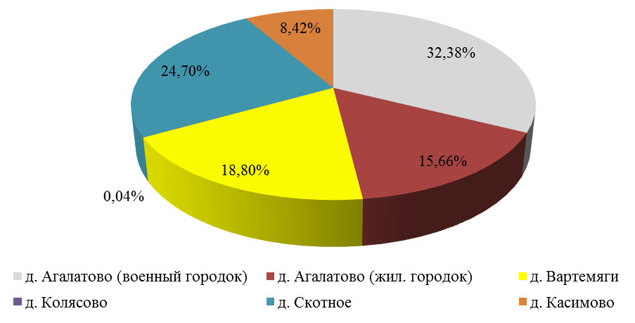
Диаграмма 8. Перспективный территориальный водный баланс подачи воды.

3.11 Прогноз распределения расходов воды на водоснабжение по типам абонентов, в том числе на водоснабжение жилых зданий, объектов общественно-делового назначения, промышленных объектов, исходя из фактических расходов горячей, питьевой, технической воды с учетом данных о перспективном потреблении горячей, питьевой, технической воды абонентами
Прогноз распределения расходов воды на водоснабжение по типам абонентов исходя из фактических расходов горячей, питьевой, технической воды абонентами производился на основе п. 2 настоящей схемы и представлен в таблице ниже.
Таблица 44. Прогнозный баланс расходов воды по типам абонентов
№ п/п | Наименование статей затрат | Ед. изм. | Водопотребление на 2023г.
д. Агалатово (военный городок)
1 | на нужды собственных подразделений (цехов) | тыс.м³ | 88,6
2 | управляющим компаниям, население и др. | тыс.м³ | 274,9
3 | бюджетным организациям | тыс.м³ | 13,579
4 | прочим потребителям | тыс.м³ | 48,212
д. Агалатово (жил. городок)
1 | на нужды собственных подразделений (цехов) | тыс.м³ | 0
2 | управляющим компаниям, население и др. | тыс.м³ | 173,088
3 | бюджетным организациям | тыс.м³ | 30,798
4 | прочим потребителям | тыс.м³ | 1,764
д. Вартемяги
1 | на нужды собственных подразделений (цехов) | тыс.м³ | 32,9
2 | управляющим компаниям, население и др. | тыс.м³ | 166,962
3 | бюджетным организациям | тыс.м³ | 1,418
4 | прочим потребителям | тыс.м³ | 45,654
д. Колясово
1 | на нужды собственных подразделений (цехов) | тыс.м³ | 0,477
2 | управляющим компаниям, население и др. | тыс.м³ | 0
3 | бюджетным организациям | тыс.м³ | 0
4 | прочим потребителям | тыс.м³ | 0,477
д. Скотное
1 | на нужды собственных подразделений (цехов) | тыс.м³ | 321,518
2 | управляющим компаниям, население и др. | тыс.м³ | 0
3 | бюджетным организациям | тыс.м³ | 2,87
4 | прочим потребителям | тыс.м³ | 0
д. Касимово
1 | на нужды собственных подразделений (цехов) | тыс.м³ | 0
2 | управляющим компаниям, население и др. | тыс.м³ | 110,615
3 | бюджетным организациям | тыс.м³ | 0
4 | прочим потребителям | тыс.м³ | 0

3.12 Сведения о фактических и планируемых потерях горячей, питьевой, технической воды при ее транспортировке
В 2013 году средние утвержденные потери воды в сетях ХПВ, по данным водоснабжающей организации, составили 3,3%. Фактические же потери, судя по высокому износу водопроводных сетей, составляют более 10%. К 2023 году потери в сетях приблизительно составят 3,3 %, но из-за увеличения потребления воды населением, объемы потерь воды при транспортировке будут возрастать.
Внедрение мероприятий по энергосбережению и водосбережению позволит снизить потери воды, сократить объемы водопотребления, снизить нагрузку на водопроводные станции повысив качество их работы, и расширить зону обслуживания при жилищном строительстве.
Средний износ водопроводных сетей составляет более 50 %. Это приводит к большим потерям материальных и энергетических ресурсов, снижению эффективности энергосистемам, росту тарифов на энергетические ресурсы и в целом увеличению финансовой нагрузки на потребителей.
Для обеспечения надежной работы коммунальных инженерных сетей водоснабжения, необходимо частично заменить и капитально отремонтировать водопроводные сети.
Основным инструментом управления энергосбережением является программно-целевой метод, предусматривающий разработку, принятие и исполнение муниципальной долгосрочной целевой программы энергосбережения.
Снижение потерь при транспортировке воды от водозабора до потребителя должно обеспечиваться реконструкцией изношенных сетей водоснабжения.
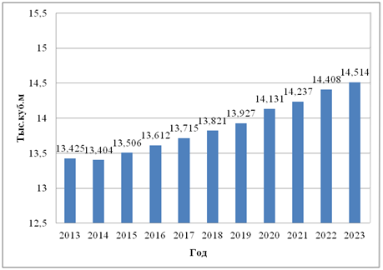
Диаграмма 9. Планируемые потери воды д. Агалатово (военный городок)
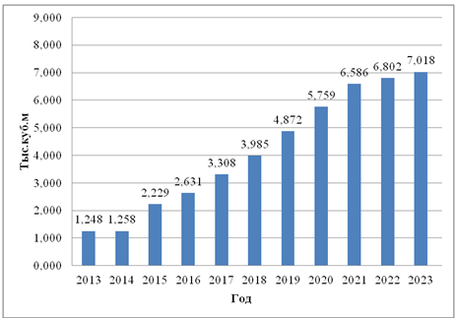
Диаграмма 10. Планируемые потери воды д. Агалатово (жил. городок)
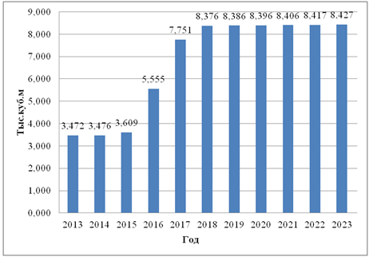
Диаграмма 11. Планируемые потери воды д. Вартемяги
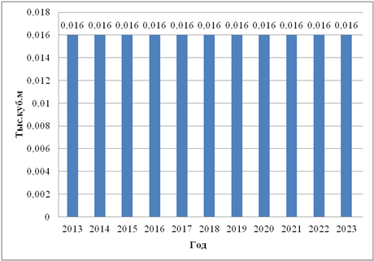
Диаграмма 12. Планируемые потери воды д. Колясово
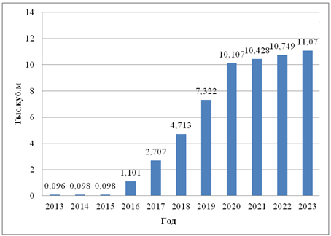
Диаграмма 13. Планируемые потери воды д. Скотное
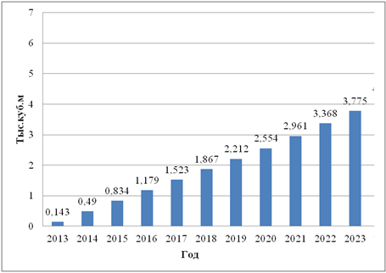
Диаграмма 14. Планируемые потери воды д. Касимово

3.13. Перспективные балансы водоснабжения и водоотведения (общий - баланс подачи и реализации горячей, питьевой, технической воды, территориальный - баланс подачи горячей, питьевой, технической воды по технологическим зонам водоснабжения, структурный - баланс реализации горячей, питьевой, технической воды по группам абонентов
Общий водный баланс подачи и реализации воды на 2023 год представлен на таблице ниже.
Таблица 45. Общий водный баланс на 2023 год
№ п/п | Наименование статей затрат | Ед. изм. | 2023г.
д. Агалатово (военный городок)
1 | Объем поднятой воды | тыс.м³ | 473,417
2 | Объем воды, полученной со стороны | тыс.м³ | 0
3 | Объем воды, используемой на собственные нужды. | тыс.м³ | 33,6
3.1 | то же от воды, поданной в сеть | % | 7,1
4 | Объем отпуска в сеть | тыс.м³ | 439,805
5 | Объем потерь воды | тыс.м³ | 14,514
5.1 | Уровень потерь к объему воды, отпущенной в сеть | % | 3,3
6 | Объем реализации воды всего, в том числе: | тыс.м³ | 425,291
6.1 | на нужды собственных подразделений (цехов) | тыс.м³ | 88,6
6.2 | управляющим компаниям, население и др. | тыс.м³ | 274,9
6.3 | бюджетным организациям | тыс.м³ | 13,579
6.4 | прочим потребителям | тыс.м³ | 48,212
д. Агалатово (жил. городок)
1 | Объем поднятой воды | тыс.м³ | 228,921
2 | Объем воды, полученной со стороны | тыс.м³ | 0
3 | Объем воды, используемой на собственные нужды. | тыс.м³ | 16,253
3.1 | то же воды, поданной в сеть | % | 7,1
4 | Объем отпуска в сеть | тыс.м³ | 212,668
5 | Объем потерь воды | тыс.м³ | 7,018
5.1 | Уровень потерь к объему воды, отпущенной в сеть | % | 3,3
6 | Объем реализации воды всего, в том числе: | тыс.м³ | 205,65
6.1 | на нужды собственных подразделений (цехов) | тыс.м³ | 0
6.2 | управляющим компаниям, население и др. | тыс.м³ | 173,088
6.3 | бюджетным организациям | тыс.м³ | 30,798
6.4 | прочим потребителям | тыс.м³ | 1,764
д. Вартемяги
1 | Объем поднятой воды | тыс.м³ | 274,877
2 | Объем воды, полученной со стороны | тыс.м³ | 0
3 | Объем воды, используемой на собственные нужды. | тыс.м³ | 19,5
3.1 | то же от воды, поданной в сеть | % | 7,1
4 | Объем отпуска в сеть | тыс.м³ | 255,361
5 | Объем потерь воды | тыс.м³ | 8,427
5.1 | Уровень потерь к объему воды, отпущенной в сеть | % | 3,3
6 | Объем реализации воды всего, в том числе: | тыс.м³ | 246,934
6.1 | на нужды собственных подразделений (цехов) | тыс.м³ | 32,9
6.2 | управляющим компаниям, население и др. | тыс.м³ | 166,962
6.3 | бюджетным организациям | тыс.м³ | 1,418
6.4 | прочим потребителям | тыс.м³ | 45,654
д. Касимово
1 | Объем поднятой воды | тыс.м³ | 127,935
2 | Объем воды, полученной со стороны | тыс.м³ | 0
3 | Объем воды, используемой на собственные нужды. | тыс.м³ | 13,545
3.1 | то же от воды, поданной в сеть | % | 11
4 | Объем отпуска в сеть | тыс.м³ | 114,390
5 | Объем потерь воды | тыс.м³ | 3,775
5.1 | Уровень потерь к объему воды, отпущенной в сеть | % | 3,3
6 | Объем реализации воды всего, в том числе: | тыс.м³ | 110,615
6.1 | на нужды собственных подразделений (цехов) | тыс.м³ | 0
6.2 | управляющим компаниям, население и др. | тыс.м³ | 110,615
6.3 | бюджетным организациям | тыс.м³ | 0
6.4 | прочим потребителям | тыс.м³ | 0
д. Скотное
1 | Объем поднятой воды | тыс.м³ | 335,459
2 | Объем воды, полученной со стороны | тыс.м³ | 0
3 | Объем воды, используемой на собственные нужды. | тыс.м³ | 0
3.1 | то же от воды, поданной в сеть | % | 0
4 | Объем отпуска в сеть | тыс.м³ | 335,459
5 | Объем потерь воды | тыс.м³ | 11,070
5.1 | Уровень потерь к объему воды, отпущенной в сеть | % | 3,3
6 | Объем реализации воды всего, в том числе: | тыс.м³ | 324,388
6.1 | на нужды собственных подразделений (цехов) | тыс.м³ | 0
6.2 | управляющим компаниям, население и др. | тыс.м³ | 321,518
6.3 | бюджетным организациям | тыс.м³ | 0
6.4 | прочим потребителям | тыс.м³ | 2,87
д. Колясово
1 | Объем поднятой воды | тыс.м³ | 0,493
2 | Объем воды, полученной со стороны | тыс.м³ | 0
3 | Объем воды, используемой на собственные нужды. | тыс.м³ | 0
3.1 | то же от воды, поданной в сеть | % | 0
4 | Объем отпуска в сеть | тыс.м³ | 0,493
5 | Объем потерь воды | тыс.м³ | 0,016
5.1 | Уровень потерь к объему воды, отпущенной в сеть | % | 3,3
6 | Объем реализации воды всего, в том числе: | тыс.м³ | 0,477
6.1 | на нужды собственных подразделений (цехов) | тыс.м³ | 0
6.2 | управляющим компаниям, население и др. | тыс.м³ | 0,477
6.3 | бюджетным организациям | тыс.м³ | 0
6.4 | прочим потребителям | тыс.м³ | 0

3.14. Расчет требуемой мощности водозаборных и очистных сооружений исходя из данных о перспективном потреблении горячей, питьевой, технической воды и величины потерь горячей, питьевой, технической воды при ее транспортировке с указанием требуемых объемов подачи и потребления горячей, питьевой, технической воды, дефицита (резерва) мощностей по технологическим зонам с разбивкой по годам
В период с 2013 по 2023 год ожидается рост суммарного потребления холодной воды по мере присоединения к сетям водоснабжения новых зданий и роста численности населения.
Таблица 46. Запас производственной мощности водозаборных узлов
Потребитель | Производительность арт. скважин, м³/час | Объем поднятой воды (среднесуточный показатель), тыс. м³/сут. | Объем поднятой воды (макс. суточный показатель), тыс. м³/сут. | Резерв производственной мощности, %
2013 год
д. Агалатово (военный городок), д. Касимово | 2,22 | 1,211 | 1,453 | 51
д. Агалатово (жил. городок) | 0,48 | 0,103 | 0,124 | 74
д. Вартемяги | 1,0344 | 0,32 | 0,384 | 63
д. Колясово, д. Скотное | 0,0864 | 0,009 | 0,011 | 87
К 2016 году в связи с высокими темпами строительства новых жилых районов, необходимо восстановить участок водопроводной сети через р. Охта в д. Вартемяги и произвести строительство участка между водопроводными колодцами №123 и №68. Если не произвести данное мероприятие в короткие сроки, возникнет нехватка давления у потребителей в д. Вартемяги.
К 2023 году планируется ввести в эксплуатацию и произвести реконструкцию существующих очистных сооружений. В связи с отсутствием данных о водопотреблении в д. Елизаветинка, расчет резервов и дефицитов мощности ВОС д. Елизаветинка не производим. До 2016 года в эксплуатации будут использоваться существующие водоочистные сооружения. К 2023 году мощность очистных сооружений составит:
Таблица 47. Запас производственной мощности водозаборных узлов
Потребитель | Производительность арт. скважин, м³/час | Объем поднятой воды (среднесуточный показатель), тыс. м³/сут. | Объем поднятой воды (макс. суточный показатель), тыс. м³/сут. | Резерв производственной мощности, %
2023 год
д. Агалатово (военный городок), д. Касимово | 2,94 | 1,648 | 1,978 | 32
д. Агалатово (жил. городок) | 1,56 | 0,627 | 0,752 | 51
д. Вартемяги | 1,8984 | 0,753 | 0,904 | 52
д. Колясово, д. Скотное | 0,0864 | 0,009 | 0,011 | 87
д. Скотное | 1,44 | 0,919 | 1,1 | 23

3.15. Наименование организации, которая наделена статусом гарантирующей организации
Решение по установлению статуса гарантирующей организации осуществляется на основании критериев определения гарантирующей организации, установленных в правилах организации водоснабжения и (или) водоотведения, утверждаемых Правительством Российской Федерации.
В соответствии со статьей 2 пунктом 6 Федерального закона N 416-ФЗ «О водоснабжении и водоотведении»: «Гарантирующая организация - организация, осуществляющая холодное водоснабжение и (или) водоотведение, определенная решением органа местного самоуправления поселения, городского округа, которая обязана заключить договор холодного водоснабжения, договор водоотведения, единый договор холодного водоснабжения и водоотведения с любым обратившимся к ней лицом, чьи объекты подключены к централизованной системе холодного водоснабжения и (или) водоотведения».
В соответствии со статьей 12 пунктом 1 Федерального закона N 416-ФЗ «О водоснабжении и водоотведении»: «Органы местного самоуправления поселений, городских округов для каждой централизованной системы холодного водоснабжения и (или) водоотведения определяют гарантирующую организацию и устанавливают зоны ее деятельности. Для централизованных ливневых систем водоотведения гарантирующая организация не определяется».
В настоящее время МП «Агалатово-Сервис» отвечает требованиям критериев по определению гарантирующей организации в зоне централизованного водоснабжения МО «Агалатовское сельское поселение».

- Предложения по строительству, реконструкции и модернизации объектов систем водоснабжения
Перечень существующих проблем водоснабжения в МО «Агалатовское сельское поселение» представлен в п 1.8 настоящей схемы.
  - Перечень основных мероприятий по реализации схем водоснабжения с разбивкой по годам
д. Агалатово (военный городок)
1. К 2023 году планируется произвести замену изношенных участков водопроводных сетей;
2. К 2016 г. планируется восстановление автоматики с видеонаблюдением скважин с выводом на пульт диспетчеризации и с системой охраны от проникновения;
3. К 2016 году планируется произвести капитальный ремонт и реконструкцию ВОС;
4. К 2016 году планируется восстановление скважин № 4 и №8;
5. К 2023 году планируется прокладка новых сетей водоснабжения с последующим подключением потребителей к ним;
6. К 2016 году планируется установка приборов учета поднятой воды на артезианских скважинах;
7. К 2018 году планируется восстановить отстойник грязных промывных вод, пластинчатого типа, площадью 10 метров квадратных, расчетный поток 3 метра кубических в час. Площадь отстаивания приблизительно 1 метр квадратный, поверхностная нагрузка 0,3 метра куб в час. Конструкция – бак из стали.
8. К 2016 году планируется произвести ремонт фильтра №1 (песчаный).
9. К 2018 году планируется произвести установку пожарного гидранта вблизи дома №15 (ПНЕ).
10. К 2023 году планируется установка водоразборных колонок в частных секторах поселения.
11. К 2023 году планируется строительство новых водозаборных сооружений (артезианских скважин);
12. К 2023 году планируется строительство семи ВНС 3-го подъема.
д. Агалатово (жил. городок)
1. К 2016 году планируется бурение и ввод в эксплуатацию двух артезианских скважин глубиной 230 м.
2. К 2016 году планируется произвести капитальный ремонт водонапорной башни;
3. Прокладка новых сетей водоснабжения с последующим подключением потребителей к ним;
4. К 2023 году планируется замена изношенных участков водопроводных сетей;
5. К 2016 году планируется установка приборов учета поднятой воды на артезианских скважинах.
6. К 2018 году планируется строительство ВОС на территории водонапорной башни.
7. К 2018 году планируется произвести установку станции обезжелезивания в павильоне артезианской скважины №10.
8. К 2018 году планируется установка пожарного гидранта.
9. К 2023 году планируется установка водоразборных колонок в частных секторах поселения.
д. Вартемяги
1. К 2016 году планируется бурение и ввод в эксплуатацию трех артезианских скважин.
2. К 2016 году планируется произвести капитальный ремонт водонапорной башни;
3. Прокладка новых сетей водоснабжения с последующим подключением потребителей к ним;
4. К 2023 году планируется замена изношенных участков водопроводных сетей;
5. К 2016 году планируется установка приборов учета поднятой воды на артезианских скважинах.
6. К 2018 году планируется установка, на артезианских скважинах, станций очистки воды.
7. Реконструкция ВОС.
8. К 2018 году планируется установка десяти пожарных гидрантов.
9. К 2023 году планируется установка водоразборных колонок в частных секторах поселения.
10. К 2016 году планируется произвести восстановление участка водопроводной сети через р. Охта.
11. К 2016 году планируется произвести строительство участка водопроводной сети в пер. Школьный.
д. Касимово
1. К 2016 году планируется бурение и ввод в эксплуатацию четырех артезианских скважин.
2. К 2023 планируется прокладка новых сетей водоснабжения с последующим подключением потребителей к ним;
3 К 2023 году планируется установка водоразборных колонок в частных секторах поселения.
д. Скотное
1. К 2018 году планируется бурение и ввод в эксплуатацию трех артезианских скважин.
2. К 2023 году планируется прокладка новых сетей водоснабжения с последующим подключением потребителей к ним;
3. К 2023году планируется установка водоразборных колонок в частных секторах поселения.
д. Колясово
1. К 2018 году планируется установка, на артезианской скважине, станции очистки воды.
  - Технические обоснования основных мероприятий по реализации схем водоснабжения, в том числе гидрогеологические характеристики потенциальных источников водоснабжения, санитарные характеристики источников водоснабжения, а также возможное изменение указанных характеристик в результате реализации мероприятий, предусмотренных схемами водоснабжения и водоотведения
Основной проблемой является то, что вода поступает потребителям неудовлетворительного качества не соответствующая требованиям СанПиН. На многих водозаборных сооружениях отсутствует оборудование очистки поднятой воды. В поселениях, где установлено водоочистное оборудование, очистка производится ненадлежащего качества в связи с износом очистного оборудования. По перечисленным выше причинам, планируется установка нового, реконструкция старого водоочистного оборудования и строительство новых ВОС в д. Агалатово (жил. городок).
При строительстве новых зданий, сооружений а так же подключении новых потребителей в МО «Агалатовское сельское поселение», возникнет необходимость строительства новых трубопроводов водоснабжения, от уже существующих сетей до существующих и новых (строящихся или планируемых к застройке) объектов.
Централизованное водоснабжение существует не во всех микрорайонах МО «Агалатовское сельское поселение». Для обеспечения всех жителей поселков централизованным водоснабжением необходимо осуществить строительство трубопроводов системы централизованного водоснабжения с размещением на них водоразборных колонок таким образом, чтобы расстояние от водоразборных колонок до самого удаленного потребителя частного сектора составляло менее 100 м.
В связи с высокими темпами строительства новых жилых районов, необходимо восстановить участок водопроводной сети через р. Охта в д. Вартемяги и произвести строительство участка между водопроводными колодцами №123 и №68, для обеспечения жителей д. Вартемяги водой надлежащего качества.
В виду высокого износа существующих сетей холодного водоснабжения, необходима будет замена старых участков сетей на новые.
Установка частотных преобразователей на насосное оборудование артезианских скважин. Установленные частотные преобразователи снижают потребление электроэнергии до 30%, обеспечивают плавный режим работы электродвигателей насосных агрегатов и исключают гидроудары, тем самым продлевая срок службы насосного оборудования.
Для предотвращения несанкционированного проникновения на водозаборные сооружения, планируется произвести восстановление автоматики с видеонаблюдением скважин с выводом на пульт диспетчеризации и с системой охраны от проникновения.
Для предотвращения аварийных ситуаций на ВОС в д. Агалатово, планируется произвести их капитальный ремонт.
Для увеличения объемов подаваемой воды, планируется восстановление скважин № 4 и №8 в поселке Агалатово.
Для отслеживания и получения точных данных о работе водозаборных сооружений, необходимо произвести установку приборов учета поднятой и отпущенной в сеть воды.
Для полноценной работы ВОС в д. Агалатово необходимо восстановить отстойник грязных промывных вод, пластинчатого типа, площадью 10 метров квадратных, расчетный поток 3 метра кубических в час. Площадь отстаивания приблизительно 1 метр квадратный и произвести ремонт фильтра №1 (песчаный).
Для соблюдения противопожарных норм необходимо произвести установку пожарных гидрантов.
В связи с высоким процентом износа водонапорной башни в д. Агалатово (жил. городок) необходимо произвести капитальный ремонт данного сооружения.
Качество воды на выходе из станции ВОС д. Вартемяги периодически не соответствует требованиям СанПиН. Здание, где расположены ВОС построено в 70-х годах и требует незначительный косметический ремонт гидроизоляцию и утепление. Подача воды на водонапорную башню осуществляется в ручном режиме, рекомендуется произвести установку оборудования для перехода в автоматический режим управления насосным оборудованием. Все выше перечисленные факторы указывают на то, что необходимо произвести реконструкцию ВОС.
В связи с тем, что водонапорная башня в д. Агалатово (военный городок) в состоянии создать максимальное давление 30 м. в. ст., а на перспективную 9-ти этажную застройку необходимо давление в 42 м. в. ст., возникает необходимость установки водопроводных повысительных станций, для поддержания необходимого давления у потребителей перспективной застройки.
В связи с тем, что в поселениях количество населения пользующегося услугой централизованного водоснабжения будет возрастать, возникнет необходимость строительства новых водозаборных сооружений для увеличения объемов подаваемой воды.
Строительство новых артезианских скважин необходимо для увеличения объемов подаваемой воды, а также для замены скважин с высоким процентом износа.
Для обеспечения жителей деревни Скотное бесперебойным централизованным водоснабжением планируется строительство водонапорной башни.
  - Сведения о вновь строящихся, реконструируемых и предлагаемых к выводу из эксплуатации объектах системы водоснабжения

Строительство водонапорной башни.
Планируется произвести строительство водонапорной башни в деревне Скотное.

Установка и ввод в эксплуатацию на артезианских скважинах станций очистки воды.
Так как вода, подаваемая потребителям, недостаточно очищается, планируется ввод в эксплуатацию станции водоочистки в деревнях Агалатово (жил. городок), Вартемяги, Скотное, Колясово.

Строительство водопроводных очистных сооружений.
Так как вода, подаваемая потребителям, недостаточно очищается, планируется строительство водопроводных очистных сооружений в деревне Агалатово (жил. городок).

Строительство и ввод в эксплуатацию новых участков водопровода с установкой пожарных гидрантов.
К 2023 году планируется строительство трубопроводов холодного водоснабжения для обеспечения централизованным водоснабжением всех жителей деревень Агалатово, Вартемяги, Касимово, Скотное, Колясово.
К 2023 году планируется строительство трубопроводов холодного водоснабжения для обеспечения централизованным водоснабжением строящихся объектов и сооружений в деревнях Агалатово, Вартемяги, Касимово, Скотное, Колясово.
Расстановка пожарных гидрантов производится в соответствии со СНиП 2.04.02-84 «Водоснабжение Наружные сети и сооружения». В соответствии с данным СНиП пожарные гидранты надлежит предусматривать вдоль автомобильных дорог на расстоянии 2,5 м от края проезжей части, но не ближе 5 м от стен зданий; допускается располагать гидранты на проезжей части. При этом установка гидрантов на ответвлении от линии водопровода не допускается.
Расстояние между гидрантами определяется расчетом, учитывающим суммарный расход воды на пожаротушение и пропускную способность устанавливаемого типа гидрантов по ГОСТ 8220—85* Е.
В соответствии с выбранным вариантом развития численности населения (п. 2.2.) на расчетный срок в каждом отдельном населенном пункте Агалатово, Вартемяги, Касимово, Скотное, Колясово не превысит 10 тыс. человек. Согласно СП 8.13130.2009 расход воды на пожаротушение для поселений с населением до 10 тыс. чел. составляет 10 л/с на 1 пожар для двух этажных зданий и 15 л/с на один пожар для 3-х и более этажных зданий.
Радиус действия гидранта r определяют по формуле:
r = l_{p}/1,2 + R_{к} * cosα – l_{зд} – ΔZ * sinβ,
где l_{p} - длина рукавной линии, 1,2 - коэффициент учитывающий изгиб рукавов, R_{k}- радиус компактной части струи, α - угол наклона струи, l_{зд}- длина рукавной линии по высоте здания, ΔZ- разница геометрических отметок здания и автонасоса, β - угол наклона местности по отношению к горизонтальной поверхности.
Длина рукавной линии, в зданиях может быть определена по формуле.
l_{зд}=К*(n-1),
где К- длина рукавной линии, приходящаяся на один этаж, n-количество этажей в здании.
Величина К принята в соответствии со СНиП 2.08.02-85. При вертикальном типе прокладки рукавов l_{зд}=4(n-1), где n – количество этажей перспективного здания.
Количество этажей зданий составляет n = 2;3;4;5. Соответственно l_{зд} = 4;8;12;16.
Угол наклона местности по отношению к горизонтальной поверхности принимается равным 180⁰. Угол наклона струи принимается равным 60⁰. Длина рукавной линии принимается 200 м. Радиус компактной части струи принимается равным 20 м в соответствии с СП 8.13130.2009.
Радиус действия пожарного гидранта составляет:
2-х этаж. зд. - 172,7 м;
3-х этаж. зд. – 168,7 м;
4-х этаж зд. – 164,7;
5-х этаж зд. – 160,7.
Схемы расположения перспективных пожарных гидрантов представлены на схемах перспективного водоснабжения в Приложении 1.

ВНС 3-го подъема.
Для обеспечения необходимого давления у потребителей перспективной высотной застройки планируется строительство семи водопроводных насосных станций.

Строительство и ввод в эксплуатацию водозаборных сооружений.
Для обеспечения жителей необходимыми объёмами водопроводной воды, планируется произвести строительство и ввод в эксплуатацию артезианских скважин.

  - Сведения о развитии систем диспетчеризации, телемеханизации и систем управления режимами водоснабжения на объектах организаций, осуществляющих водоснабжение
К 2023 году планируется строительство артезианских скважин с применением систем диспетчеризации, телемеханизации и систем управления режимами водоснабжения. Так же планируется к 2023 г. оснастить ВОС в д. Вартемяги и д. Агалатово (жил. городок) системами диспетчеризации, телемеханизации и системой управления режимами водоснабжения.

Требования к системе диспетчеризации
1. Общие сведения
1.1. Для управления и контроля работы инженерного оборудования должна быть предусмотрена система управления и диспетчеризации на базе современных аппаратно-программных средств, модулей расширения и коммутационной аппаратуры отвечающим поставленной технической задачи;
1.2. Целями создания системы управления и диспетчеризации объекта являются:
- централизованный контроль и управление оборудованием и инженерными системами комплекса;
- автоматическое накопление и хранение информации о системах;
- комфортные условия работы и хранения, соответствующие современным требованиям;
- повышенный уровень надёжности и долговечности инженерных систем;
- высокая эффективность управления.
1.3. При проектировании системы предусмотреть:
- возможность ее расширения, адаптацию к изменяющимся функциональным и технологическим условиям, за счёт распределения «интеллектуальности», перепрограммирования и реконфигурации,
- удобство эксплуатации и технического обслуживания системы, высокую надёжность, безотказность, быстроту реагирования на изменяющиеся условия;
- питание от резервного источника электроэнергии способного поддерживать автономную работу системы не менее тридцати минут.
2. Диспетчеризируемое оборудование:
Насосные станции второго подъема
3. Функции системы автоматизации и диспетчеризации:
1. Снимать и передавать показания с преобразователей температуры воздуха в помещении;
2. Передавать код аварии насосной установки с последующей расшифровкой на пульте диспетчера;
3. Передавать сигнал о состоянии работающих насосов;
4. Передавать рабочую частоту насосов, а также иметь возможность изменения уставки давления на выходе установки с пульта диспетчера;
5. Включать и выключать насосы с пульта диспетчера;
6. Передавать сигнал о пропадании напряжения в цепях питания станции;
7. Передавать сигнал о возникновении возгорания в помещении;
8. Передавать сигнал о не санкционированном доступе в помещение.
2.3. Система диспетчеризации станции повышения давления
Система диспетчеризации включает следующие параметры:
- Отображения:
1. Состояния насоса (включен/ выключен);
2. Ток моторов насосов;
3. Частота вращения насосов;
4. Температура воздуха в помещении;
5. Давление воды на входе в насосную станцию;
6. Давление воды на выходе из насосной станции;
7. Время наработки насосов;
8. Расход электроэнергии.
- Задания параметров:
1. Рабочее давление в напорном патрубке;
2. Включение/выключение насосной станции
Примечание: Переключение режимов работы станции возможно только при условии работы насосов с ПЧ, и только между режимами Авто/Выключено;
- Выдача аварийных сигналов:
1. Общая авария насосной станции;
2. Неисправность датчиков давления;
3. Возгорание в помещении;
4. Не санкционированный доступ в помещение;
5. Предупреждение о низком давлении системы нагнетания, что будет сигнализировать о порыве на трассе;
6. Предупреждение о низком давлении на всасывающем коллекторе;
7. Пропадание напряжения питания станции

4.5. Сведения об оснащенности зданий, строений, сооружений приборами учета воды и их применении при осуществлении расчетов за потребленную воду
Доля многоквартирных домов, полностью оборудованных коллективными (общедомовыми) приборами учета холодной и горячей воды в общем количестве многоквартирных домов:
2013 год – 40% от количества жилых домов.

4.6. Описание вариантов маршрутов прохождения трубопроводов (трасс) по территории поселения, городского округа и их обоснование
В связи с тем, что в рамках выполнения мероприятий данной схемы водоснабжения до 2023г. планируется замена существующих магистральных водоводов, маршруты прохождения заменяемых инженерных сетей будут совпадать с трассами существующих коммуникаций.
Основная часть вновь создаваемых сетей централизованного водоснабжения будут прокладываться вдоль дорог.
Трассы проектируемых водоводов к объектам капитального строительства представлены в приложении 2.

4.7. Рекомендации о месте размещения насосных станций, резервуаров, водонапорных башен
Место размещения реконструируемых насосных станций останется без изменений.
Ввод в эксплуатацию новых водонапорных башен планируется вблизи водозаборных узлов.
Строительство новых насосных станций планируется в районах перспективной многоэтажной застройки.

4.8. Границы планируемых зон размещения объектов централизованных систем горячего водоснабжения, холодного водоснабжения
Все строящиеся объекты будут размещены в границах МО «Агалатовское сельское поселение».

4.9. Карты (схемы) существующего и планируемого размещения объектов централизованных систем горячего водоснабжения, холодного водоснабжения
Схемы существующего и планируемого размещения объектов централизованных систем водоснабжения представлены в приложениях 1-2.
- Экологические аспекты мероприятий по строительству и реконструкции объектов централизованной системы водоснабжения

Все мероприятия, направленные на улучшение качества питьевой воды, могут быть отнесены к мероприятиям по охране окружающей среды и здоровья населения МО «Агалатовское сельское поселение». Эффект от внедрения данных мероприятий – улучшения здоровья и качества жизни граждан.

5.1. Сведения о мерах по предотвращению вредного воздействия на водный бассейн предлагаемых к новому строительству и реконструкции объектов централизованной системы водоснабжения при утилизации промывных вод
Строительство водопроводных сетей в МО «Агалатовское сельское поселение» не окажет значительного воздействия на условия землепользования и геологическую среду. Прокладка трассы сетей водопровода принята в створе или по следу существующей сети, а также по улицам поселений. Это наиболее экономичное и целесообразное решение прокладки сети.
Поскольку негативное воздействие возможно в период строительства водопроводных сетей и сооружений, для охраны и рационального использования земельных ресурсов запланированы следующие мероприятия:
- грунт, от срезки растительного слоя на базовой строительной площадке, складируется в специально отведенном месте и в минимальные сроки используется для обратной засыпки и рекультивации;
- по окончании комплекса ремонтных работ все временные сооружения базовой строительной площадки подлежат разборке и вывозу, восстанавливается растительный слой с посевом трав;
При строительстве водопроводных сетей не происходит изменение рельефа, нарушение параметров поверхностного стока, гидрогеологических условий, так как проектируемая водопроводная сеть проходит по улицам поселения.
Для охраны исключения загрязнения поверхностных и подземных вод предусмотрены следующие мероприятия:
- строго соблюдение технологических режимов водозаборных сооружений артезианских скважин, сетей водопроводов.
- обеспечить надёжную эксплуатацию, своевременную ревизию и ремонт всех звеньев системы водоснабжения, включая насосное и автоматическое оборудование, с целью рационального водопользования;
- организация зон санитарной охраны подземного источника водоснабжения согласно СанПиН 2.1.4.1110-02 «Зоны санитарной охраны источников водоснабжения и водопроводов питьевого назначения».
- устройство автоматизированной системы управления технологическими процессами, аварийной сигнализации и отключения электрооборудования в случае аварии;
- благоустройство территории водонапорной башни и насосных станций.
Строительство и реконструкция водопроводной сети будет вестись в населенных пунктах, то есть на территории, уже подвергшейся техногенному воздействию, где произошла смена типов растительности. Вследствие этого, отрицательное воздействие при капитальном ремонте путепроводов на растительность и животный мир будет крайне незначительным.
Исходя из вышеизложенного, можно сделать вывод, что строительство водопроводных сетей в МО «Агалатовское сельское поселение» не окажет существенного отрицательного влияния на окружающую среду.

5.2. Сведения по предотвращению вредного воздействия на окружающую среду при реализации мероприятий по снабжению и хранению химических реагентов, используемых в водоподготовке (хлор и др.)
До недавнего времени хлор являлся основным обеззараживающим агентом, применяемым на станциях водоподготовки.
Серьезным недостатком метода обеззараживания воды хлорсодержащими агентами является образование в процессе водоподготовки высокотоксичных хлорорганических соединений. Галогенсодержащие соединения отличаются не только токсичными свойствами, но и способностью накапливаться в тканях организма. Поэтому даже малые концентрации хлорсодержащих веществ будут оказывать негативное воздействие на организм человека, потому что они будут концентрироваться в различных тканях.
Соблюдение Правил безопасности при производстве, хранении, транспортировании и применении хлора (утв. постановлением Госгортехнадзора РФ от 5 июня 2003 г. № 48) позволят предотвратить вредное воздействие хлора на окружающую среду.

- Оценка объемов капитальных вложений в строительство, реконструкцию и модернизацию объектов централизованных систем водоснабжения" включает в себя с разбивкой по годам
Таблица 48. Оценка капитальных вложений в новое строительство, реконструкцию и модернизацию объектов водоснабжения
№ п/п | Наименование мероприятия | Диаметр, мм | Длина, м/ Кол-во, шт. | Способ оценки | Стоимость, тыс. руб. | Срок реализации
 |  |  |  |  |  | 2014-2018г.г | 2019-2023г.г
1 | Замена изношенных трубопроводов ХВС на новые полиэтиленовые в д. Агалатово (военный городок) | 50 | 1200 | НЦС 14-2012 | 2438 | 1219 | 1219
 |  | 100 | 2300 |  | 4673 | 2335 | 2338
 |  | 150 | 9077 |  | 25177 | 12588 | 12589
 |  | 200 | 1562 |  | 4556 | 2278 | 2278
2 | Замена изношенных трубопроводов ХВС на новые полиэтиленовые в д. Агалатово (жил. городок) | 50 | 220 | НЦС 14-2012 | 465 | 232 | 233
 |  | 100 | 1300 |  | 2641 | 1320 | 1321
3 | Замена изношенных трубопроводов ХВС на новые полиэтиленовые в д. Вартемяги* | 32 | 1500 | НЦС 14-2012 | 3048 | 1524 | 1524
 |  | 50 | 1000 |  | 2032 | 1016 | 1016
 |  | 100 | 2700 |  | 5486 | 2743 | 2743
 |  | 110 | 900 |  | 2386 | 1193 | 1193
 |  | 150 | 1200 |  | 3329 | 1664 | 1665
 |  | 160 | 4000 |  | 17510 | 8755 | 8755
 |  | 225 | 900 |  | 3500 | 1750 | 1750
 |  | 300 | 140 |  | 627 | 627
4 | Строительство трубопровода ХВС в д. Агалатово (военный городок) | 50 | 1615 | НЦС 14-2012 | 1873 | 937 | 936
 |  | 100 | 950 |  | 1930 | 965 | 965
 |  | 150 | 2600 |  | 7212 | 3606 | 3606
 |  | 200 | 100 |  | 292 | 146 | 146
 |  | 250 | 1350 |  | 4608 | 2304 | 2304
5 | Строительство трубопровода ХВС в Агалатово (жил. городок) | 100 | 1067 | НЦС 14-2012 | 2168 | 2168
 |  | 50 | 40 |  | 85 |  | 85
6 | Строительство трубопровода ХВС в д. Вартемяги | 100 | 2100 | НЦС 14-2012 | 4267 | 3000 | 1267
7 | Строительство трубопровода ХВС в д. Касимово* | 150 | 1500 | НЦС 14-2012 | 2289 | 500 | 1789
 |  | 100 | 2400 |  | 4876 | 1500 | 3376
8 | Строительство трубопровода ХВС в д. Скотное* | 150 | 1800 | НЦС 14-2012 | 2746 | 1000 | 1746
 |  | 100 | 3700 |  | 7517 | 3000 | 4517
9 | Восстановление автоматики с видеонаблюдением скважин с выводом на пульт диспетчеризации и с системой охраны от проникновения в д. Агалатово (военный городок) |  | 1 | Объект-аналог | 2600 | 2600
10 | Капитальный ремонт ВОС в д. Агалатово (военный городок) |  | 1 | Объект-аналог | 8000 | 8000
11 | Восстановление скважин № 4 и №8 |  | 2 | Объект-аналог | 2000 | 2000
12 | Установка приборов учета поднятой воды на артезианских скважинах |  | 17 | Объект-аналог | 1300 | 1300
13 | Восстановление отстойника грязных промывных вод и ремонт фильтра №1 (песчаный) д. Агалатово (военный городок) |  | 1 | Объект-аналог | 2000 | 2000
14 | Установку пожарных гидрантов |  | 16 | Объект-аналог | 500 | 500
15 | Установка водоразборных колонок |  | 35 | Объект-аналог | 1500 | 400 | 1100
16 | Бурение и ввод в эксплуатацию -артезианских скважин в д. Агалатово (жил. городок) |  | 2 | Объект-аналог | 5800 | 5800
17 | Капитальный ремонт водонапорной башни в д. Агалатово (жил. городок) |  | 1 | Объект-аналог | 1000 | 1000
18 | Установка, на артезианских скважинах, станций очистки воды в д. Агалатово (жил. городок) |  | 14 | Объект-аналог | 5000 | 5000
19 | Строительство водопроводных повысительных станции, Агалатово (воен. городок) |  | 1 | Объект-аналог | 14000 | 14000
20 | Бурение и ввод в эксплуатацию -артезианских скважин в д. Вартемяги |  | 3 | Объект-аналог | 15750 | 15750
21 | Реконструкция ВОС, д. Вартемяги |  | 1 | Объект-аналог | 9000 | 9000
22 | Бурение и ввод в эксплуатацию -артезианских скважин д. Касимово |  | 4 | Объект-аналог | 14000 | 14000
23 | Установка, водонапорной башни в д. Скотное |  | 2 | Объект-аналог | 3000 | 3000
24 | Бурение и ввод в эксплуатацию -артезианских скважин, д. Скотное |  | 3 | Объект-аналог | 13000 | 13000
 | Строительство ВОС в д. Агалатово (жил. городок) |  | 1 | Объект-аналог | 2000 | 2000
Итого: |  |  |  |  | 218181 | 157720 | 60461
НЦС 14-2012- Государственные укрупненные сметные нормативы.
Строительство трубопроводов ХВС*- в деревнях Касимово и Скотное не определены места бурения артезианских скважин в связи с чем, невозможно произвести проектирование сетей. Длины и диаметры сетей выбраны приблизительные, основываясь на данных по аналогичным объектам.
Строительство трубопроводов ХВС в деревне Вартемяги *- в данном случае не учитывались размеры и длины трубопроводов прокладываемых от запланированных к постройке трех артезианских скважин т.к. место строительства скважин не определено.
- Целевые показатели развития централизованных систем водоснабжения.
В соответствии с постановлением Правительства РФ от 05.09.2013 №782 «О схемах водоснабжения и водоотведения» (вместе с «Правилами разработки и утверждения схем водоснабжения и водоотведения», «Требованиями к содержанию схем водоснабжения и водоотведения») к целевым показателям развития централизованных систем водоснабжения относятся:
- показатели качества питьевой воды;
- показатели надежности и бесперебойности водоснабжения;
- показатели качества обслуживания абонентов;
- показатели эффективности использования ресурсов, в том числе сокращения потерь воды при транспортировке;
- соотношение цены реализации мероприятий инвестиционной программы и их эффективности - улучшение качества воды;
- иные показатели, установленные федеральным органом исполнительной власти, осуществляющим функции по выработке государственной политики и нормативно-правовому регулированию в сфере жилищно-коммунального хозяйства.
Таблица 49. Целевые показатели развития централизованной системы водоснабжения МО «Агалатовское сельское поселение»
№ п/п | Показатель | Единица измерения | Целевые показатели
 |  |  | Базовый показатель, 2013 год | 2016 | 2019 | 2023
1. | Показатели качества воды
1.1. | Доля проб питьевой воды после водоподготовки, не соответствующих санитарным нормам и правилам | % | 100 | 0 | 0 | 0
1.2. | Доля проб питьевой воды в распределительной сети, не соответствующих санитарным нормам и правилам | % | 100 | 0 | 0 | 0
2. | Показатели надежности и бесперебойности водоснабжения
2.1. | Аварийность централизованных систем водоснабжения | ед./ 1км. | н/д | н/д | н/д | н/д
2.2. | Удельный вес сетей водоснабжения, нуждающихся в замене | % | н/д | н/д | н/д | н/д
3. | Показатель качества обслуживания абонентов
3.1. | Доля заявок на подключение, исполненная по итогам года | % | - | 100 | 100 | 100
4. | Показатель эффективности использования ресурсов
4.1. | Уровень потерь воды при транспортировке | % | 3,3 | 3,3 | 3,3 | 3,3
4.2. | Доля абонентов, осуществляющих расчеты за полученную воду по приборам учета | % | 90 | 100 | 100 | 100

- Перечень выявленных бесхозяйных объектов централизованных систем водоснабжения и перечень организаций уполномоченных на их эксплуатацию
Сведения об объекте, имеющем признаки бесхозяйного, могут поступать от исполнительных органов государственной власти Российской Федерации, субъектов Российской Федерации, органов местного самоуправления, а также на основании заявлений юридических и физических лиц, а также выявляться обслуживающей организацией, в ходе осуществления технического обследования централизованных сетей. Эксплуатация выявленных бесхозяйных объектов централизованных систем холодного водоснабжения, в том числе водопроводных и канализационных сетей, путем эксплуатации которых обеспечивается, водоснабжение осуществляется в порядке, установленном Федеральным законом от 07.12.2011 г. № 416-ФЗ «О водоснабжении и водоотведении».
Постановка бесхозяйного недвижимого имущества на учет в органе, осуществляющем государственную регистрацию прав на недвижимое имущество и сделок с ним, признание в судебном порядке права муниципальной собственности на указанные объекты осуществляется структурным подразделением администрации муниципального образования, осуществляющим полномочия администрации поселения по владению, пользованию и распоряжению объектами муниципальной собственности сельского поселения.
Бесхозяйные объекты централизованных систем водоснабжения в МО «Агалатовское сельское поселение» отсутствуют.

Приложения.
Приложение 1. Существующие схемы централизованного водоснабжения.
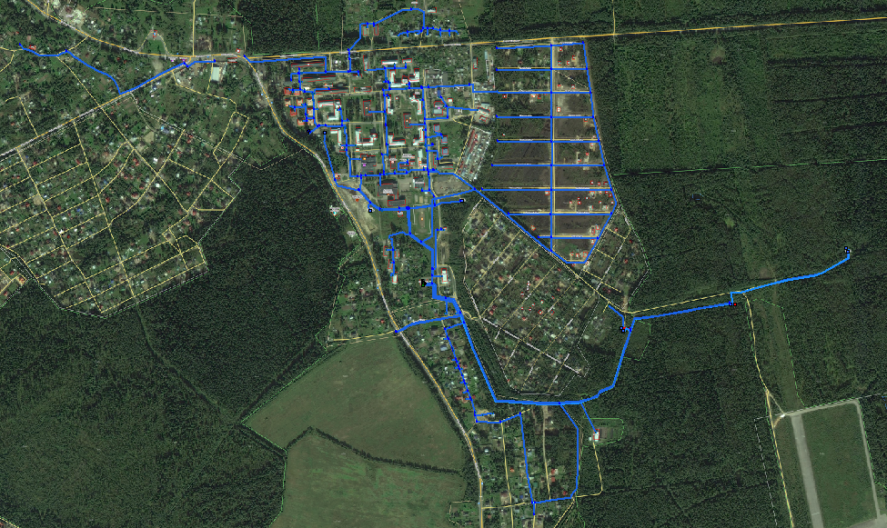
Рис. 14. Существующая схема водоснабжения д. Агалатово (военный городок), д. Агалатово (ПНЕ), д. Касимово
Рис. 15. Существующая схема водоснабжения д. Агалатово (жил. городок)

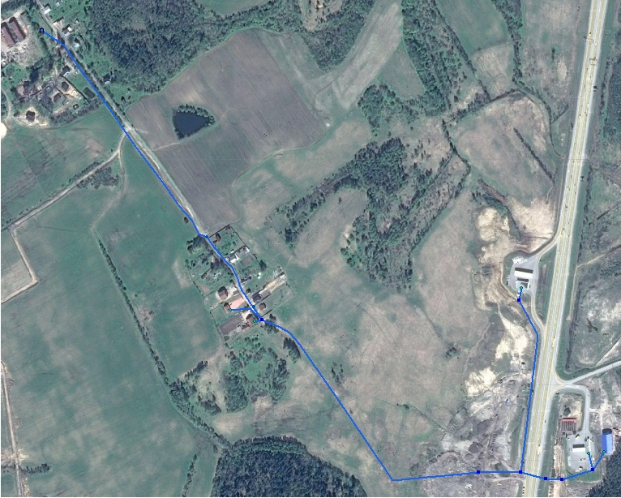
Рис. 16. Существующая схема водоснабжения от артезианской скважины №19

Рис. 17. Существующая схема водоснабжения д. Вартемяги

Приложение 2. Перспективные схемы централизованного водоснабжения.
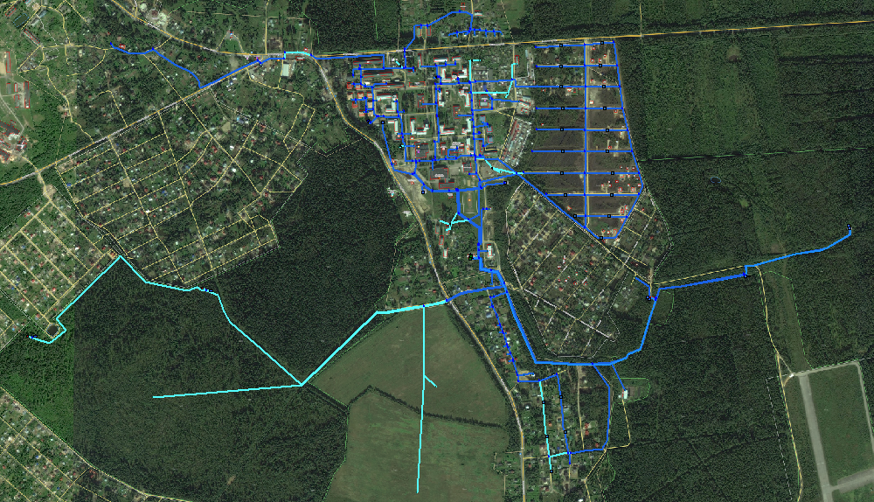
Рис. 18. Перспективная схема водоснабжения д. Агалатово (военный городок), д. Агалатово (ПНЕ), д. Касимово
Рис. 19. Перспективная схема водоснабжения д. Агалатово (жил. городок)

Рис. 20. Перспективная схема водоснабжения д. Вартемяги

